开始时间：2019-6-7

日期：正文（中文正文），初号，灰色

HTML、CSS、JS 分类：等线（中文正文），初号，蓝色

一级标题：正文（中文正文），一号

二级标题：正文（中文正文），二号

三级标题：正文（中文正文），三号

正文：正文（中文正文），小三

000(查找搜索)：此处可能需要修正

未标颜色，未标重点（加粗、下划线等）

只含知识点，不含练习，但是练习中是包含了一些知识点的

# 前言

## 软件的架构

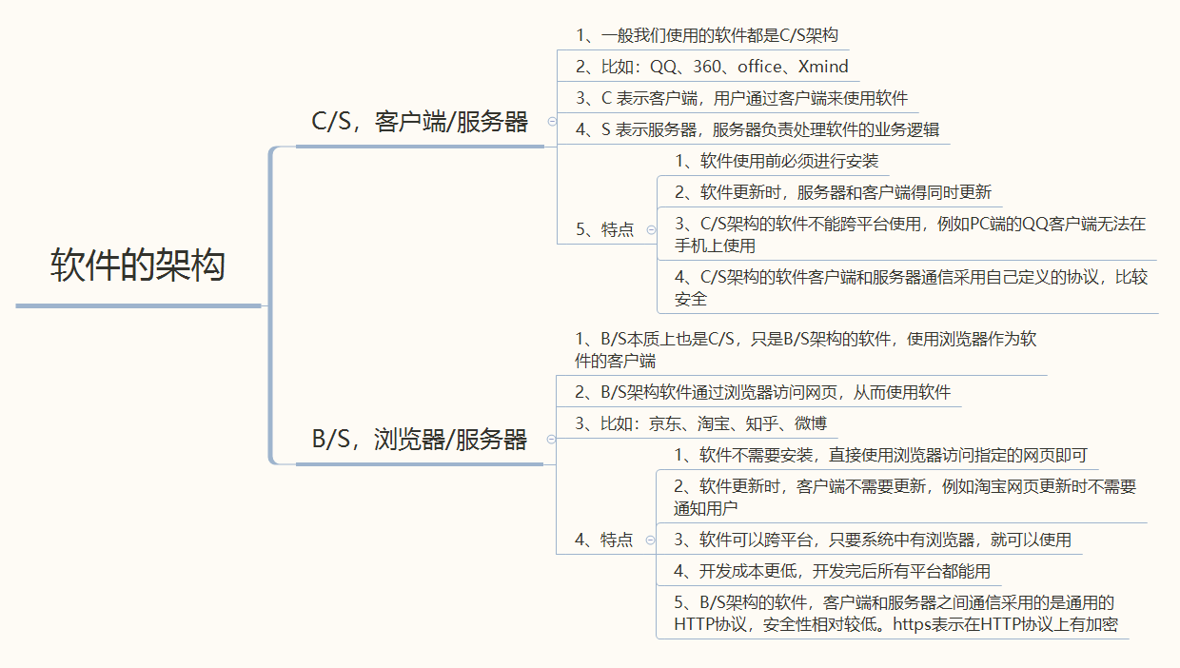

## 软件开发流程

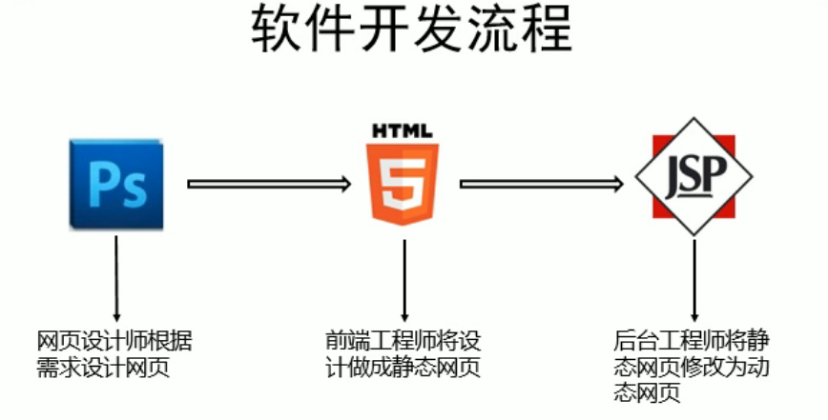

但此开发模式存在一定的问题，最大的问题就是前端工程师（前端）将网页样式、布局等开发好后交给后台工程师（后端）完成动态操作后之前的样式、布局等会发生变化（甚至变得面目全非）。因此，有的开发模式是前端不再将完成的静态网页提交给后端，而是需要用到什么数据的时候再向后端申请。

另一种全栈工程师是在完成静态网页的基础上使用JS、Node.JS等自主完成动态网页，不再需要后台工程师。

## 前端技术好学吗？

1. 前端技术好学吗？

前端技术简单好学，其实这是一个误区，比如说html、css、js等我们学的时候都会觉得很容易，但是等我们学到一定程度后会发现要学的东西越来越多，好像从一颗树的根部出发，越往前走，分叉就越来越多。简单来说就是入门简单，但是深入难。

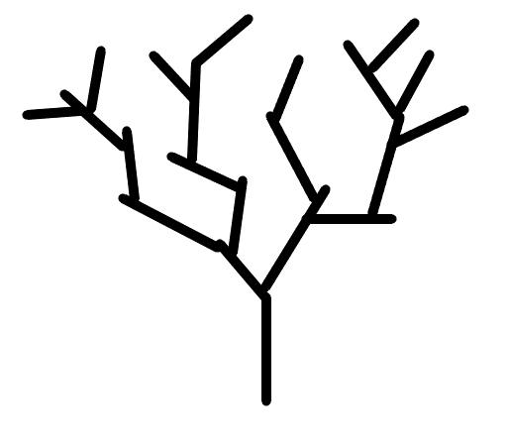

1. 前端到底学什么

那么问题来了，前端工程师有那么多东西要学，那么我们到底要学什么呢？

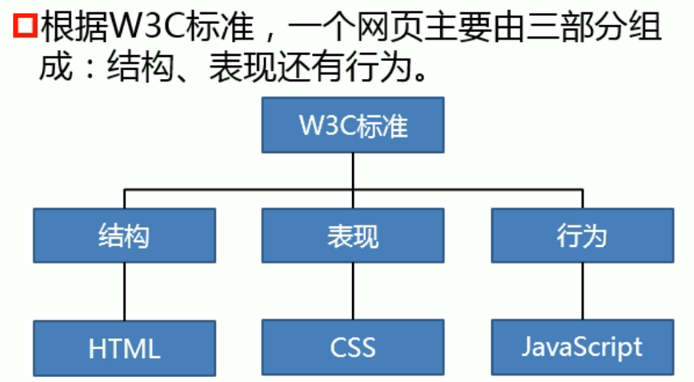

结构：HTML用于描述页面的结构。（相当于人骨架）HTML是三者中最简单的

表现：CSS用于控制页面中元素的样式。（相当于人的肉、头发、衣服等，让人看起来更好看）

行为：JavaScript用于响应用户操作。（比如人的握手、说话等）JavaScript是这三者最难的，也是最重要的。

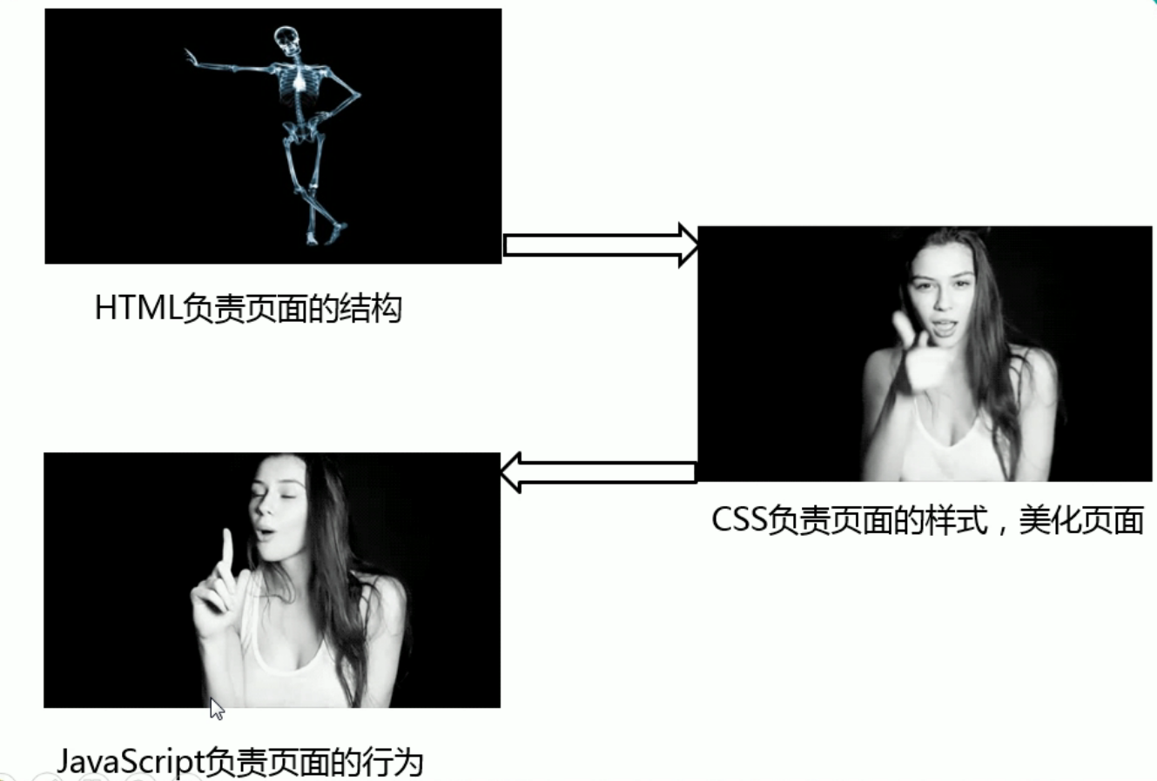

1. 需要用到的工具
   * + 浏览器：火狐、IE、Chrome、搜狗浏览器等。
     + 编辑器：记事本、NotePad++、Hbuilder。
     + 调试工具：FireBug
     + 图片工具：Photoshop等。
2. 补充说明
   * + W3C（万维网联盟）是专门为了定义网页相关的标准而成立的，定义了网页中的HTML、CSS、DOM、HTTP、XML等标准（W3C百度百科：<https://baike.baidu.com/item/%E4%B8%87%E7%BB%B4%E7%BD%91%E8%81%94%E7%9B%9F/1458269?fromtitle=w3c&fromid=216888&fr=aladdin>）。
     + WHATWG（网页超文本应用工作小组）是一个以推动网络HTML5标准为目的而成立的组织。在2004年，由Opera、Mozilla基金会和苹果这些浏览器厂商组成（WHATWG百度百科：https://baike.baidu.com/item/WHATWG/5803339）。

# HTML

百度百科介绍：https://baike.baidu.com/item/HTML/97049?fr=aladdin

HTML（Hypertext Markup Language），超文本标记语言（文本：主要是和数值相区别，不能用来进行数学运算的字符；超文本则指网页不仅能显示文本），它负责网页的三个要素之中的结构。HTML使用标签的形式来标识网页中的不同组成部分。所谓的超文本指的是超链接，使用超链接可以让我们从一个页面跳转到另一个页面。

## HTML基本格式

<html>

/* html为根标签 */

<head>

/* head中的内容不会显示在网页上，

是用来帮助浏览器解析页面的。

*/

<title>

/* title中的内容是显示网页的标题的



即如图所示。搜索引擎在检索页面时，会首先检索title标题中的内容，并影响排名。

*/

</title>

</head>

<body>

/* body中的内容是用来显示在网页上的。*/

</body>

</html>

此外，将一个完整的标签称为元素，可以将元素和标签认为是一个同义词。

<h1>一级标题</h1>

上边的h1我们就称为元素

<p>我是一个<em>段落</em></p>

p也是一个元素，em是p的子元素，p是em的父元素。

## HTML注释

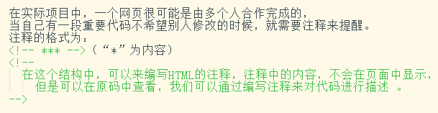

## 标签的属性

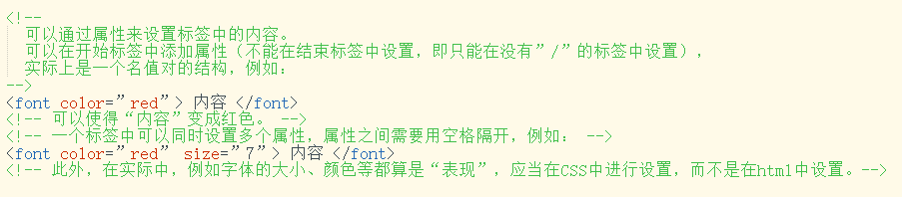

## 文档声明

发展历史：https://www.csdn.net/article/2011-01-27/290972

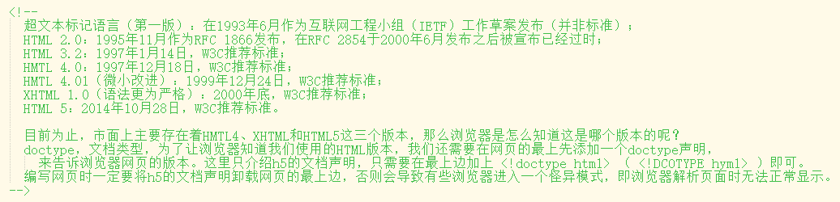

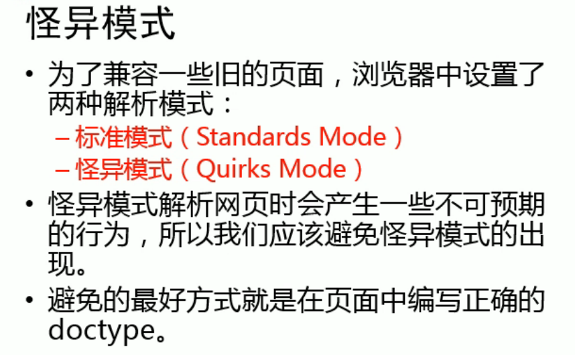

## 乱码问题

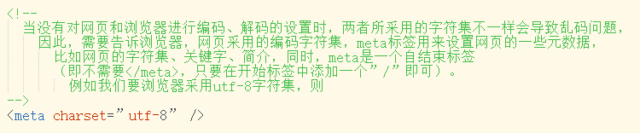

## 常用的标签

详细的标签列表参考百度百科：https://baike.baidu.com/item/html%E6%A0%87%E7%AD%BE/6999473?fr=aladdin

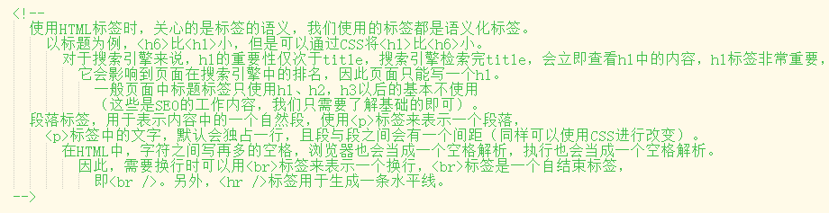

## 实体（转义字符串）

更多实体请参考http://www.w3school.com.cn/html/html_entities.asp

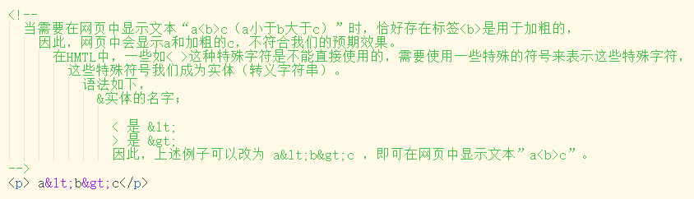

## 图片标签

* 1. 图片标签的格式

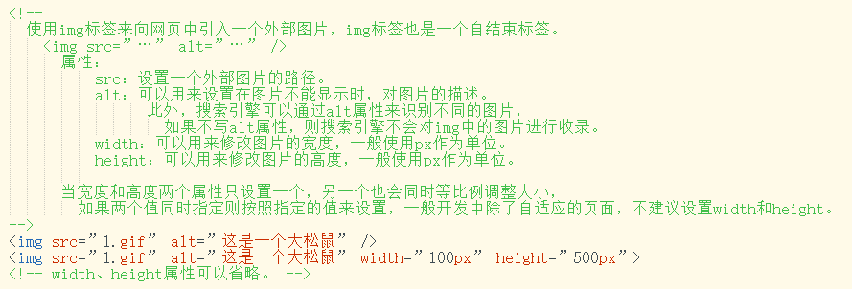

* 1. src中的路径问题



关于相对路径和绝对路径，请参考https://baijiahao.baidu.com/s?id=1606046350230601762&wfr=spider&for=pc

* 1. 图片格式的选择

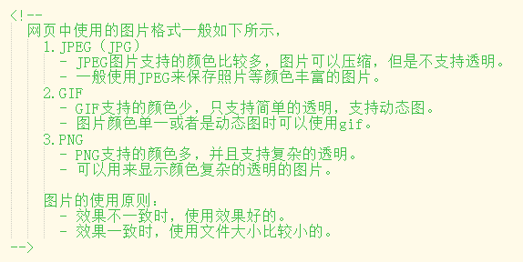

## meta标签

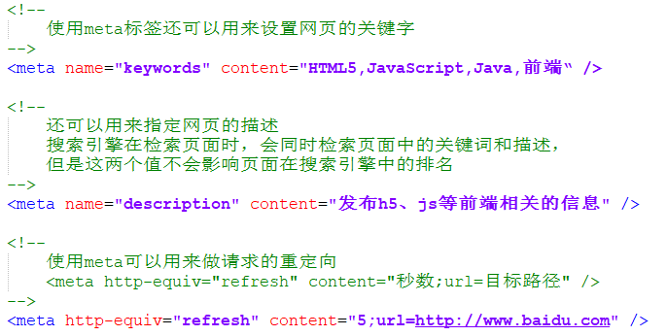

## XHTML语法规范

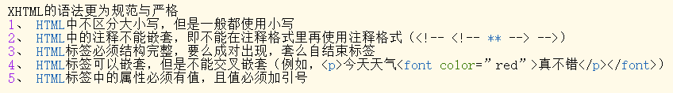

## 网页间的跳转

1、内联框架

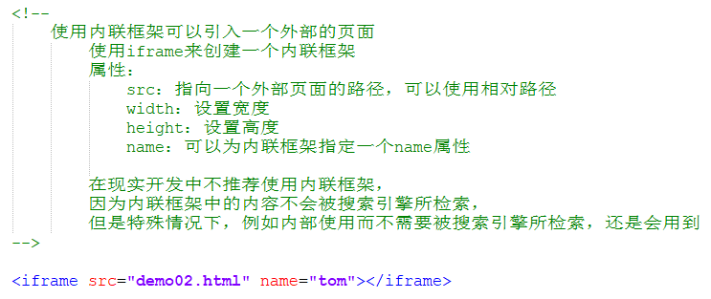

如图所示，框中的内容就是使用内联框架所显示的，

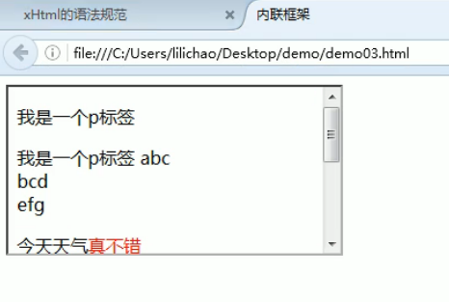

2、超链接

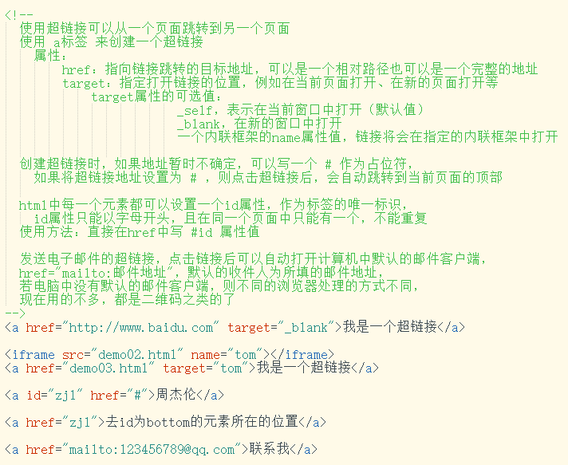

## 文本标签

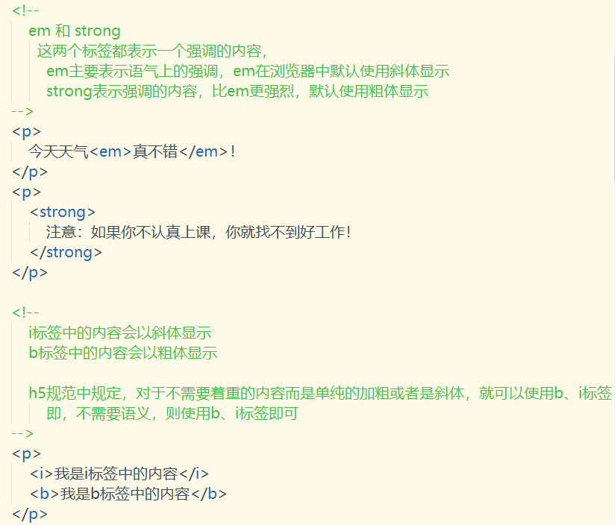

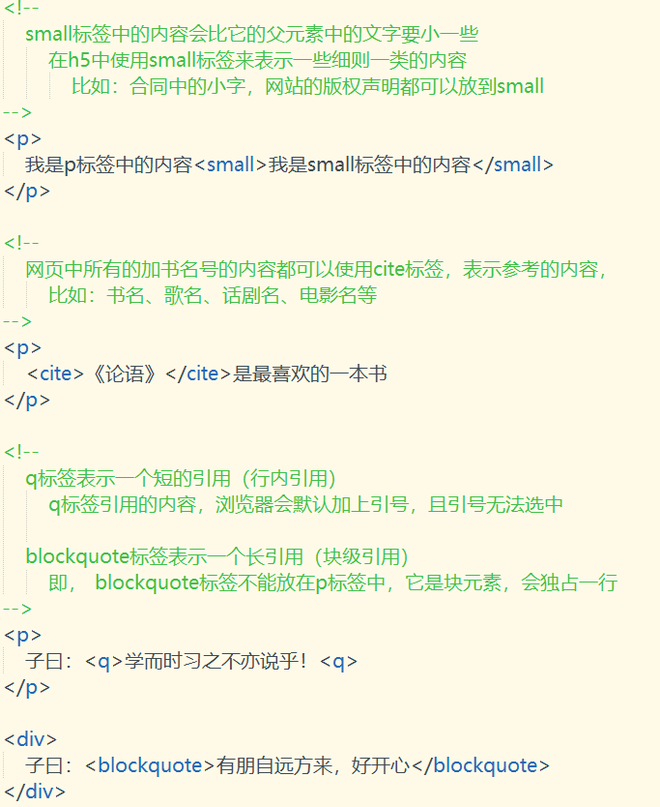

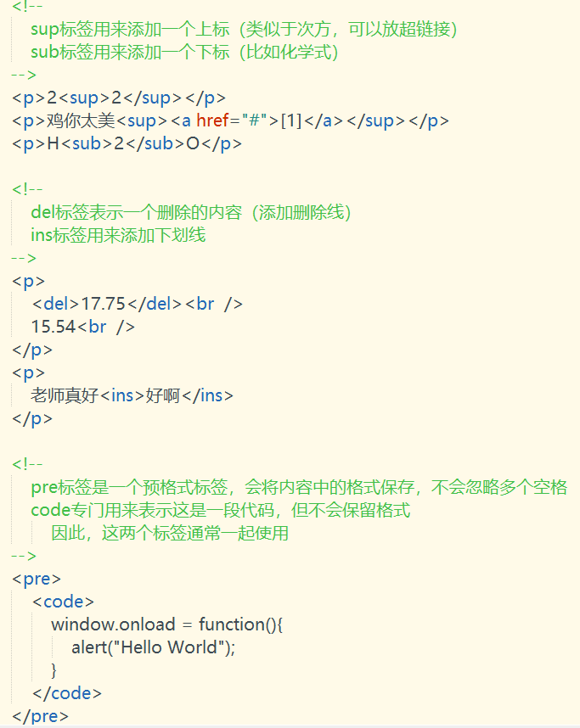

## 列表

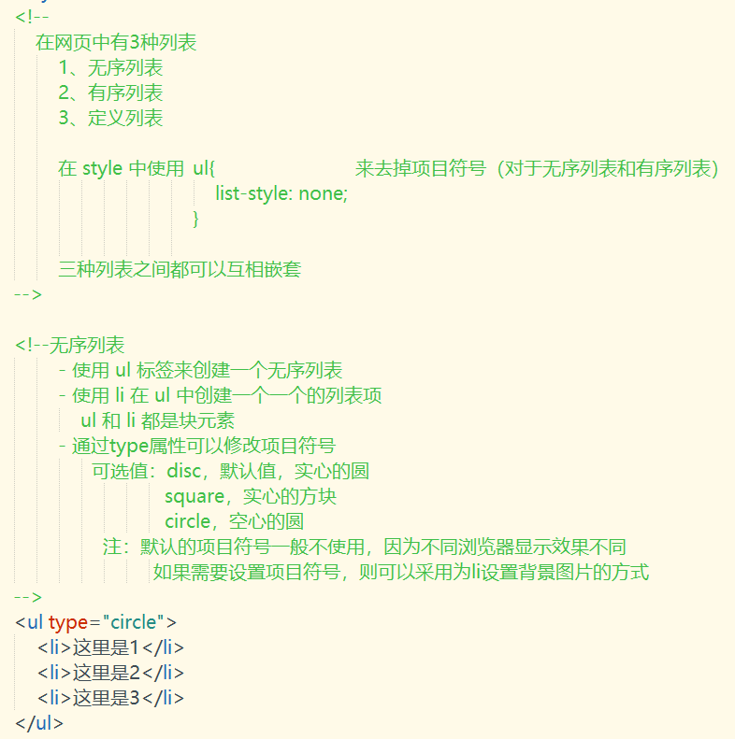

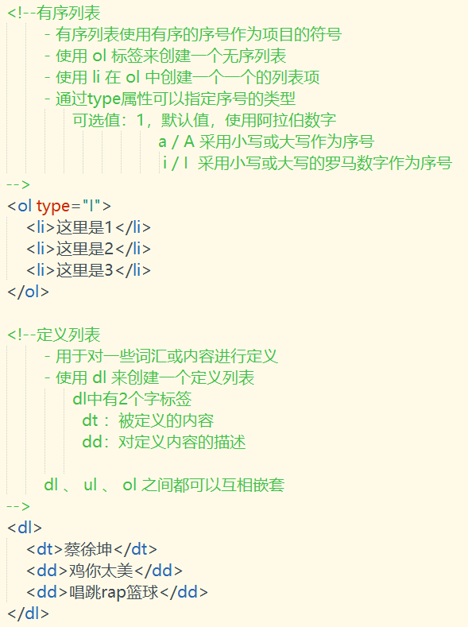

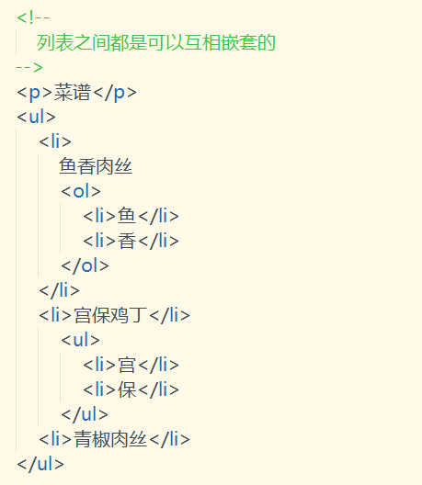

# CSS

## CSS简介

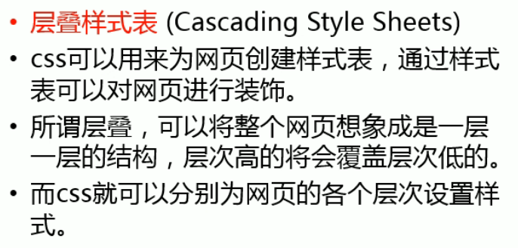

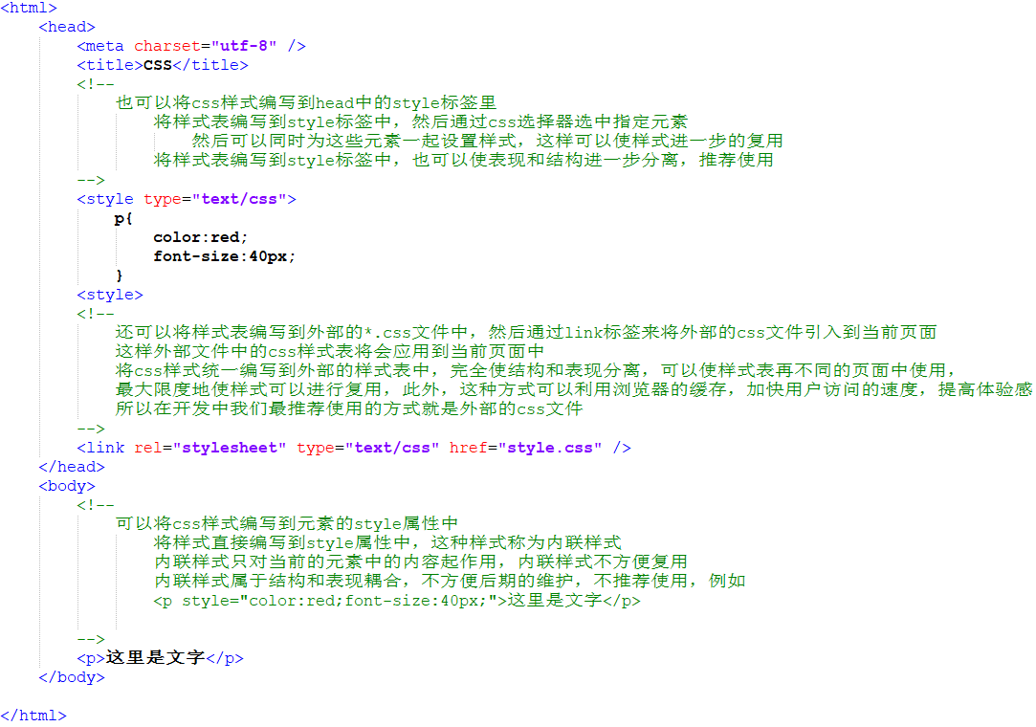

外部的css文件如下所示，

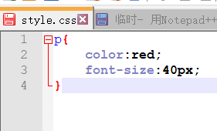

## CSS的语法

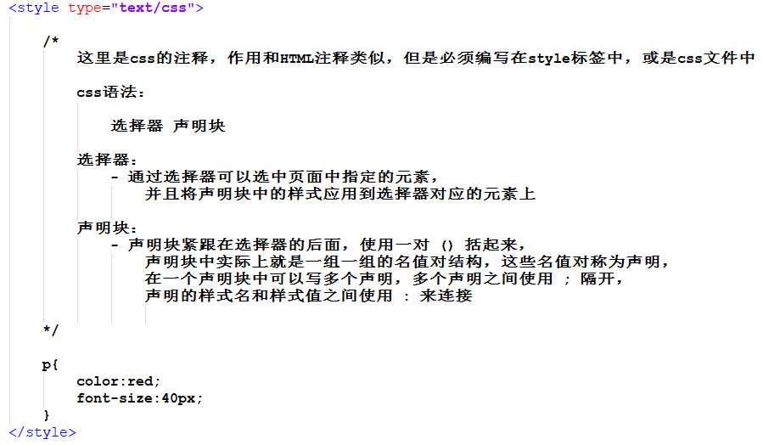

## 内联和块元素

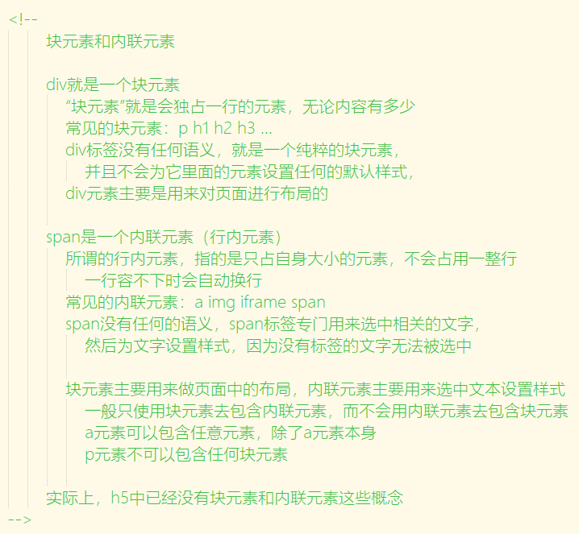

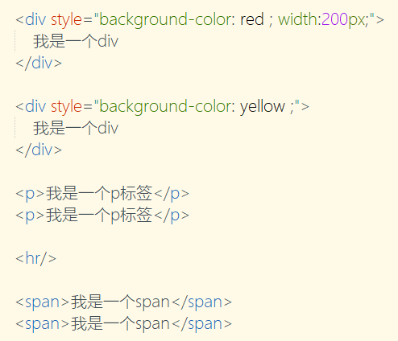

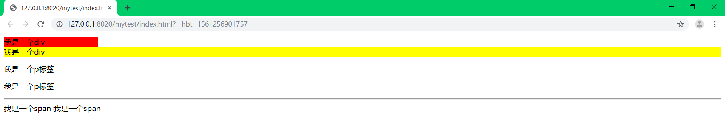

## 选择器

### 1、元素选择器&id选择器&类选择器&并集选择器&交集选择器&通配选择器

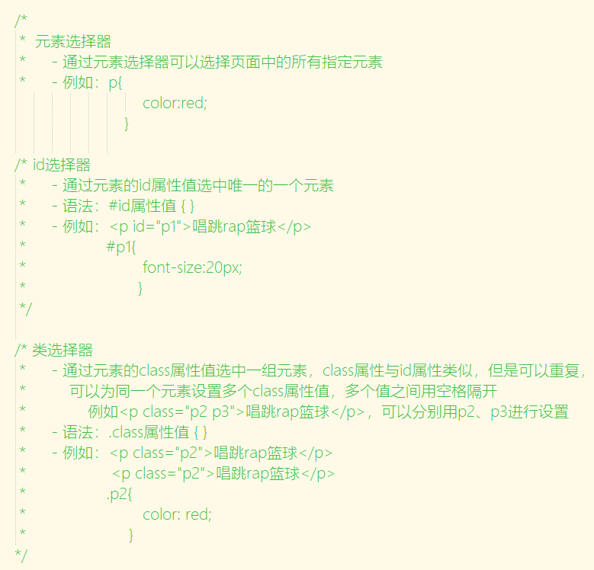

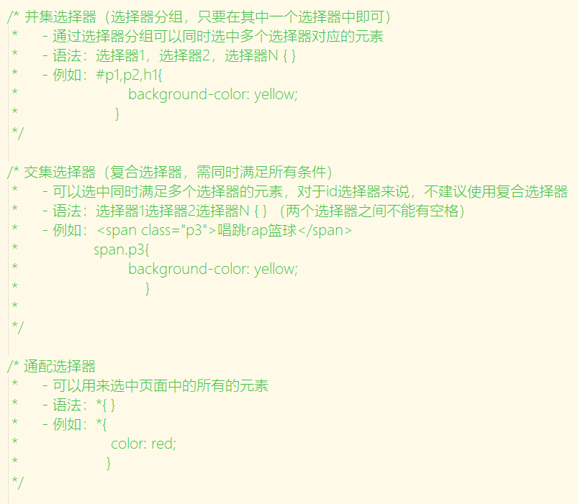

### 2、元素之间的关系&后代元素选择器&子元素选择器

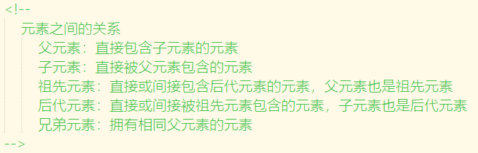

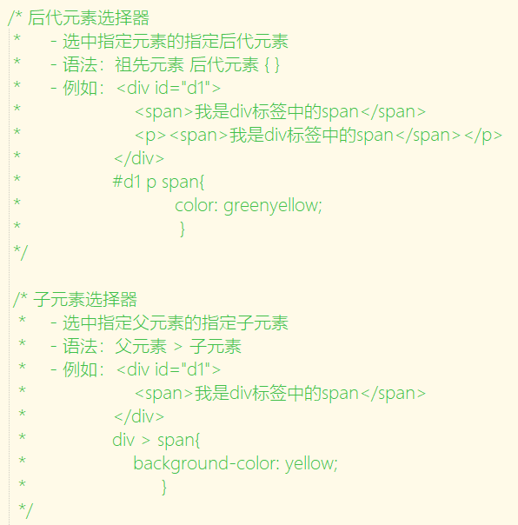

### 3、伪类选择器&伪元素

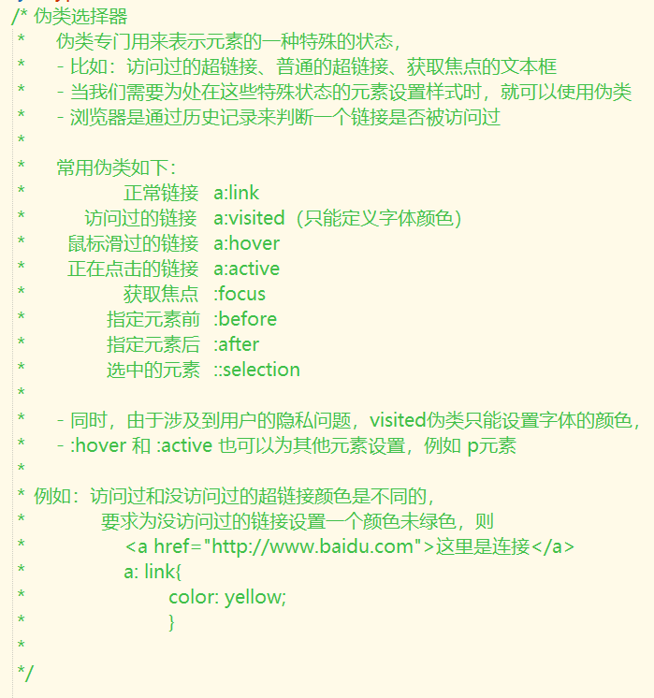

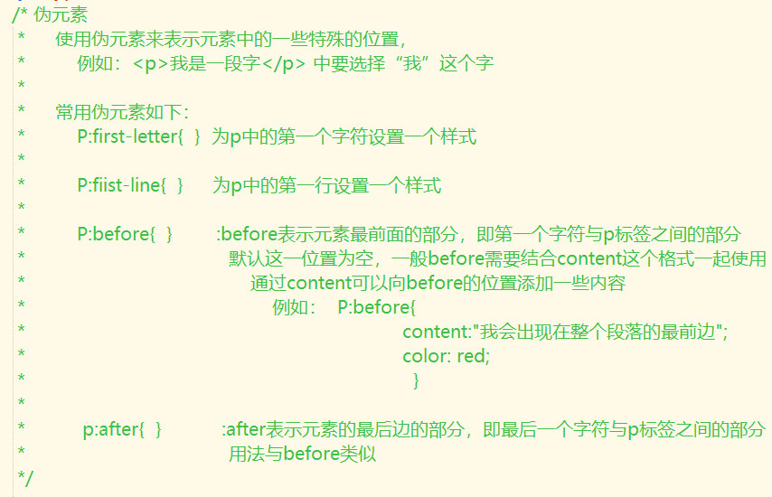

### 4、属性选择器

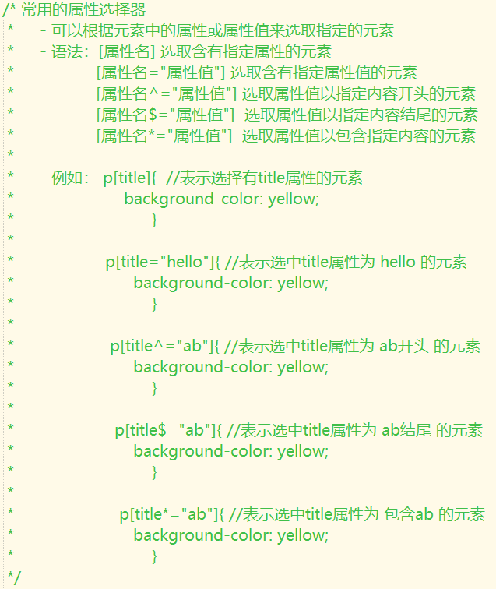

### 5、子元素的伪类选择器&兄弟元素选择器

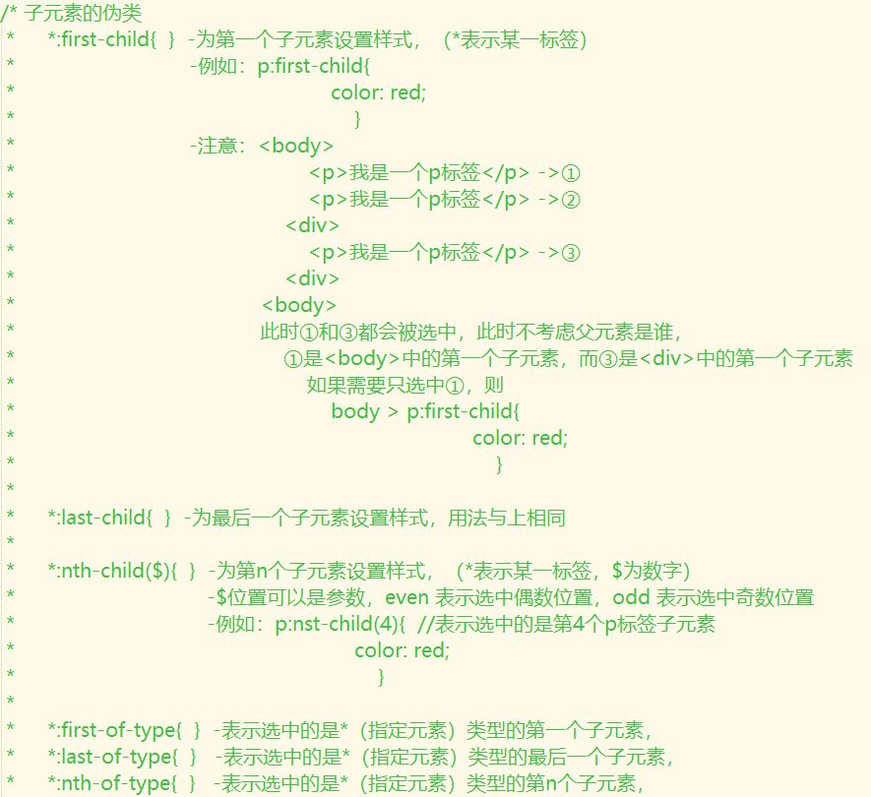

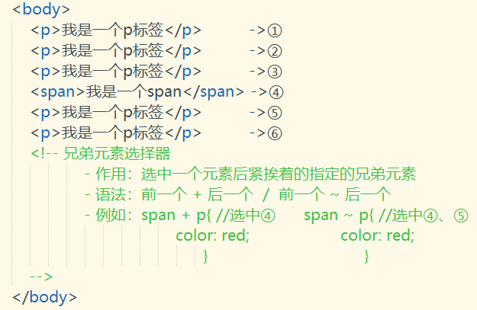

### 6、否定伪类选择器

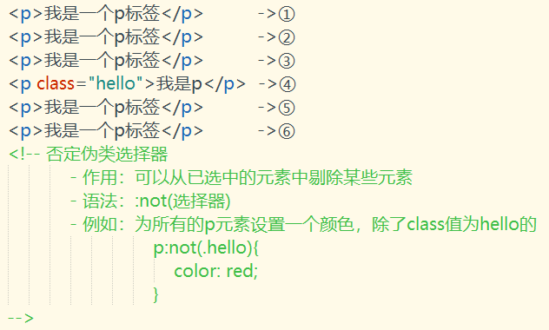

### 7、样式的继承&选择器的优先级&伪类的顺序

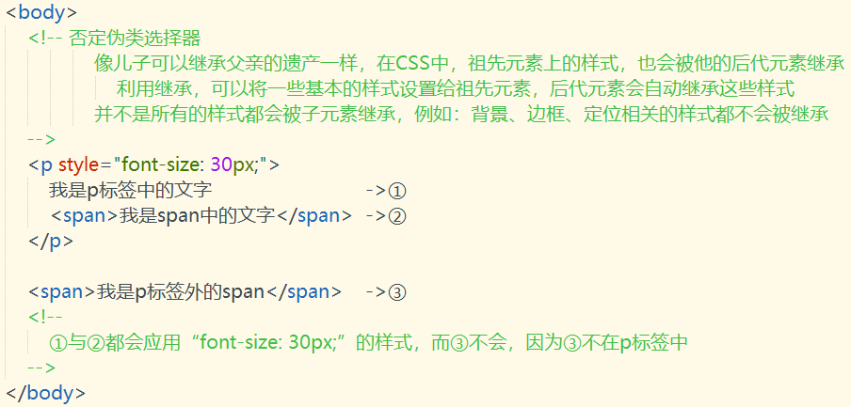

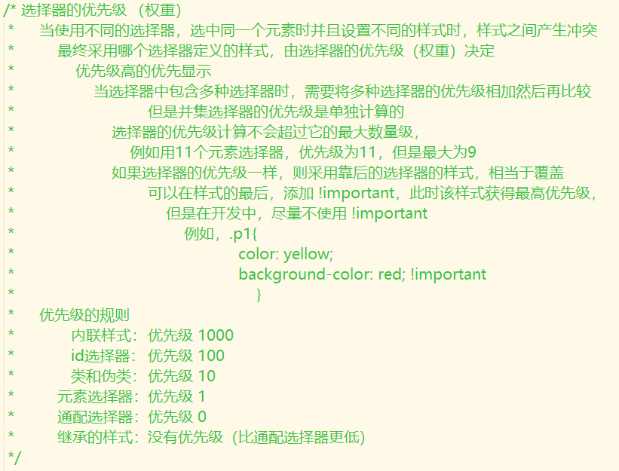

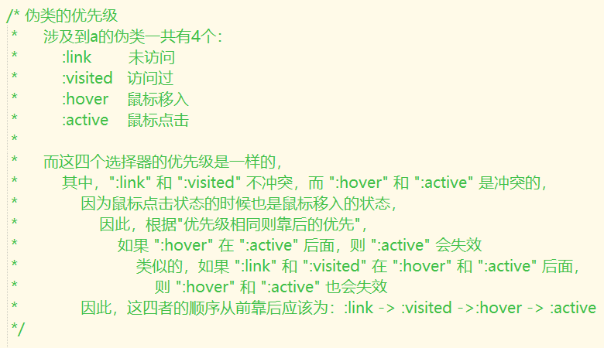

### 8、练习

选择器练习：http://flukeout.github.io/

练习答案：https://www.jianshu.com/p/cdfc5f5f2165

## 文本格式化

1、长度单位

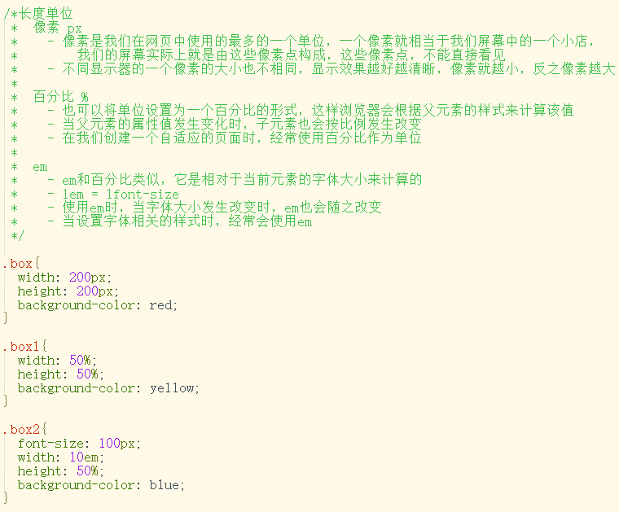

2、RGB值

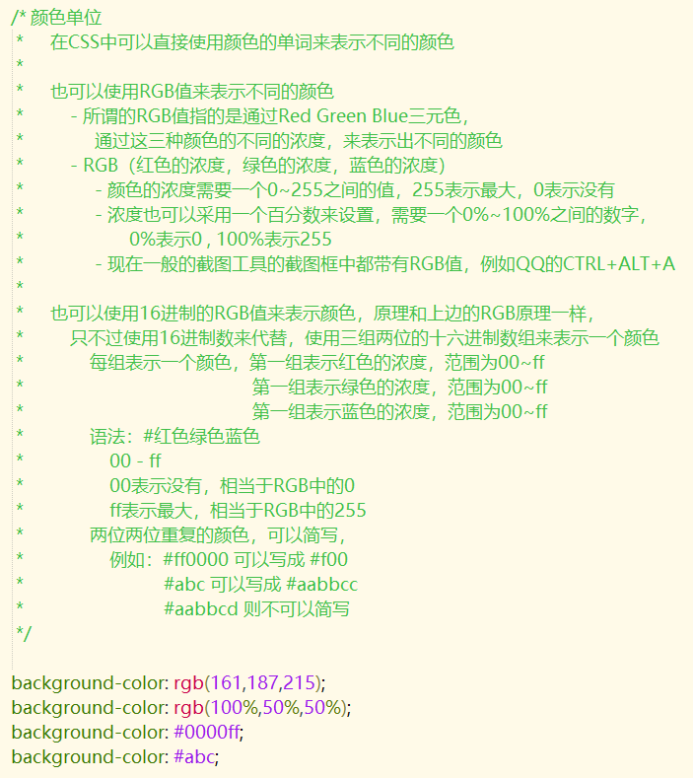

3、字体

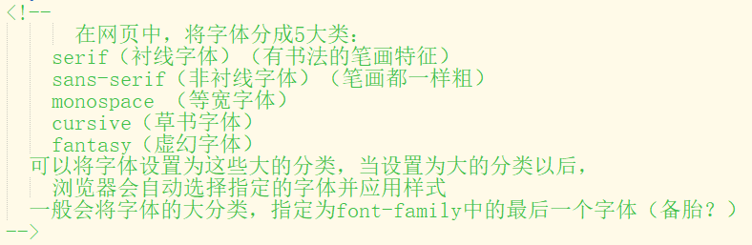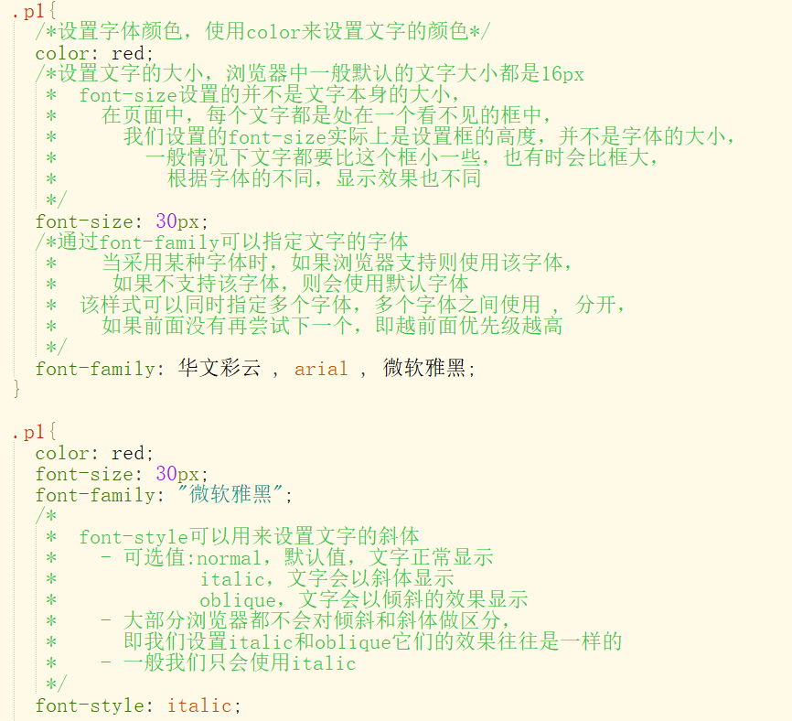

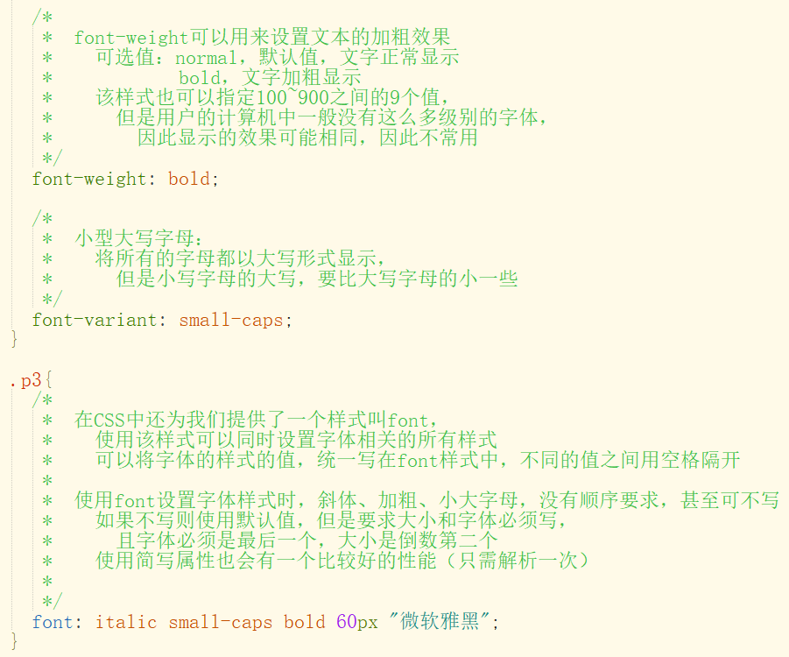

4、行高

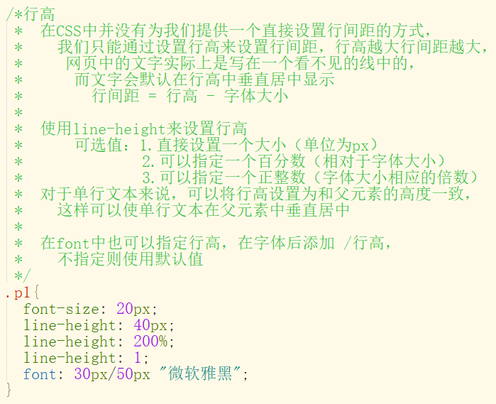

5、文本样式

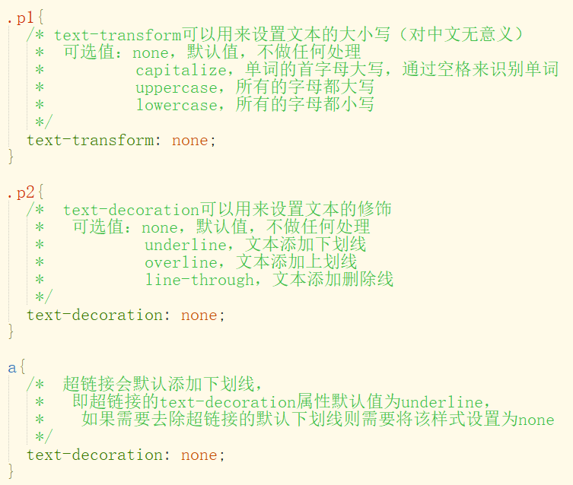

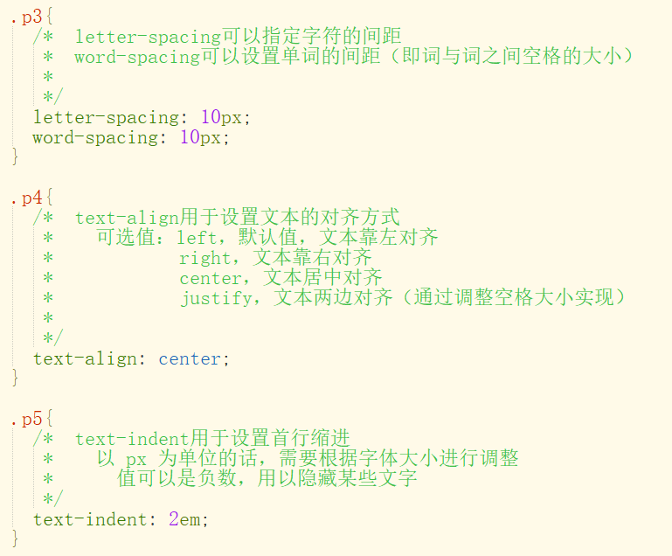

## 盒子模型

1、盒子模型的简介

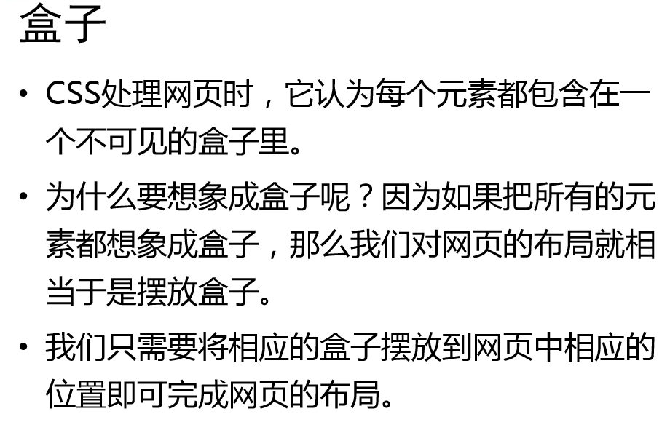

CSS盒模型本质上是一个盒子，封装周围的HTML元素，它包括：边距，边框，填充，和实际内容。

盒模型允许我们在其它元素和周围元素边框之间的空间放置元素。

下面的图片说明了盒子模型(Box Model)：



* **Margin(外边距)** - 清除边框外的区域，外边距是透明的。
* **Border(边框)** - 围绕在内边距和内容外的边框。
* **Padding(内边距)** - 清除内容周围的区域，内边距是透明的。
* **Content(内容)** - 盒子的内容，显示文本和图像。

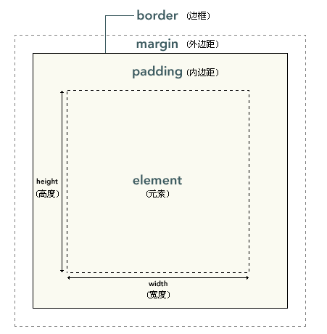

当您指定一个CSS元素的宽度和高度属性时，你只是设置内容区域的宽度和高度。要知道，完全大小的元素，你还必须添加填充，边框和边距。.

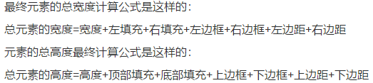

2、边框

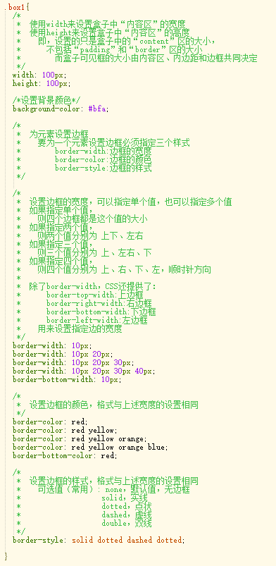

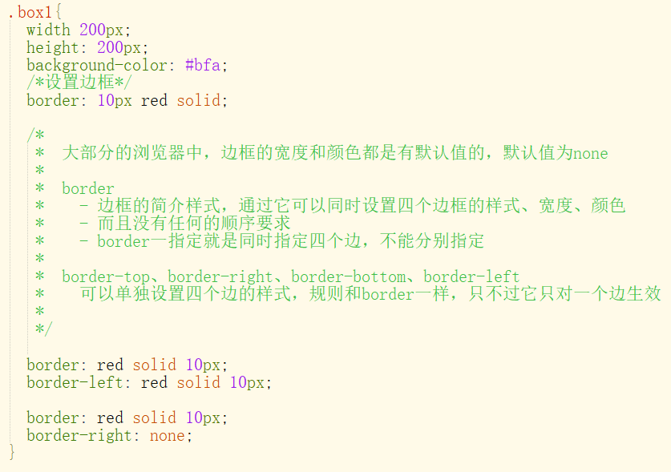

3、内边距

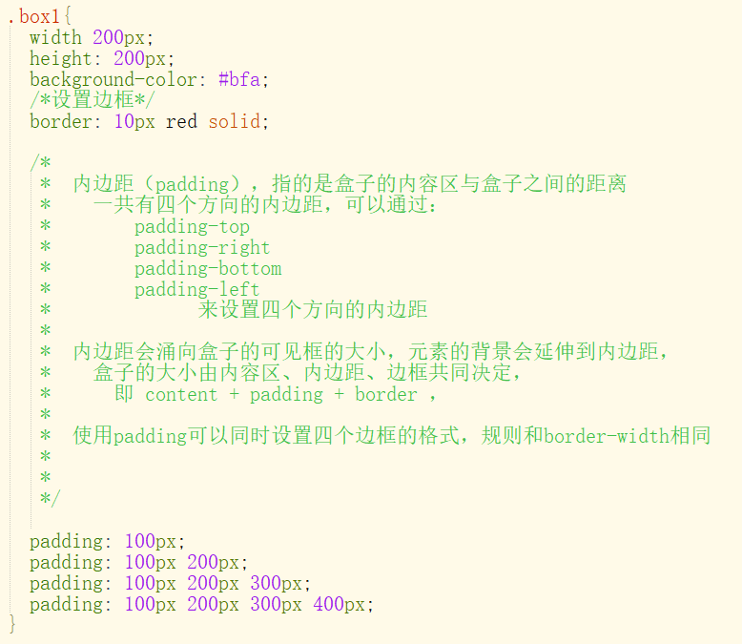

4、外边距

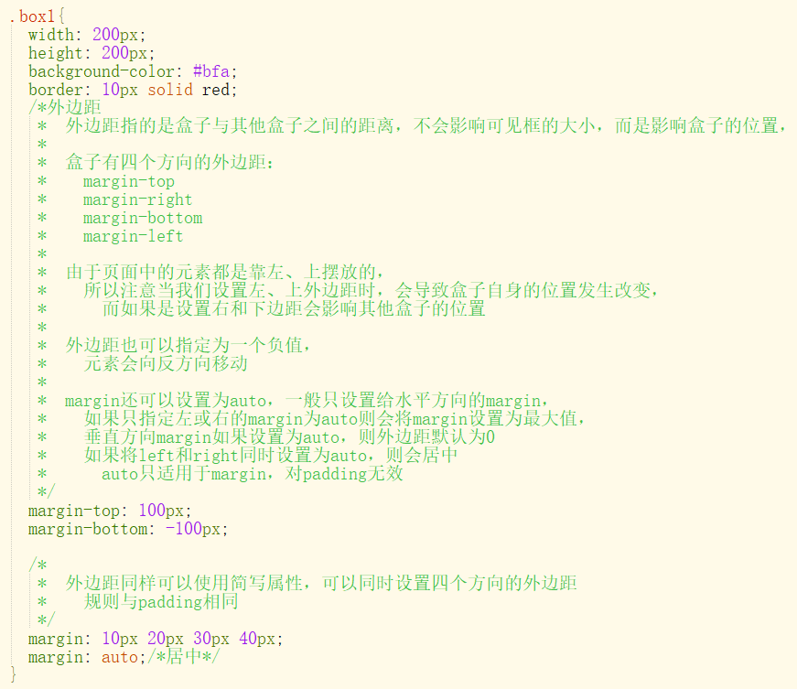

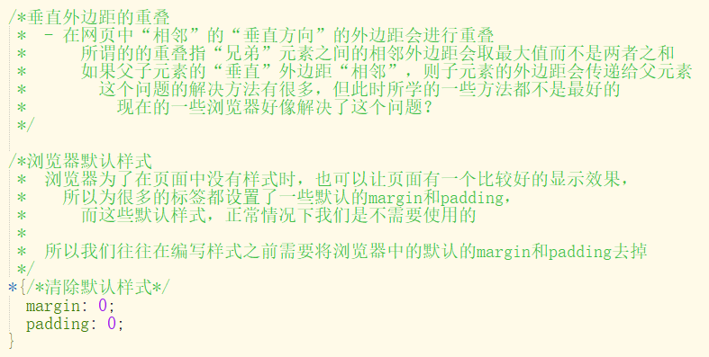

5、内联元素的盒子模型

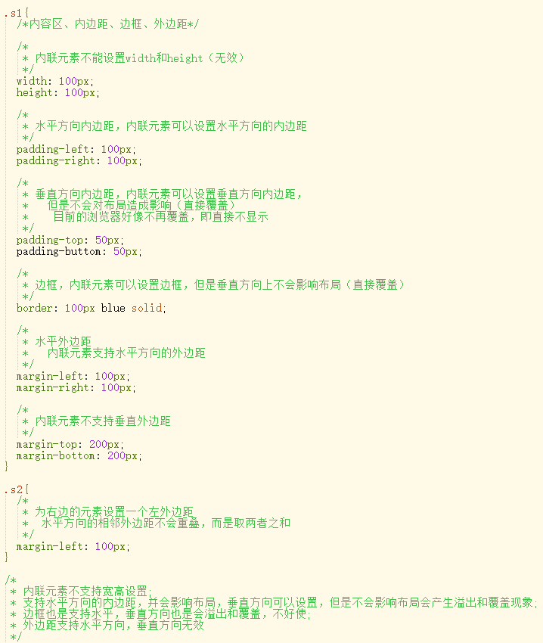

## display、visibility、overflow

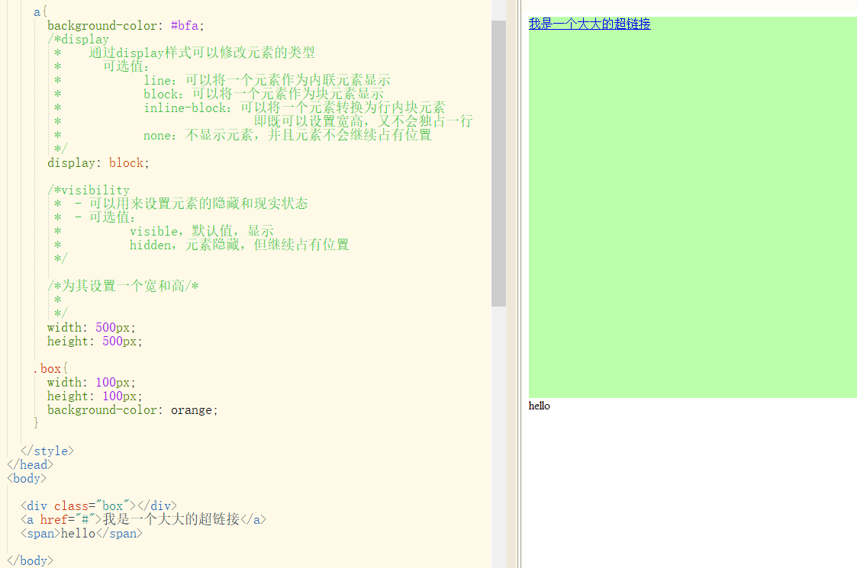

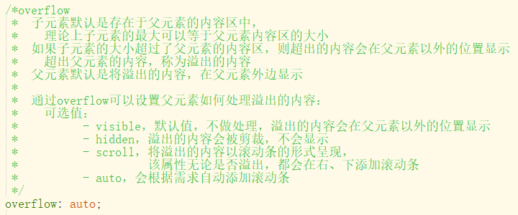

## 文档流

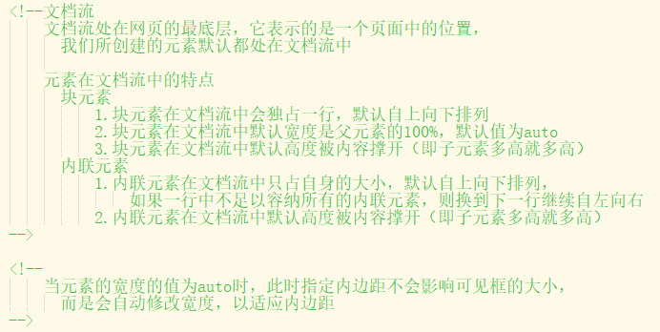

## 浮动

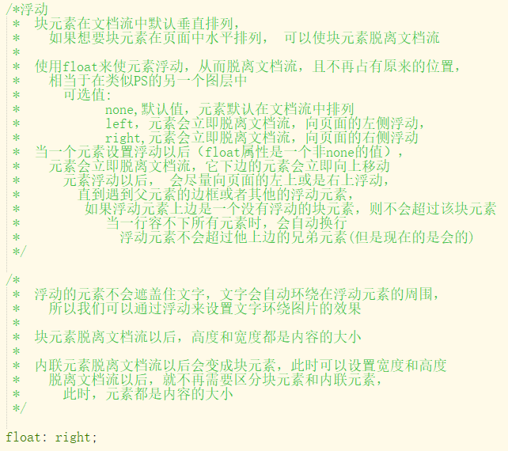

## 高度塌陷

1、定义

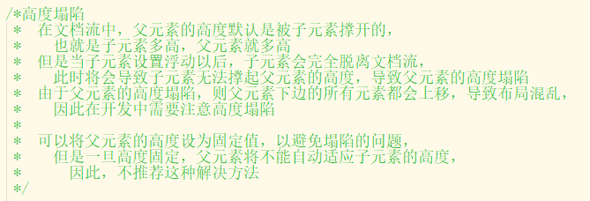

2、解决方法（一）

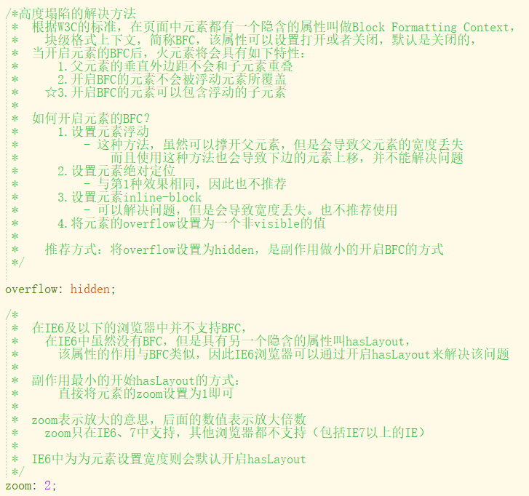

3、解决方法（二、三）（最终）

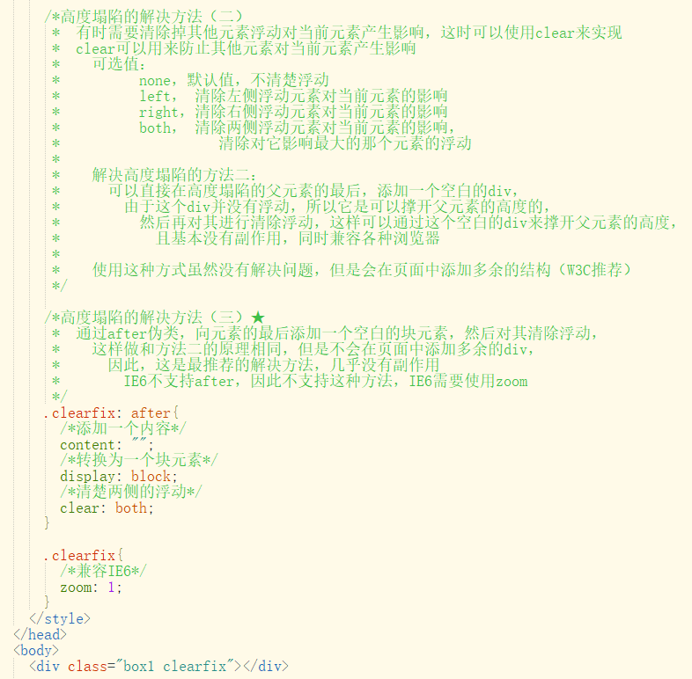

4、高度塌陷问题的总结

在文档流中父元素的高度默认是被子元素撑开的，即子元素的高度决定了父元素的高度。

正常情况：

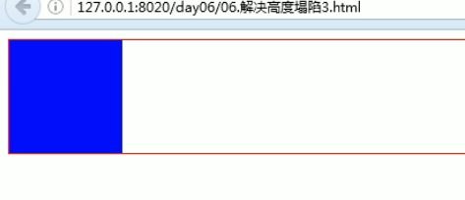

但是当图中的蓝色方块设置浮动以后，它脱离文档流，便不能再撑开父元素（红色框），导致高度塌陷，如图所示：

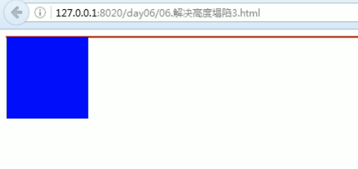

此时如果下边还有其他元素，其他元素就会往上挤，导致整个页面的布局变得混乱，因此必须进行处理。

* 方法一：开启BFC，这种方式是最简单的，但是如果父元素中有相对定位的元素，而又设置overflow:hidden，此时如果有部分相对定位的元素在父元素的外面，超出部分就会不显示，除此之外这种方式并无什么其他问题。
* 方法二：用clear清除浮动，不是让元素不浮动，而是让浮动元素防止对当前元素产生影响 。因此特意在浮动元素的下方设置一个已用clear清除浮动的div，用于撑起父元素的高度，如下图所示：

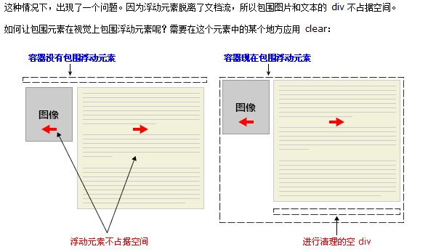

但是这种方式给我们的页面增加了不必要的结构或没有意义的代码。

* 方法三：为了做到方法二中的既不增加不必要的结构又能解决问题，得到方法三。通过after伪类选中元素的最后边，通过content给元素添加空的内容（“”，空字符串），再将这一位置通过display设置为block块元素，再进行清除浮动，实际上原理与方法二相同，只是不再通过html去添加结构，而是通过css完成，因此基本不会产生副作用。

## 定位

1、定位的含义

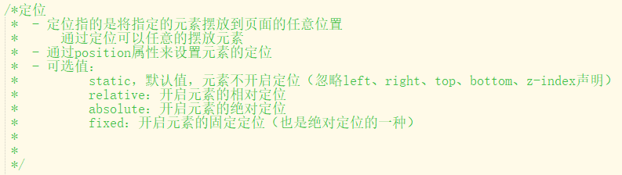

2、相对定位

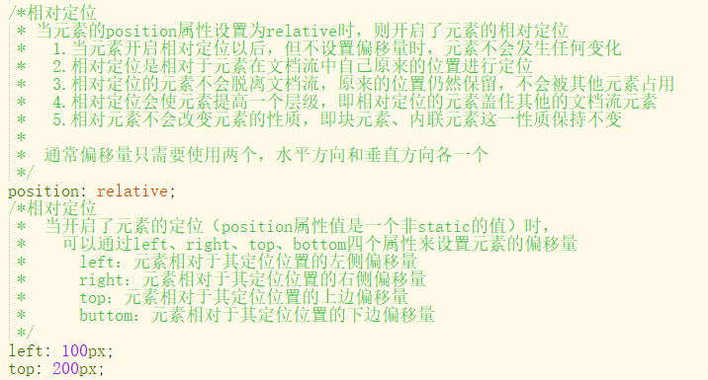

3、绝对定位

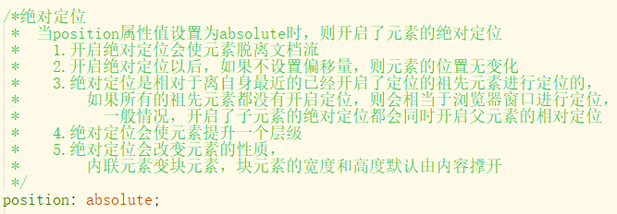

4、固定定位

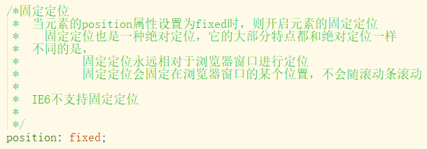

5、层级

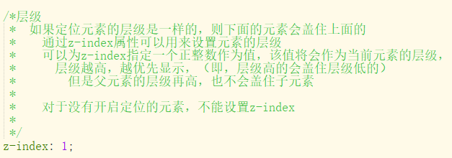

6、opacity

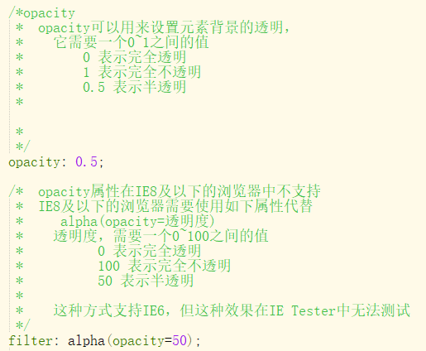

## 背景

1、背景图片的设置

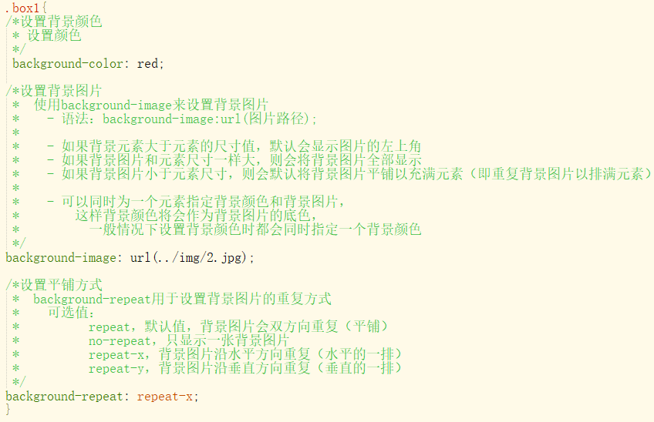

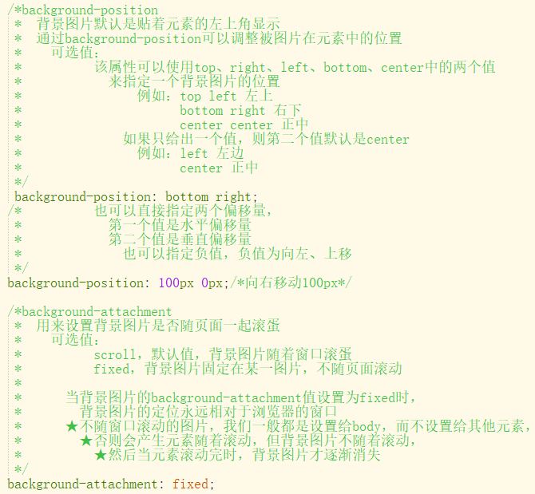

上述的★问题，如图所示：

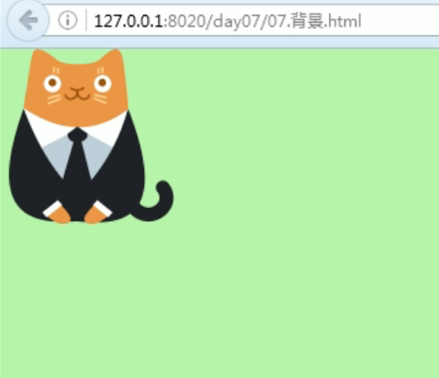->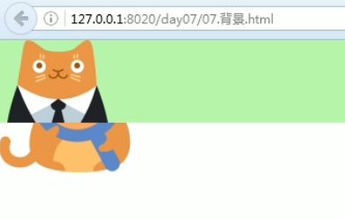

2、图片闪烁问题

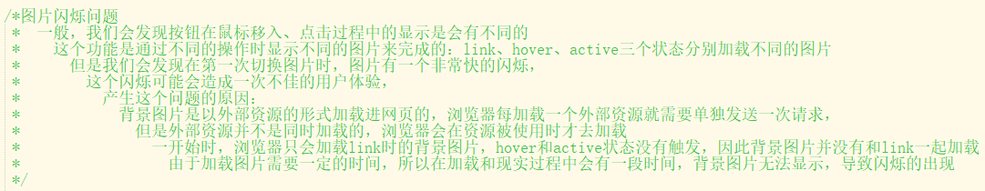

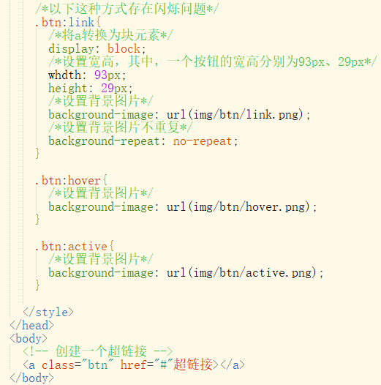

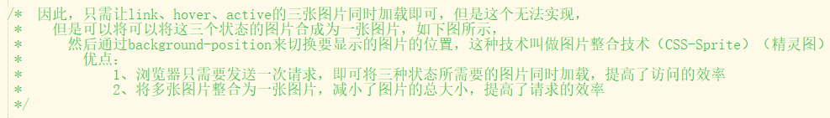



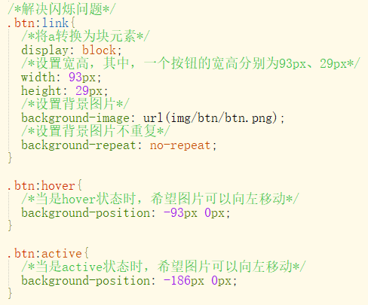

3、简写属性

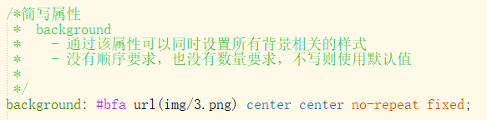

## 表格

1、表格的简介

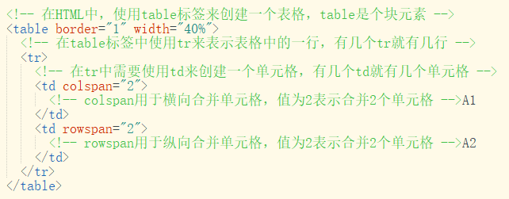

2、表格的样式

一把都不推荐在table中直接设置属性，而是在css中设置样式

* 当不设置任何样式时，如下图所示：

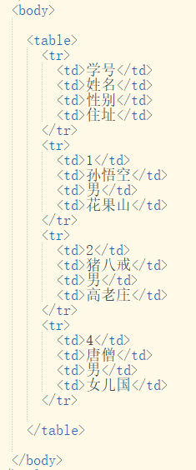

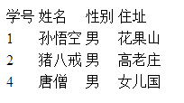

* 当设置宽度后，如下图所示：

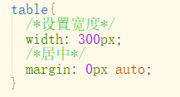

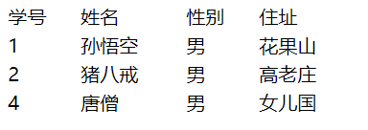

* 当为table和td都设置边框后，如下图所示：

这并不是我们想要的与excel中的表格相同的样式

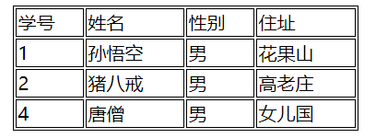

* 当设置了border-spacing后，如下图所示：

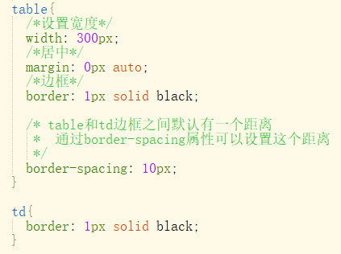

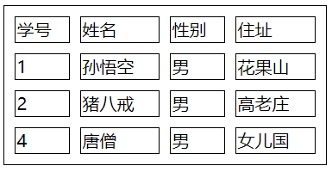

* 当设置border-spacing为0后，如下图所示：

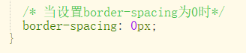

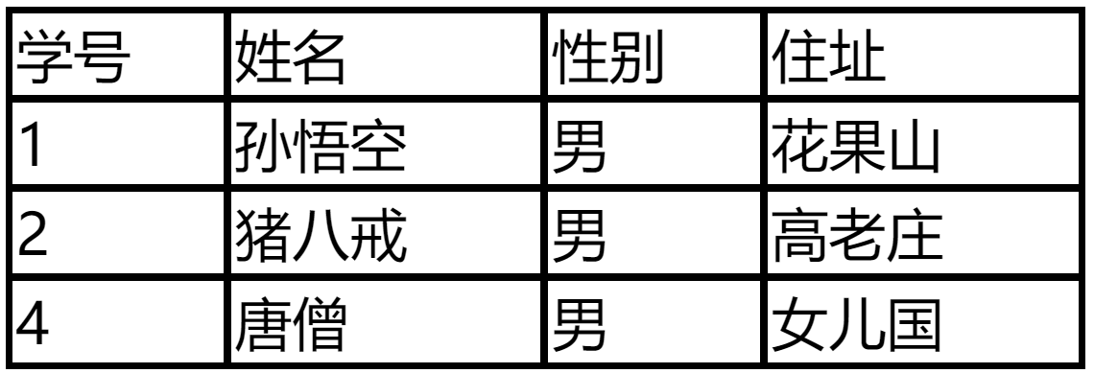

此时我们可以发现，边框是有点粗的，因为这是table和td两个边框同时显示，实际上是2个像素

* 将边框变为1个像素

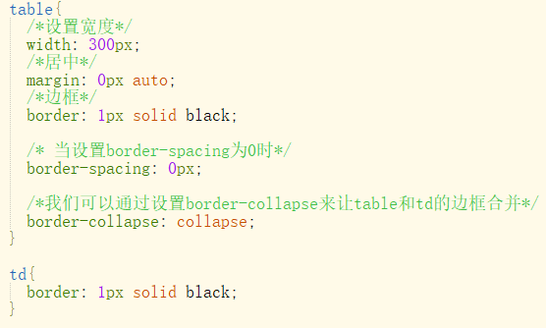

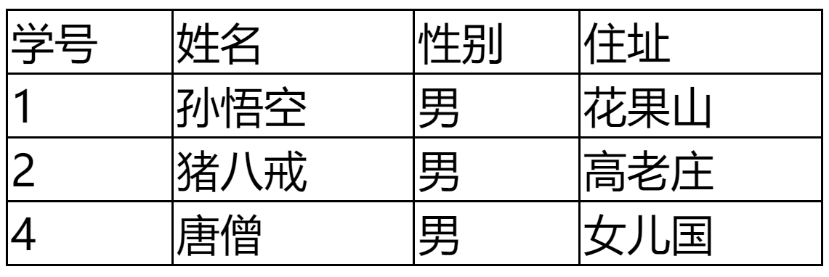

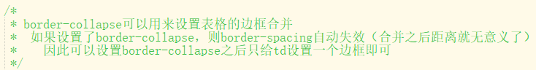

* 表头的设置，如下图所示：

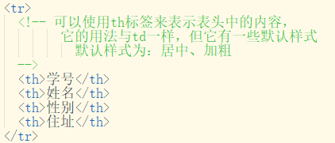

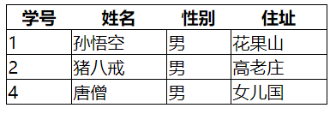

此时可以发现，表头的边框没了，因为我们之前只给td设置了样式，将td改为th后设置的样式自然也就没了，因此我们只需给th也设置样式即可

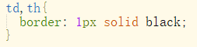

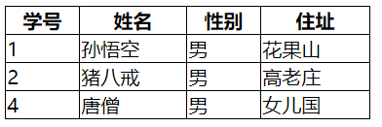

* 设置背景颜色

当我们给表格设置了背景颜色background-color: #bfa;以后，所有的单元格都将变为该颜色，如下图所示

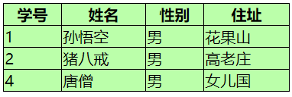

此时，我们也可以设置不同的样式，例如：

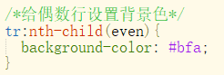

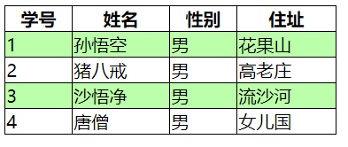

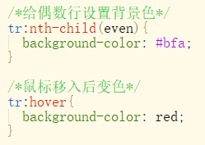

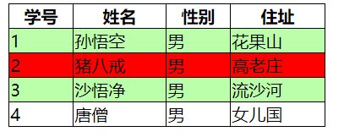

注：IE8及以下可能不支持该功能

2、长表格

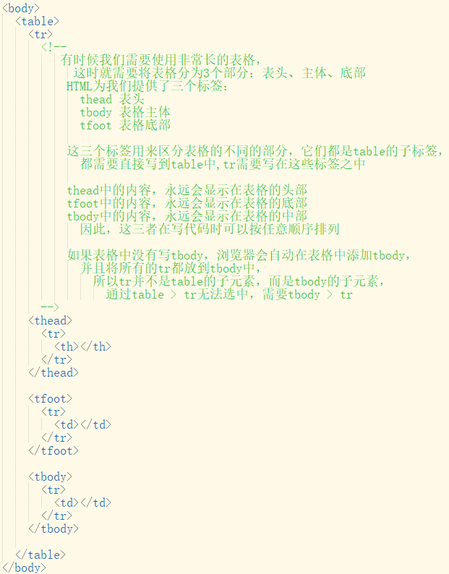

3、表格的布局

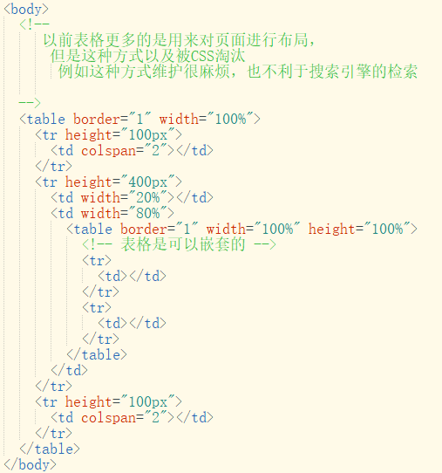

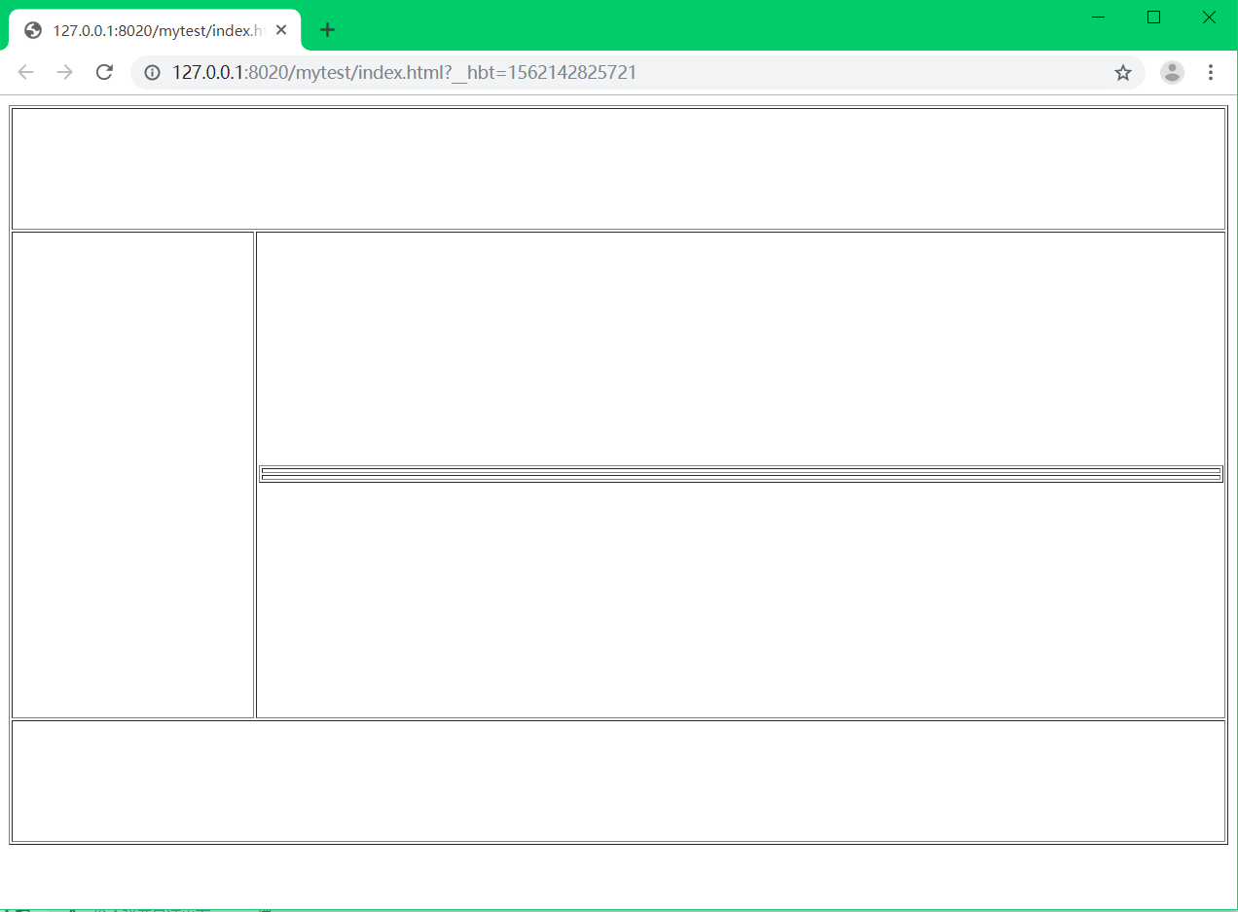

4、完善clearfix

* 未设置外边距margin前：

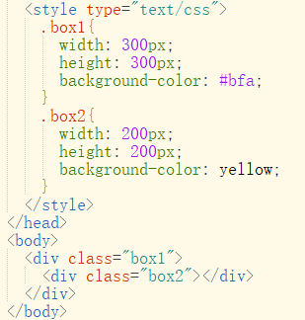

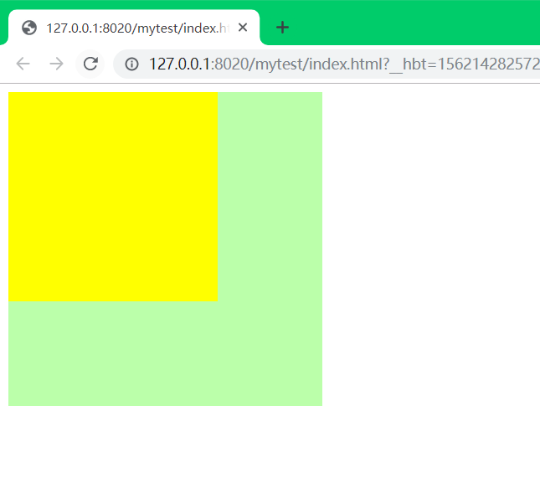

* 设置外边距margin后：

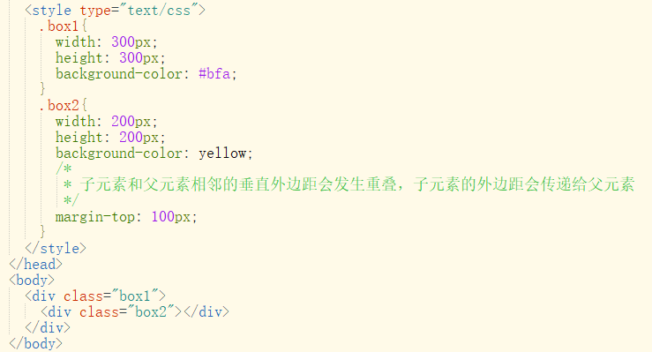

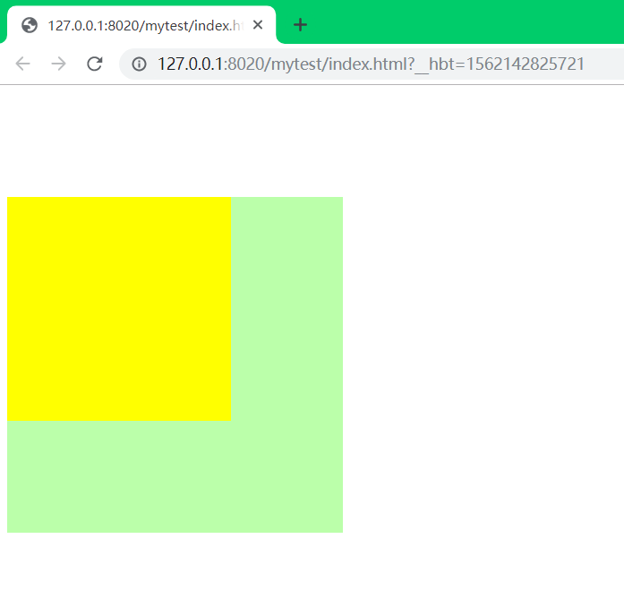

* 使用table标签进行隔离后：

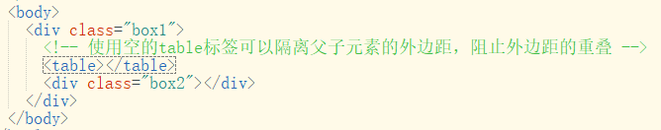

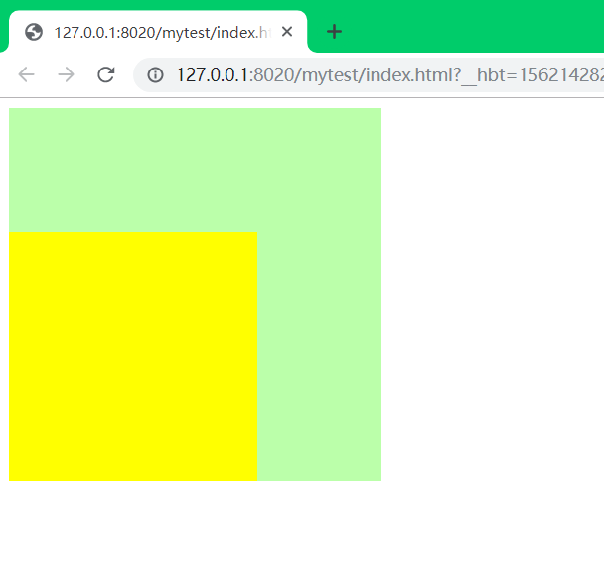

* 用display: table解决父子元素外边距重叠

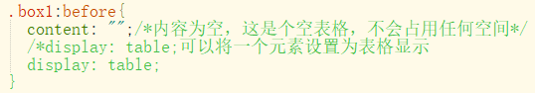



* 元素未浮动前（未高度塌陷前）：

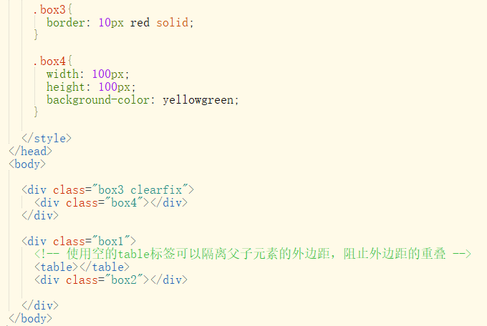

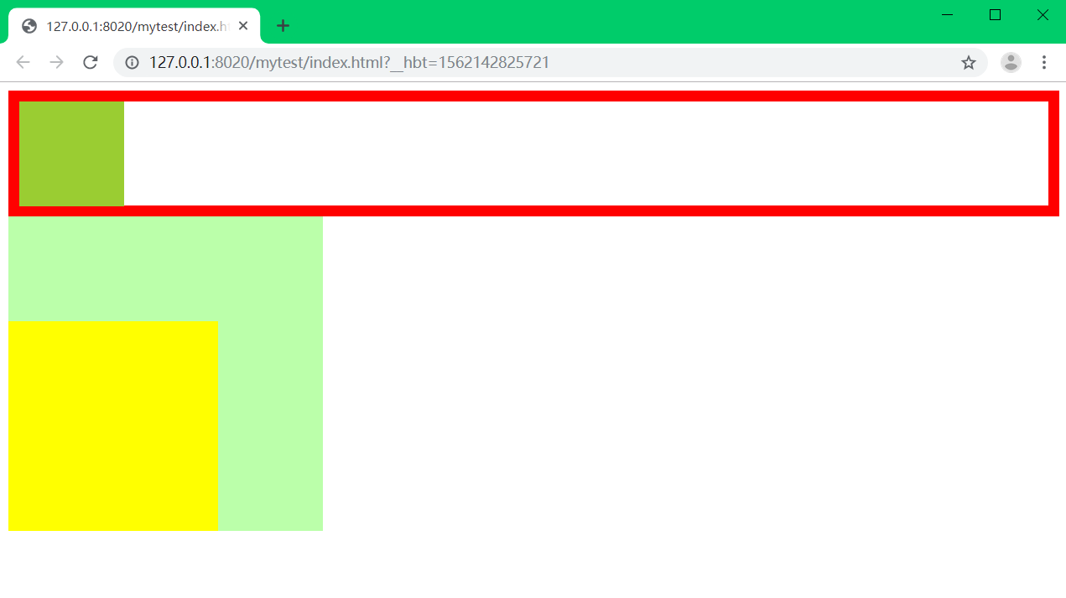

* 设置元素浮动后（高度塌陷）：

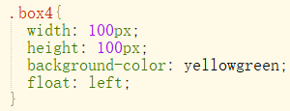

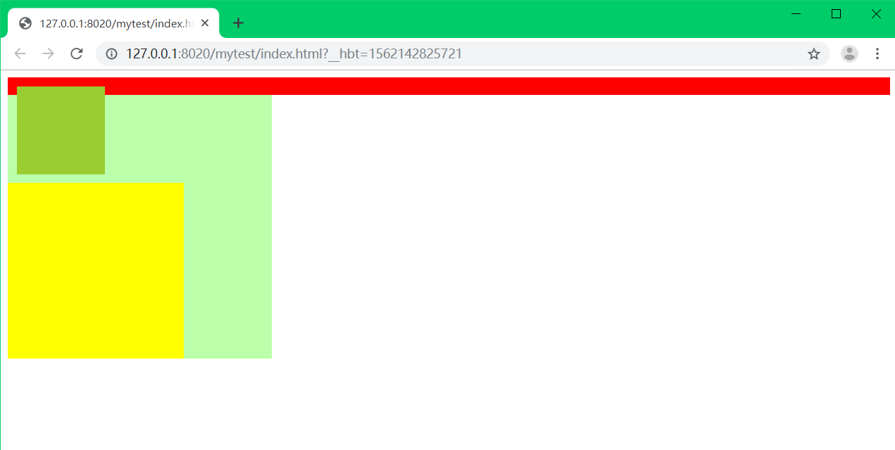

* 解决高度塌陷：

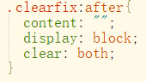



* 合并

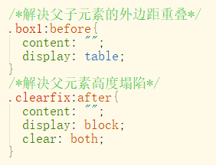

观察上面两段代码，可以发现这两者很像，而且，可以将后者的

display: block; 改为display: table; 也能解决高度塌陷的问题。

因此，我们可以这样：

在box1中也加上clearfix，如下图所示：

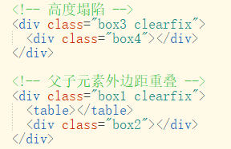

然后，

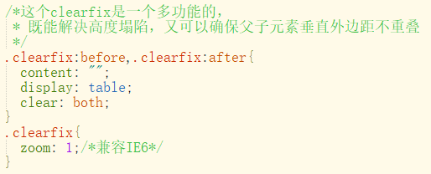

上述代码则可以同时解决这两个问题

## 表单

1、表单简介

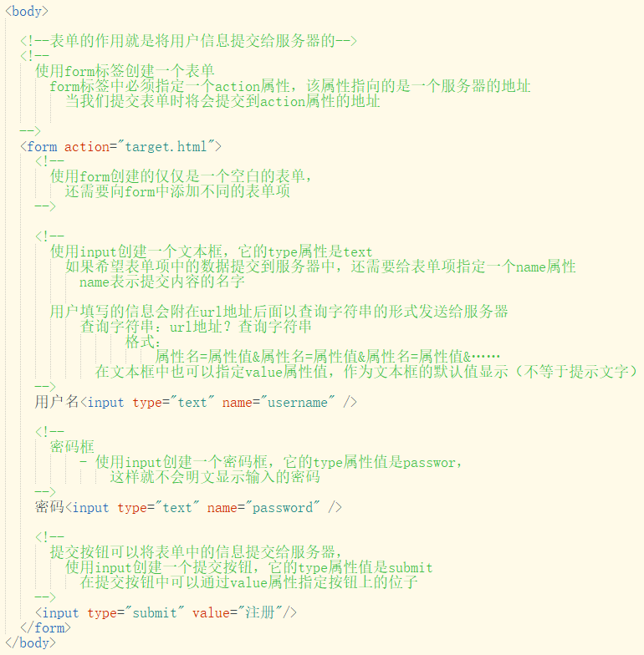

2、表单项

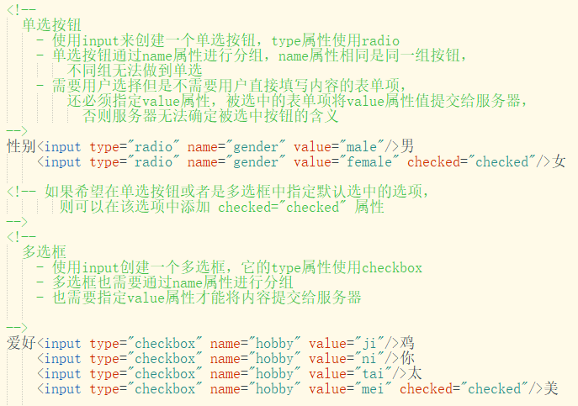

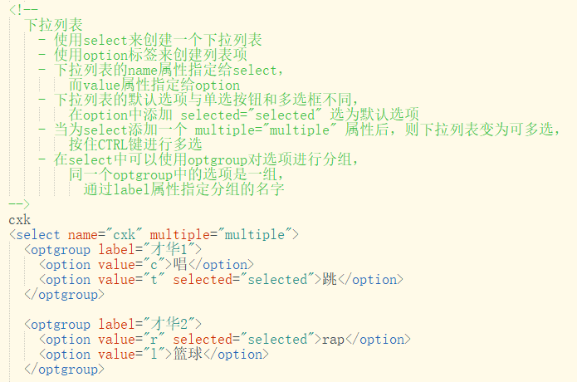

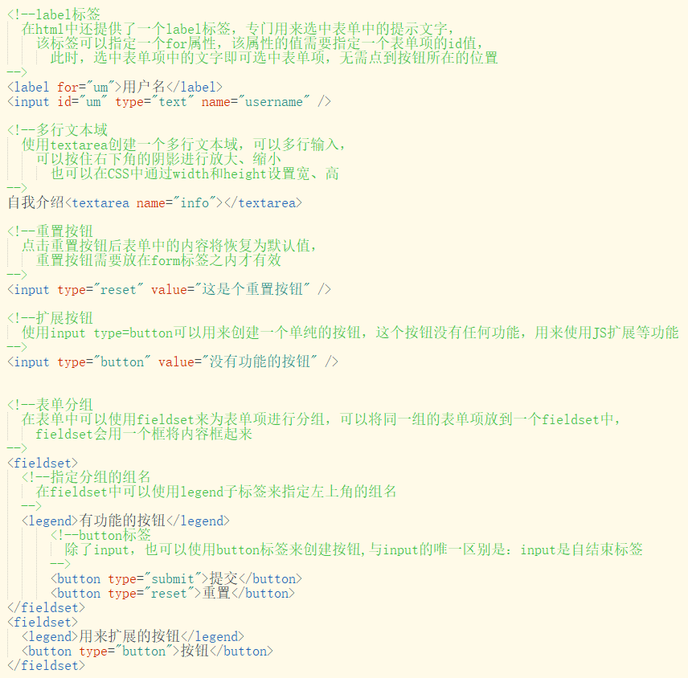

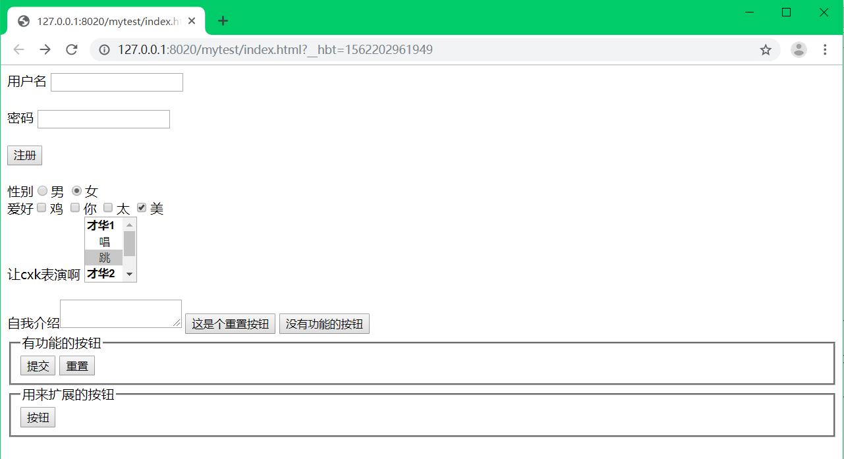

## 框架集

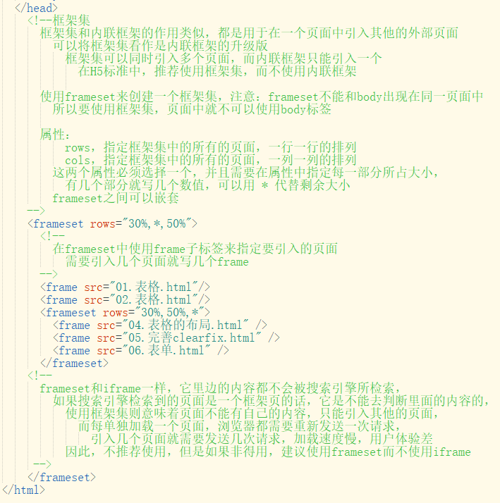

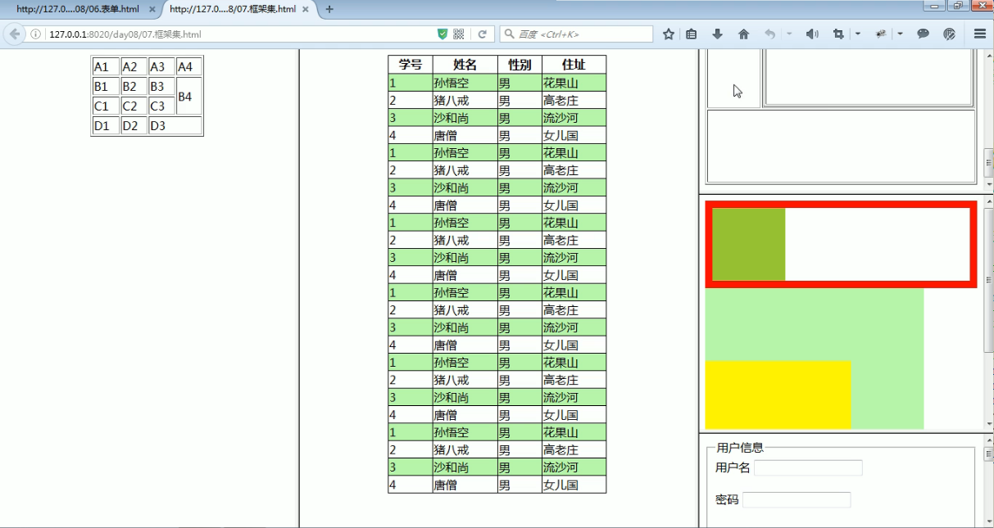

## IE6_png的修复

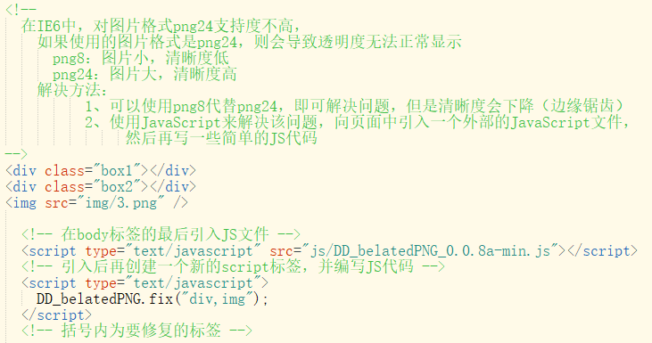

相关文件见源码

## Hack

1、条件Hack

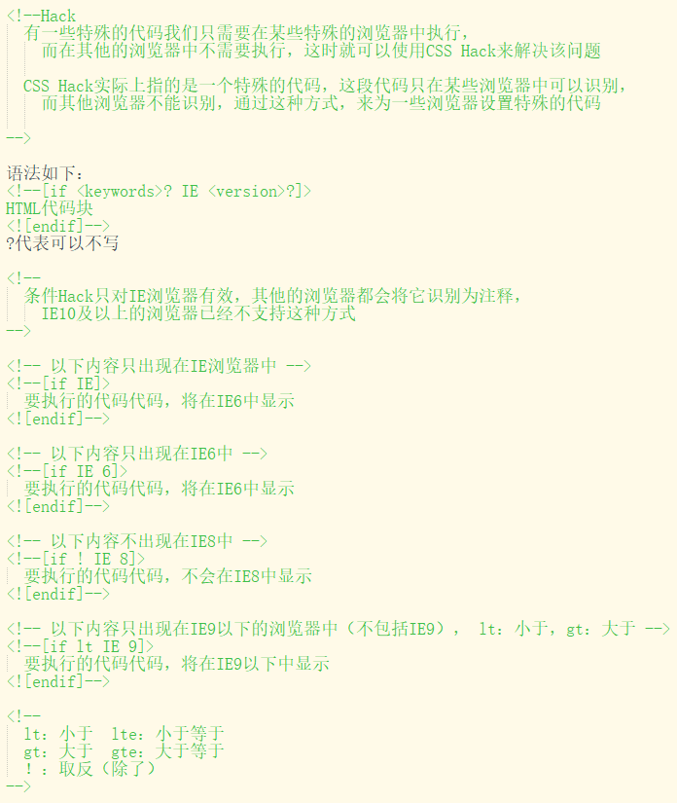

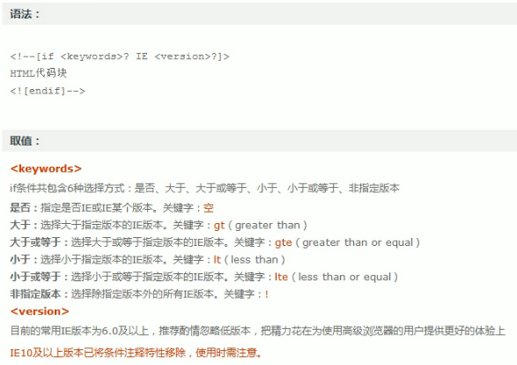

2、属性级Hack

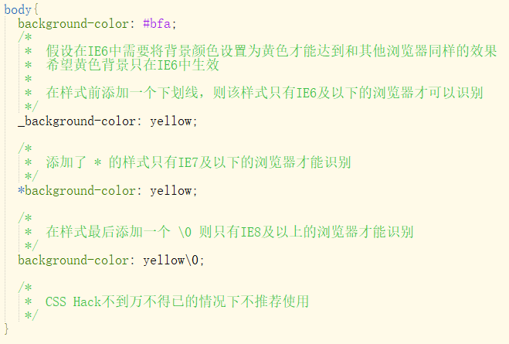

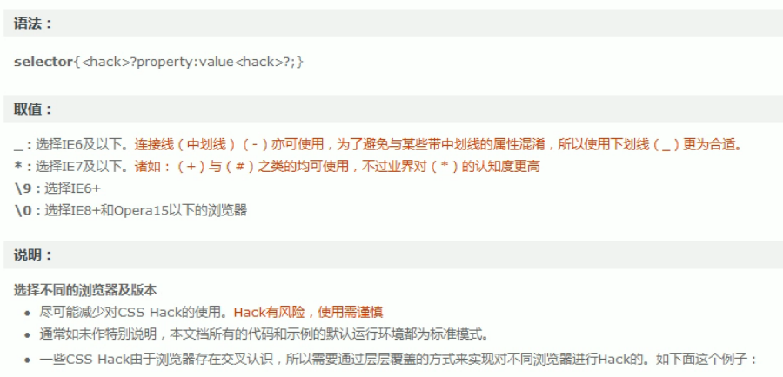

3、选择符级Hack

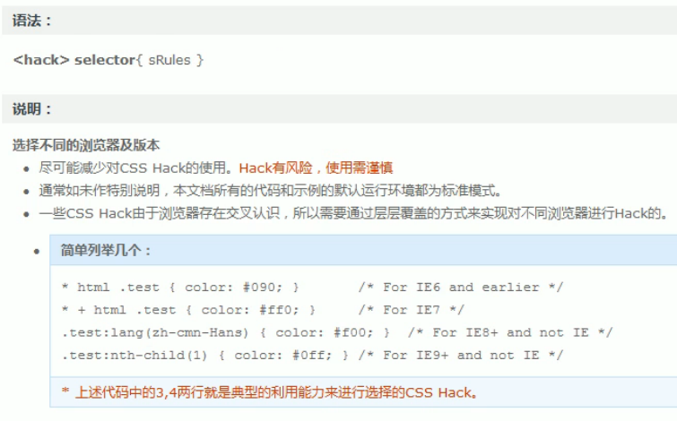

# 附录

## 一、HTML

### 1.1、参考手册

http://www.w3school.com.cn/tags/index.asp

### 1.2、字符集

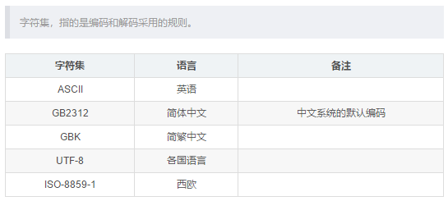

### 1.3、标签

1.3.1、常用标签

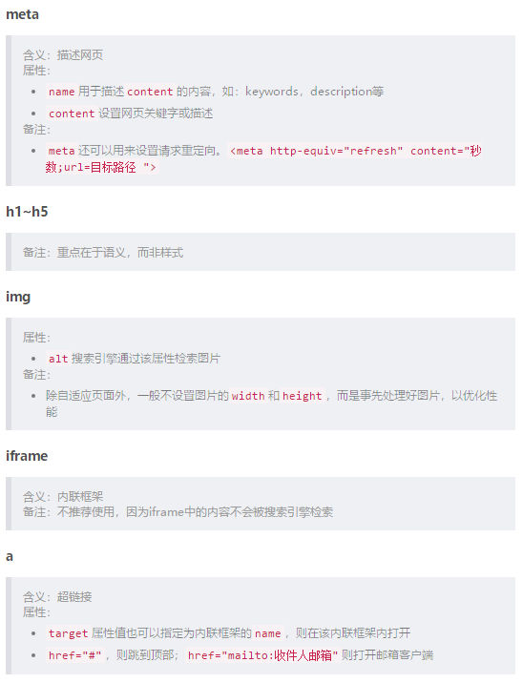

1.3.2、文本标签

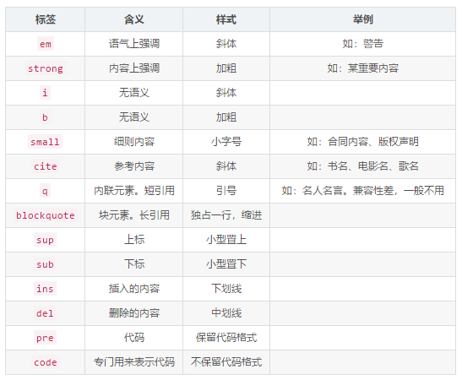

1.3.3、列表标签

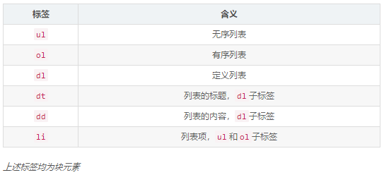

1.3.4、长表格标签

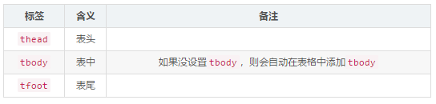

1.3.5、块元素与内联元素

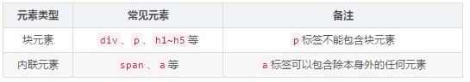

### 1.4、实体符号参考手册

http://www.w3school.com.cn/tags/html_ref_entities.html

### 1.5、语法规范

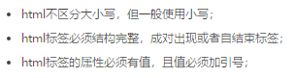

## 二、CSS

### 2.1选择器

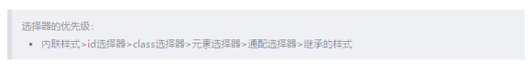

* + 1. 元素选择器

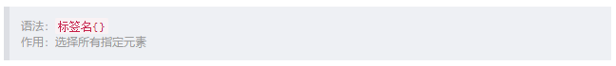

* + 1. id选择器

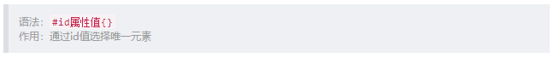

* + 1. 类选择器

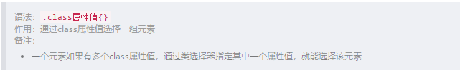

* + 1. 并集选择器

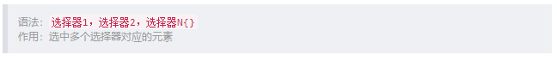

* + 1. 交集选择器

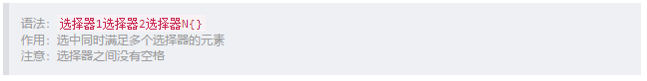

* + 1. 通配选择器



* + 1. 后代元素选择器

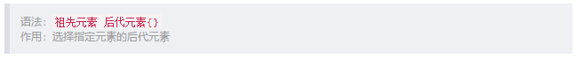

* + 1. 子元素选择器

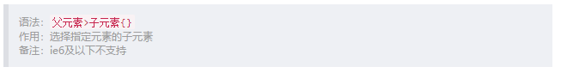

* + 1. 伪类选择器

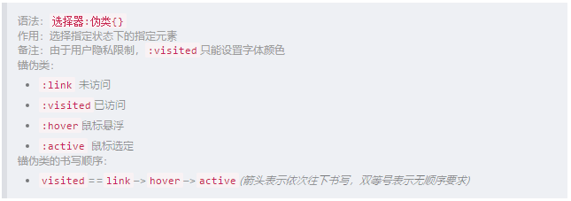

* + 1. 否定伪类

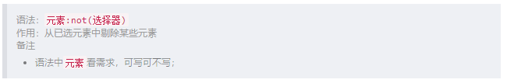

⑪ 属性选择器

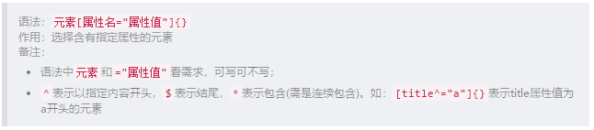

⑫ 子元素的伪类

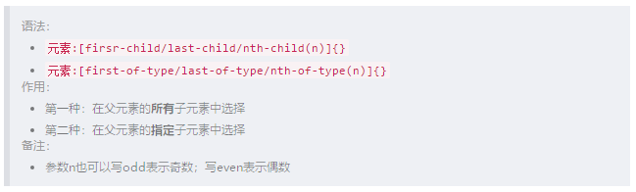

⑬ 兄弟元素选择器

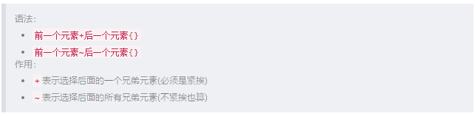

### 2.2、样式

2.2.1、单位

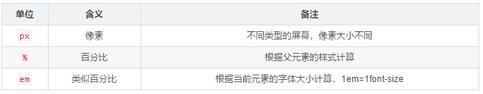

2.2.2、颜色

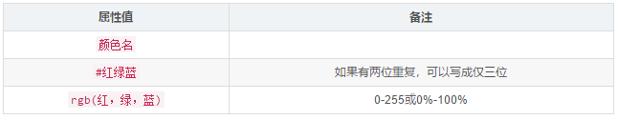

2.2.3、文本属性

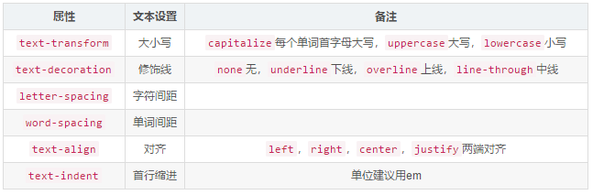

2.2.4、文字属性

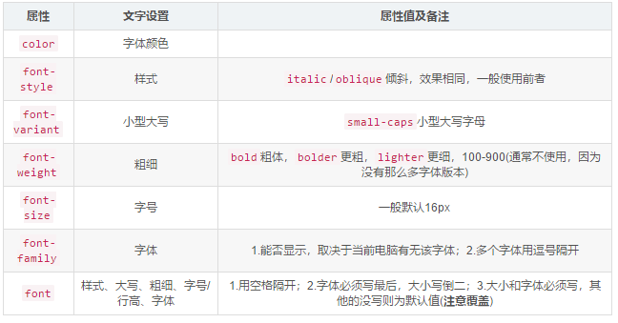

2.2.5、行高属性

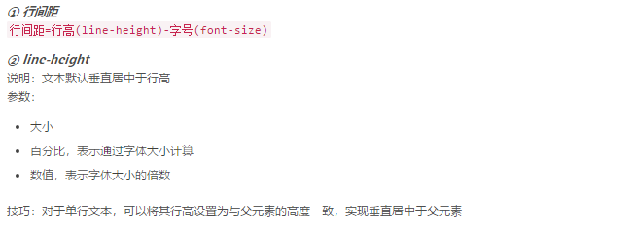

2.2.6、背景属性

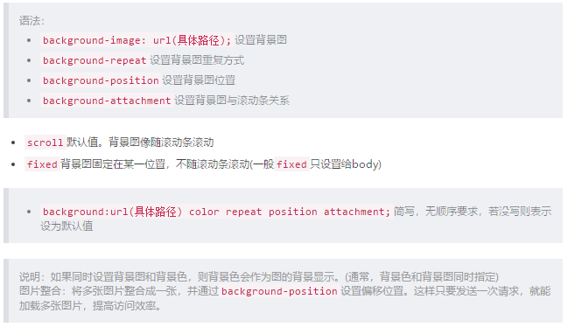

2.2.7、表格属性

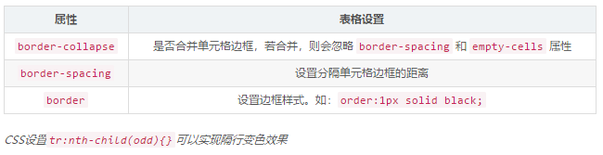

2.2.8、opacity

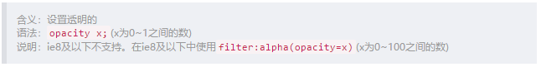

2.2.9、display和visibility

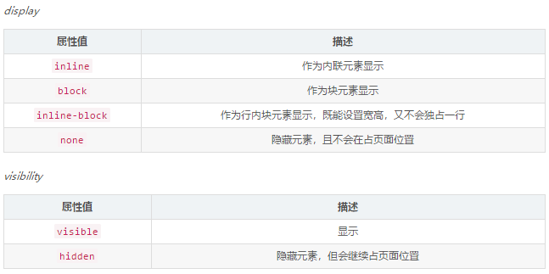

2.2.10、overflow

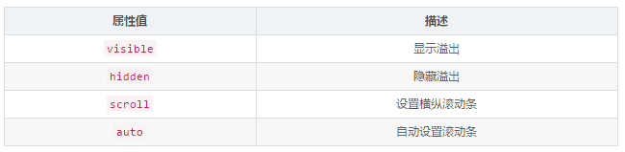

2.2.11、float

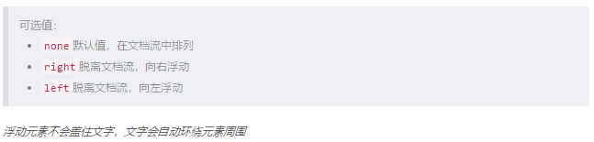

2.2.12、clear

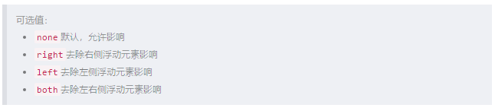

2.2.13、文档流

①、块元素在文档流中的特点

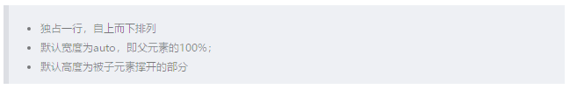

②、内联元素在文档流中的特点

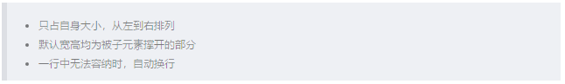

③、脱离文档流

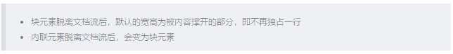

④、高度塌陷

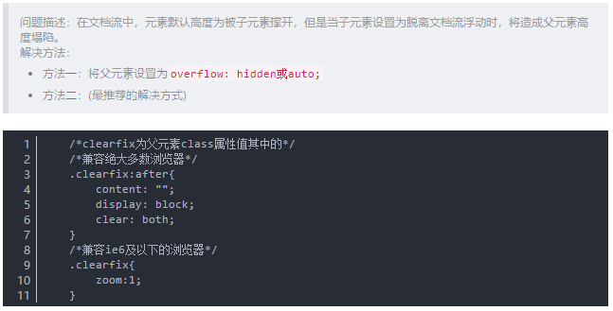

2.2.14、BFC

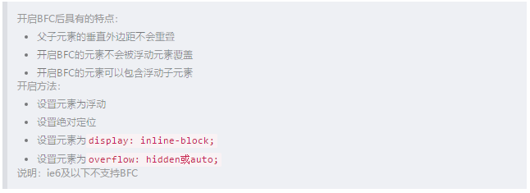

2.2.15、样式继承

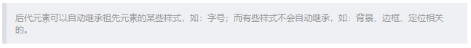

### 2.3、盒子模型

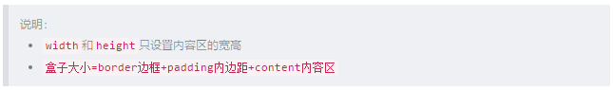

1. padding内边距

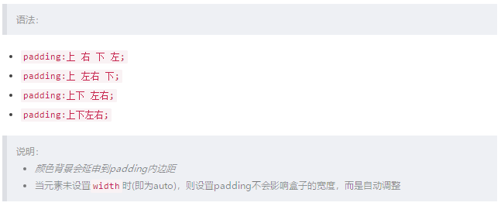

1. border边框

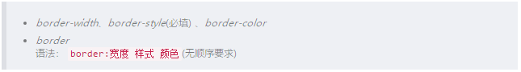

1. margin外边距

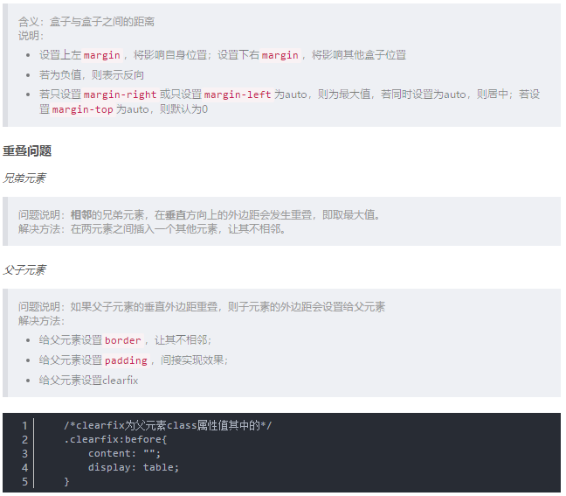

1. 内联元素的盒模型

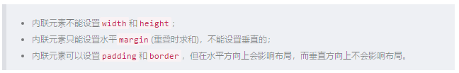

### 2.4、定位

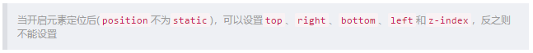

1. 相对定位

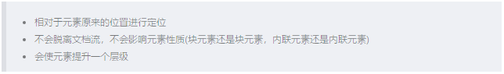

1. 绝对定位

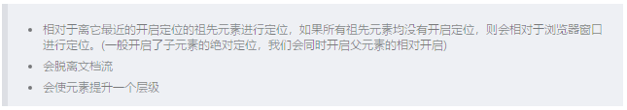

1. 固定定位

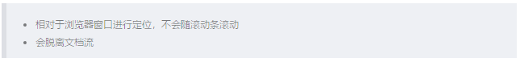

1. 层级

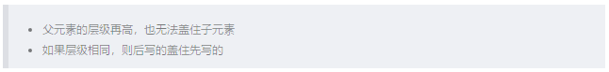

### 2.5、Hack



2.5.1、条件Hack

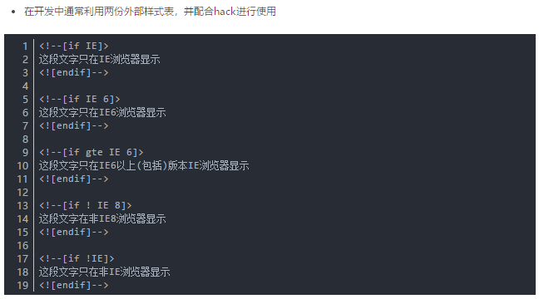

2.5.2、属性Hack

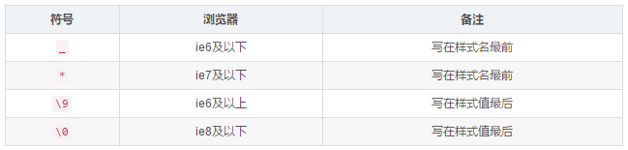

# JS基础

百度百科介绍：<http://baike.baidu.com/link?url=Fnc2glFz5tIaJpxomVnjLkqXBGo9SedhupJBcqtGkM0ENEQ9h1nXxHDOaJ6AKgkCMrHKTfsWEkri7ZfXJd3c8u1viWSz8ScaF3Gm8jAVk1e>

## JS的HelloWorld

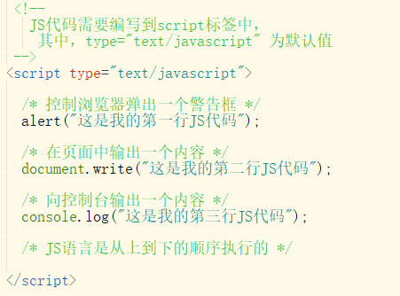

## JS编写位置

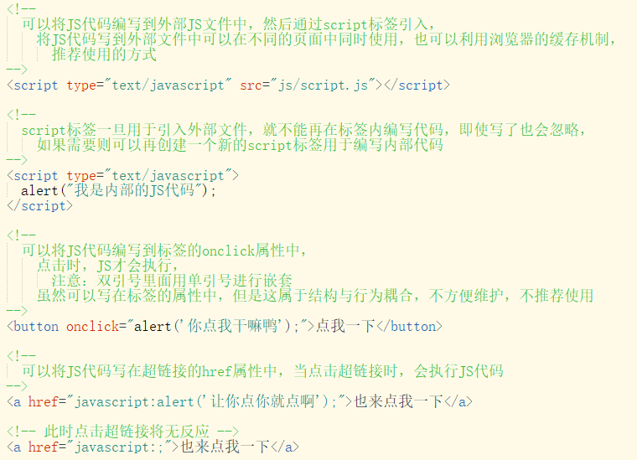

## 基本语法

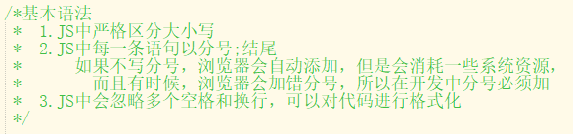

## 字面量和变量

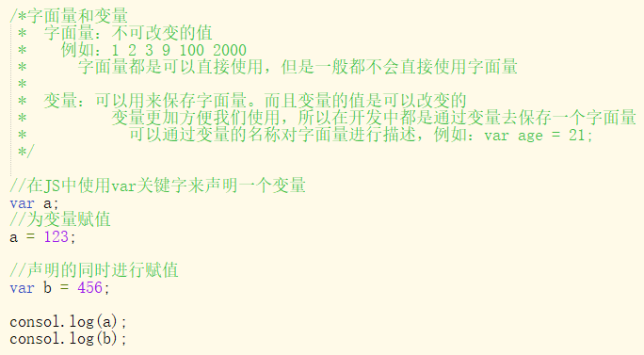

## 标识符

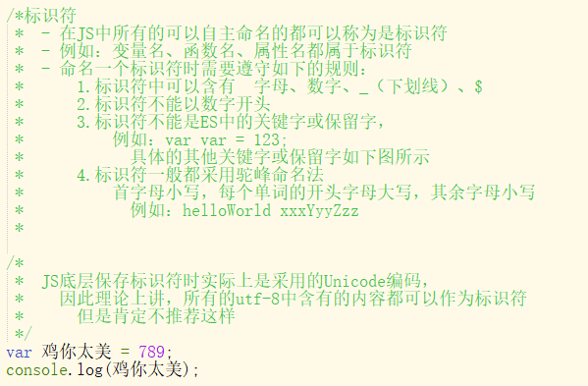

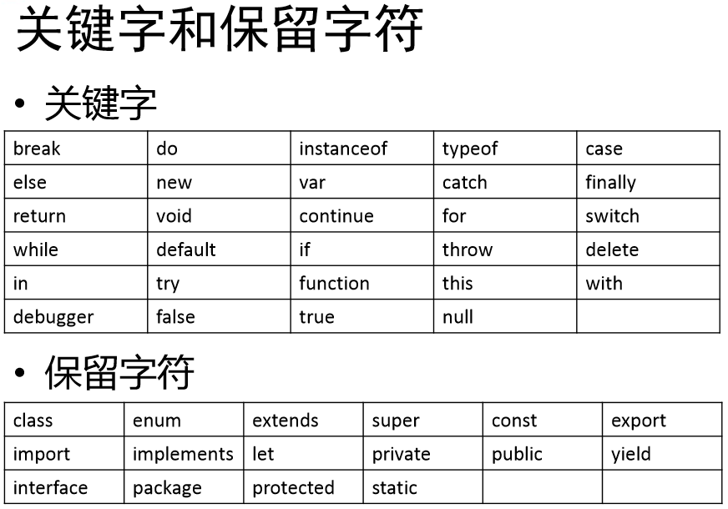

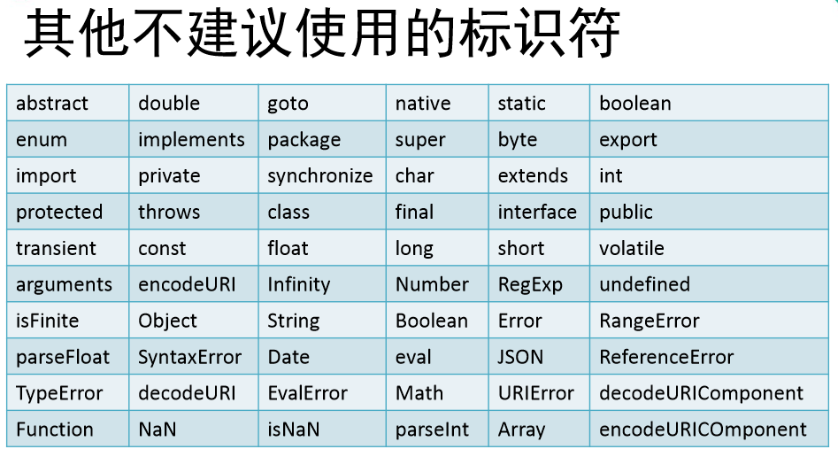

## 数据类型

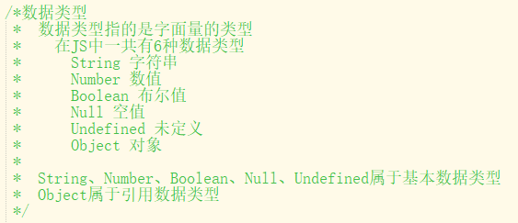

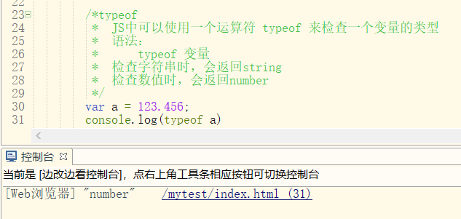

1、字符串

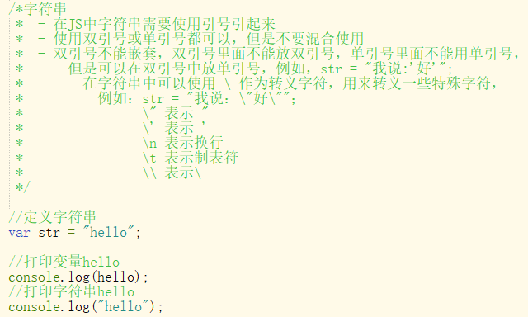

2、Number

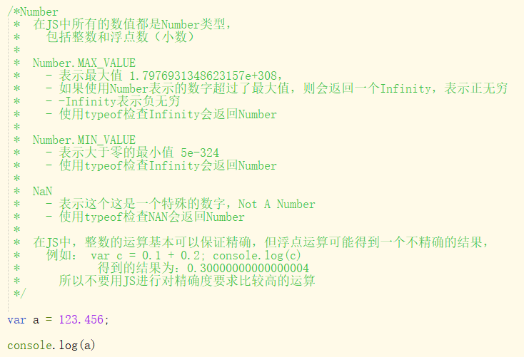

3、Boolean

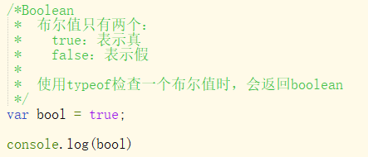

4、Null

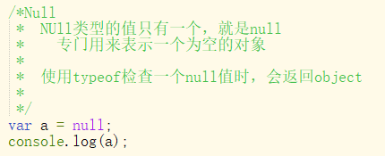

5、Undefined

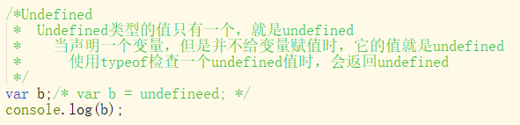

## 强制类型转换

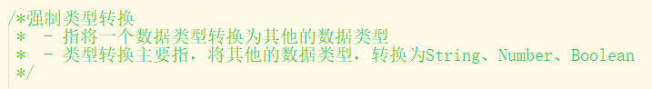

1、转换为String

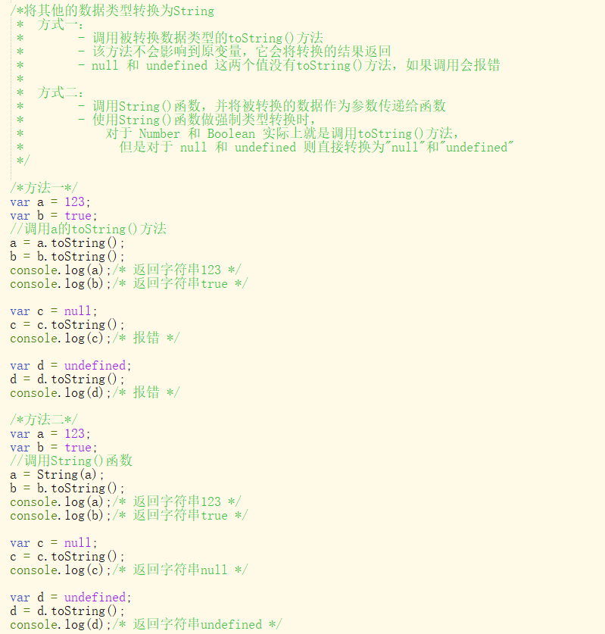

2、转换为Number

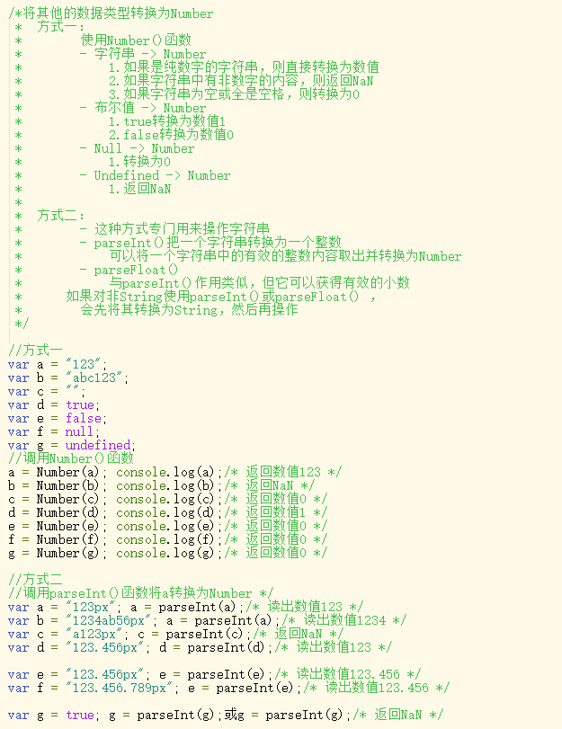

3、转换为Boolean

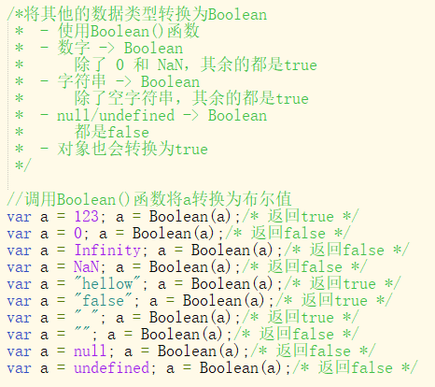

## 其他进制的数字

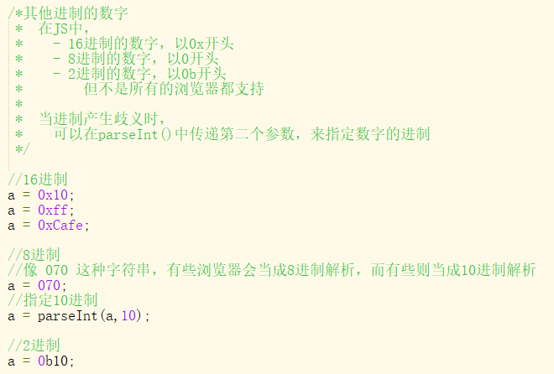

## 运算符

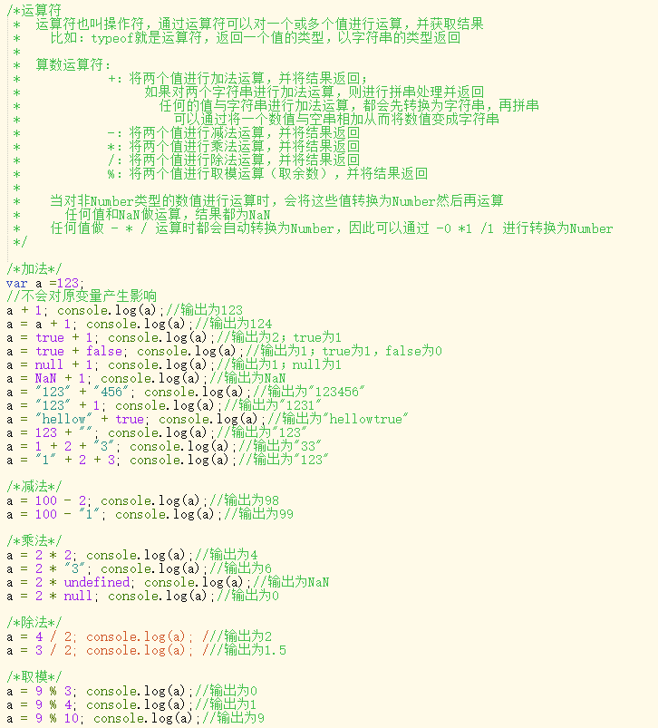

## 一元运算符

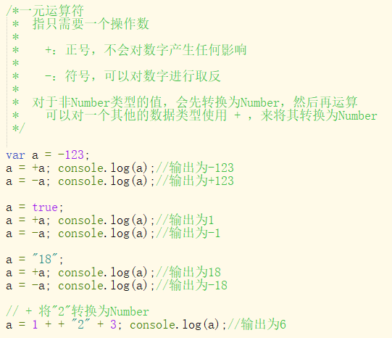

## 自增和自减

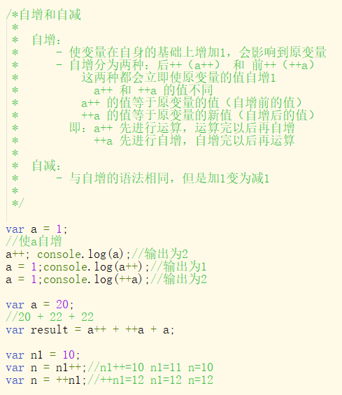

## 逻辑运算符

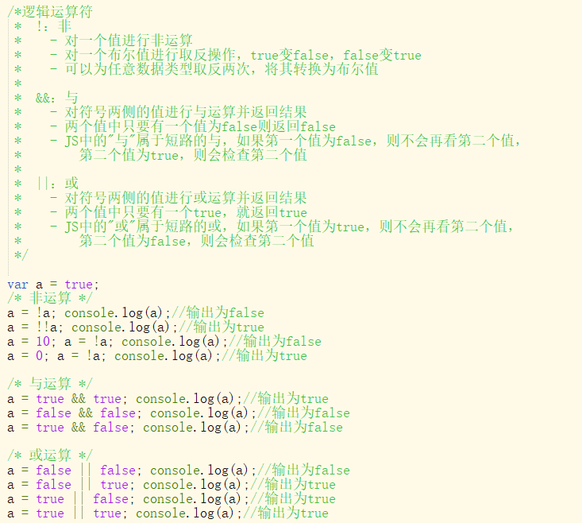

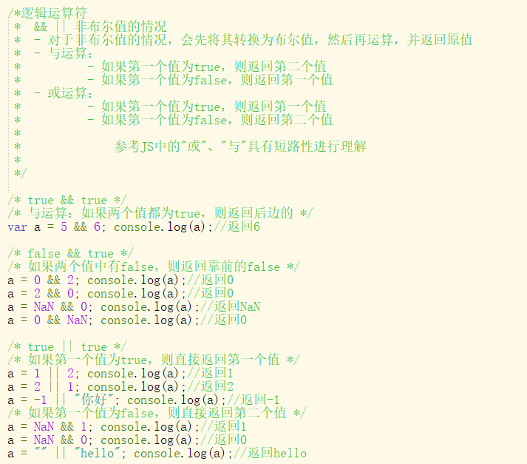

## 赋值运算符

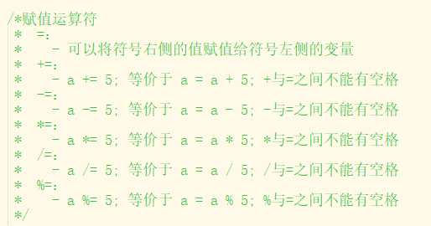

## 关系运算符

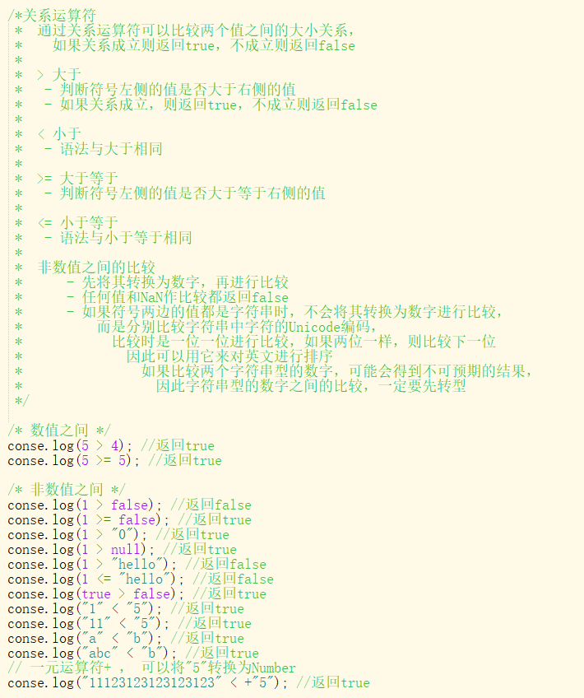

## Unicode编码的使用

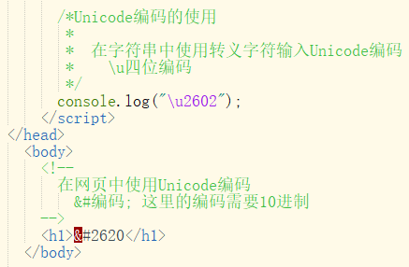

## 相等运算符

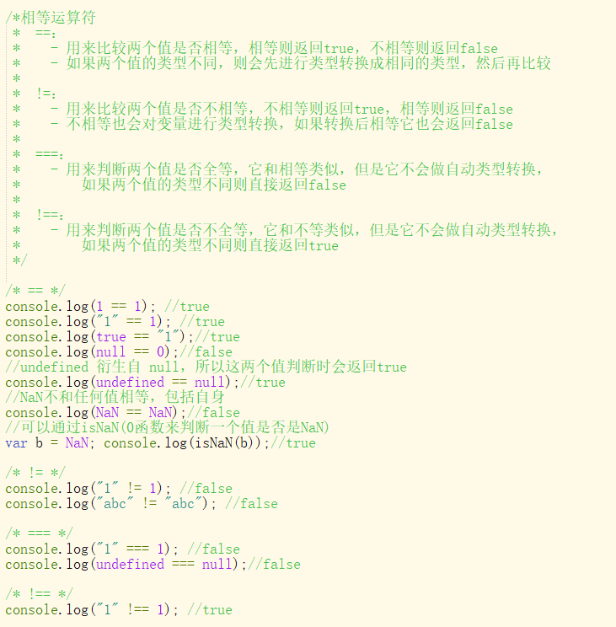

## 条件运算符

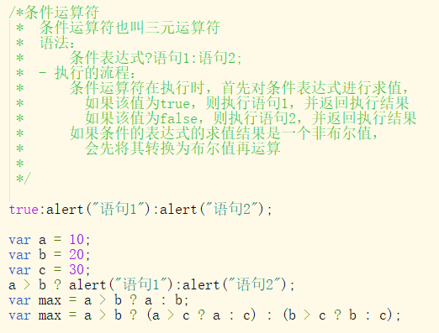

## 运算符的优先级

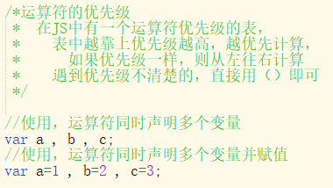

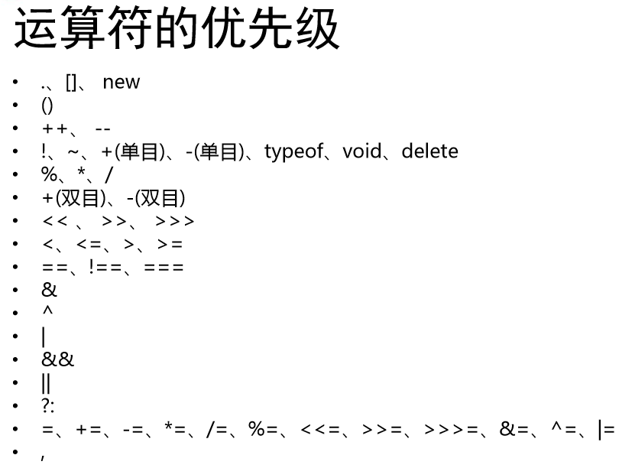

## 代码块

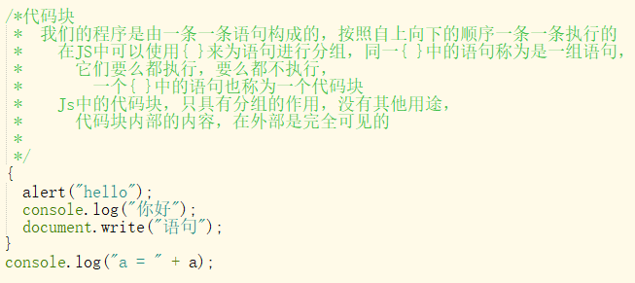

## if语句

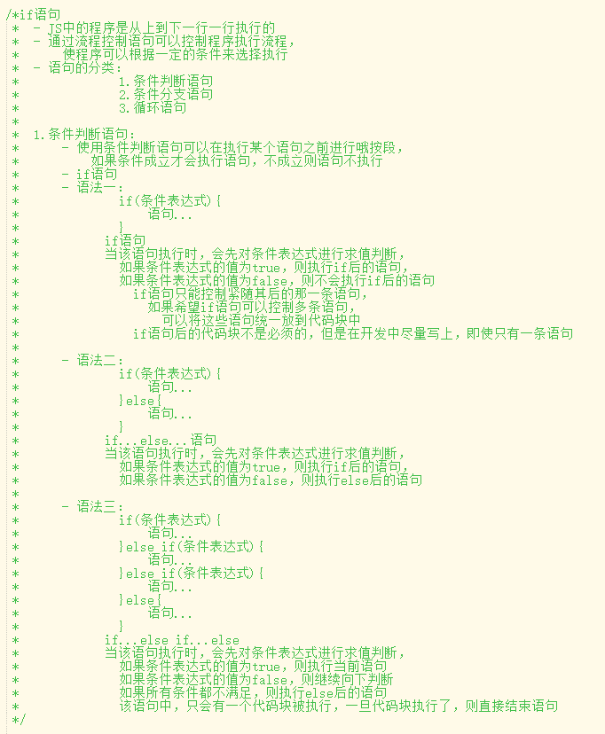

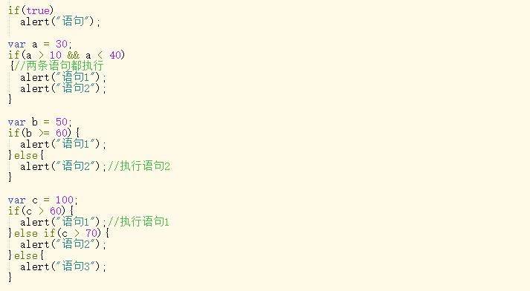

## 条件分支语句

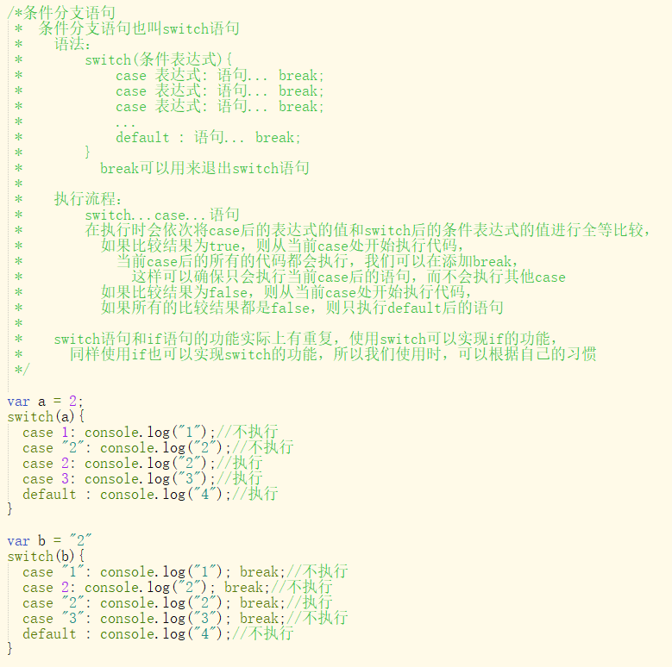

## while循环

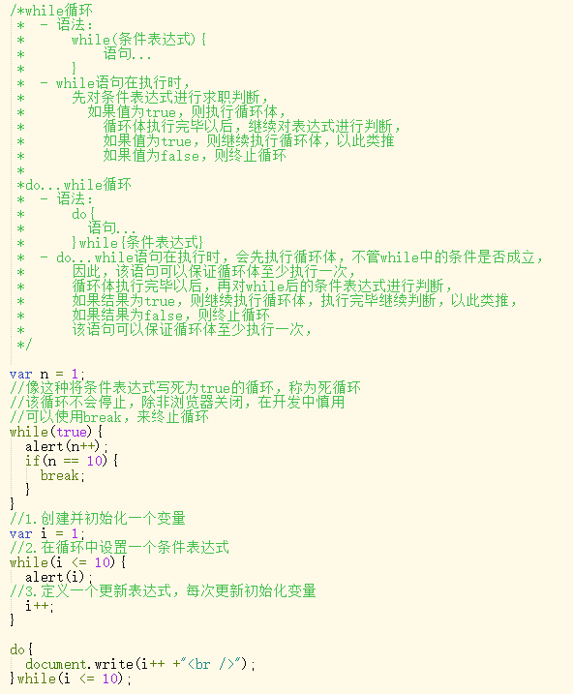

## for循环

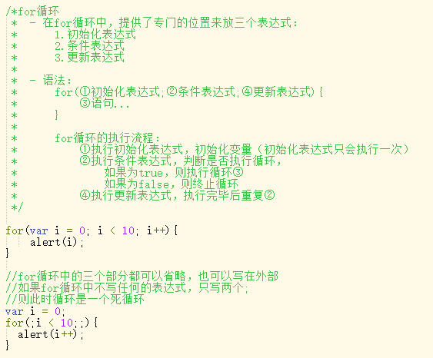

## break和continue

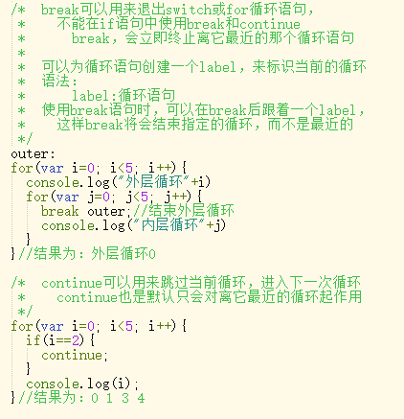

## 对象

1、对象的简介

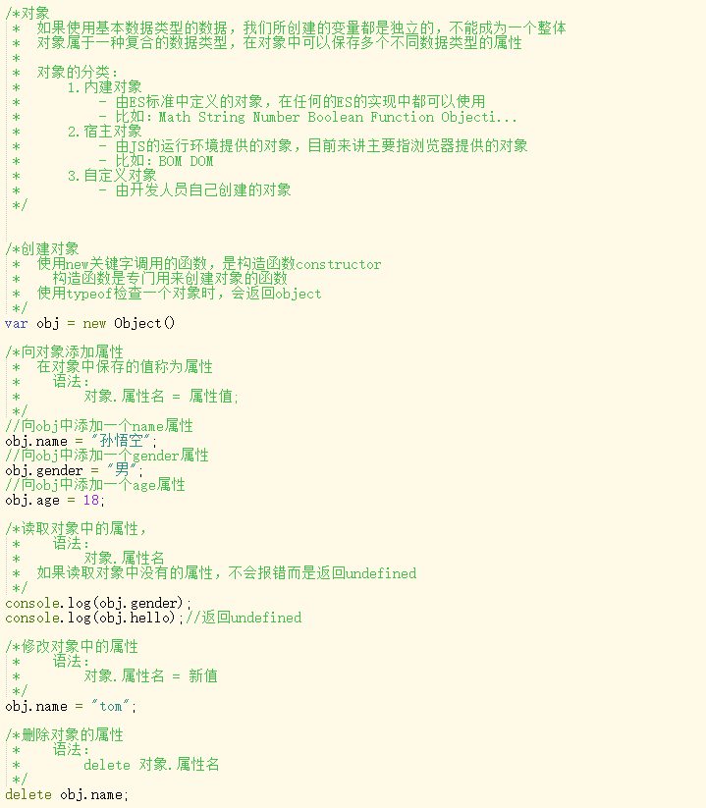

1. 属性名和属性值

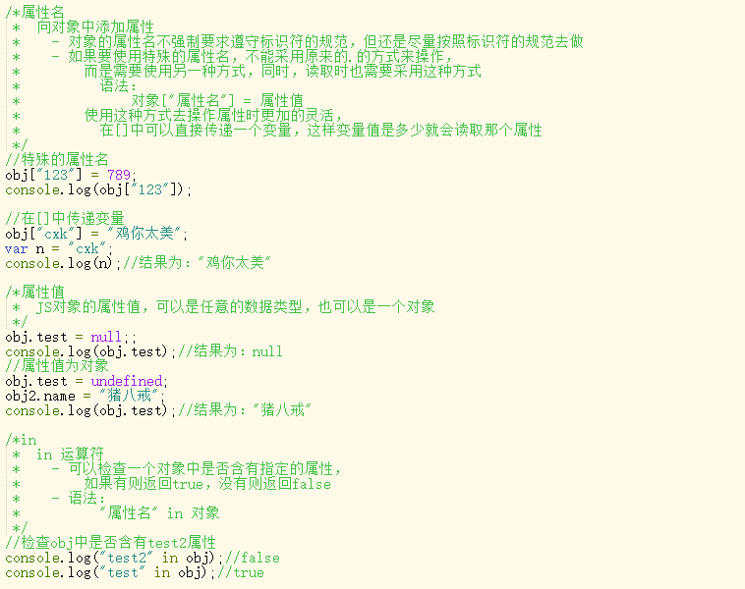

1. 基本数据类型和引用数据类型

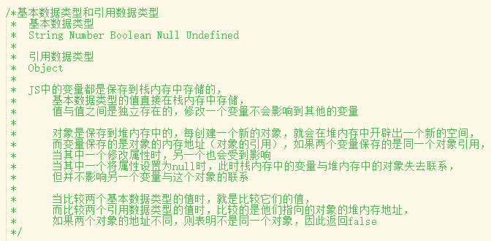

4、对象字面量

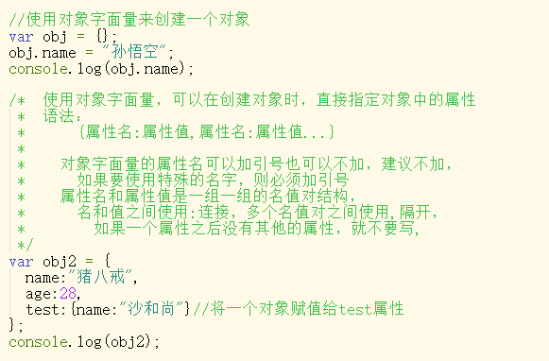

## 函数

1、函数的简介

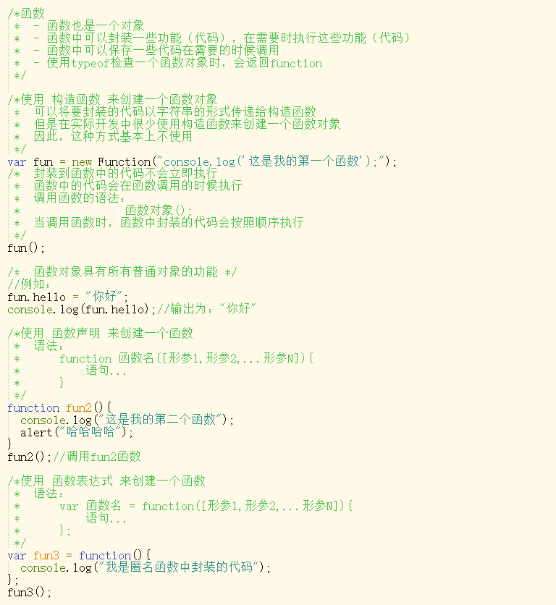

1. 函数的参数

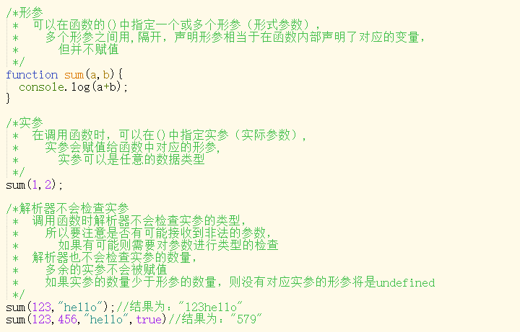

3、函数的返回值

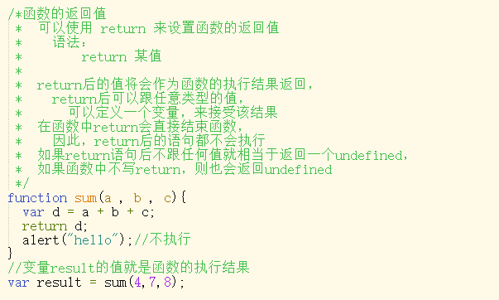

4、立即执行函数

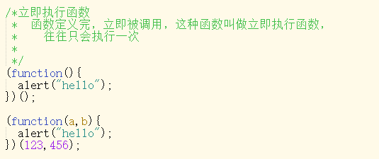

5、方法(method)

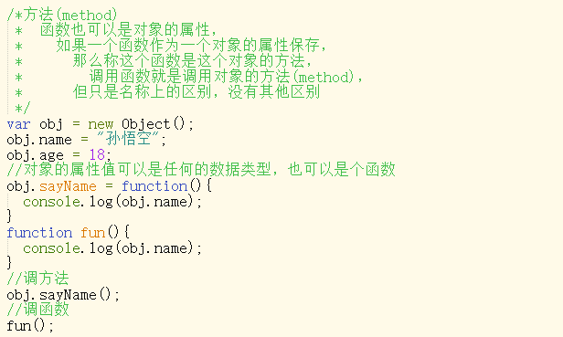

6、枚举对象中的属性

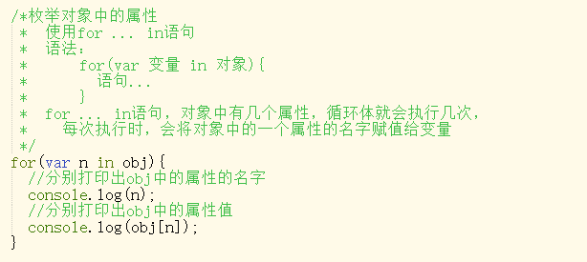

7、声明提前

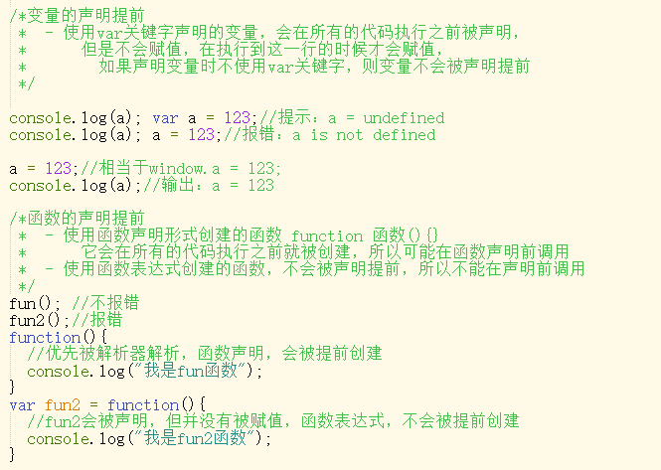

8、作用域

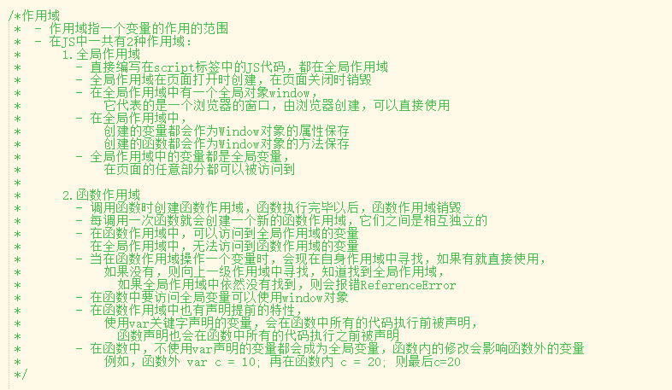

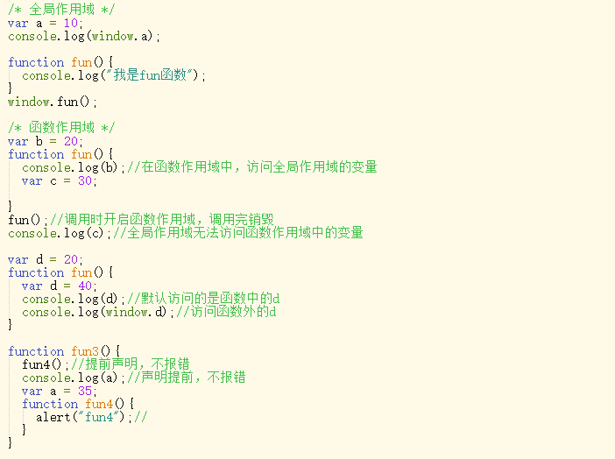

9、this

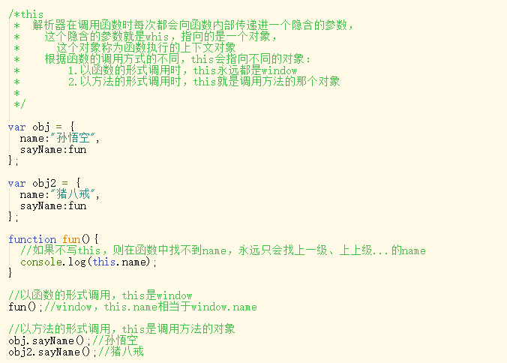

10、使用工厂方法创建对象

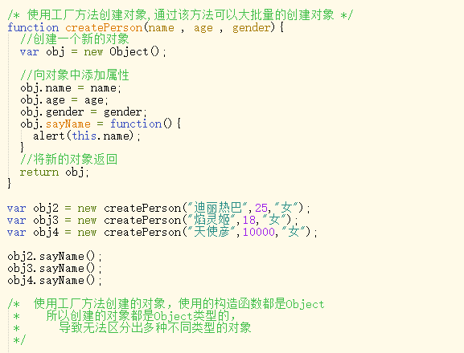

11、构造函数

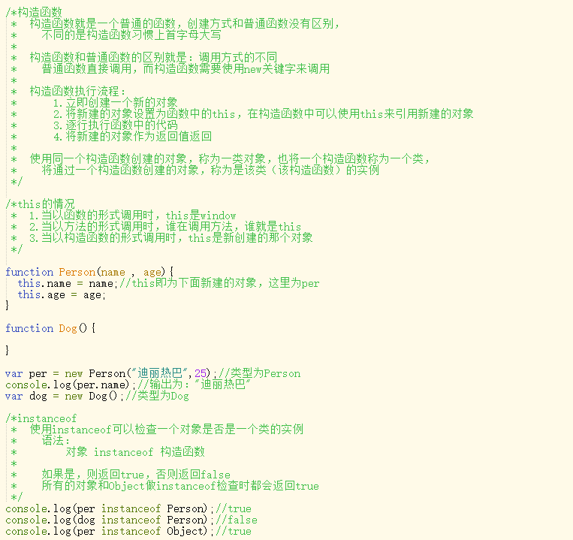

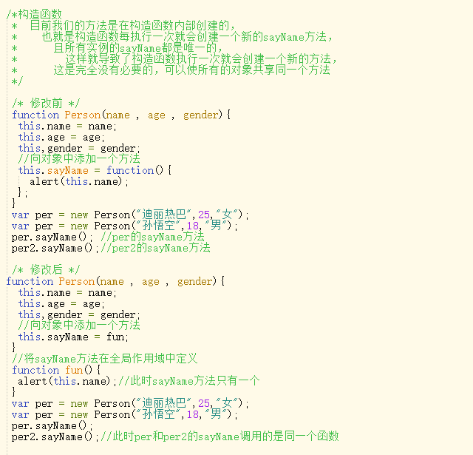

12、原型对象

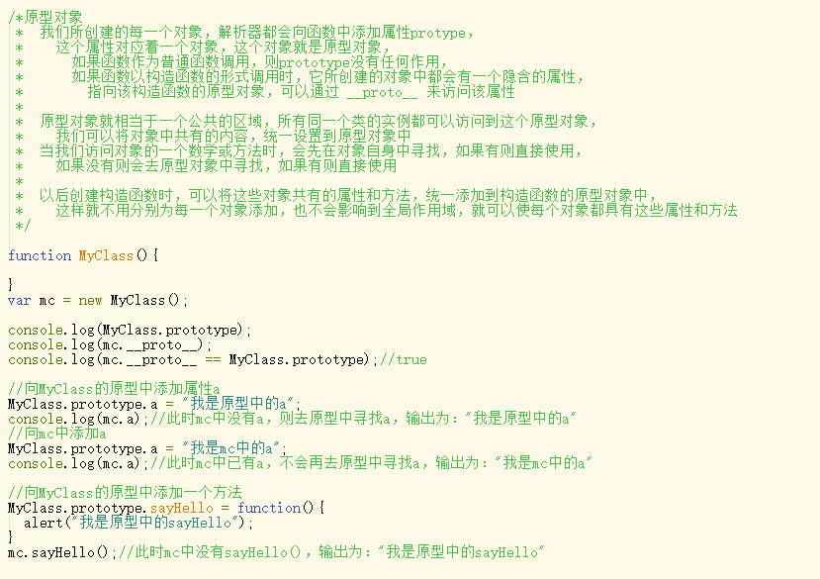

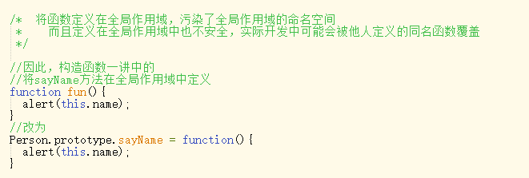

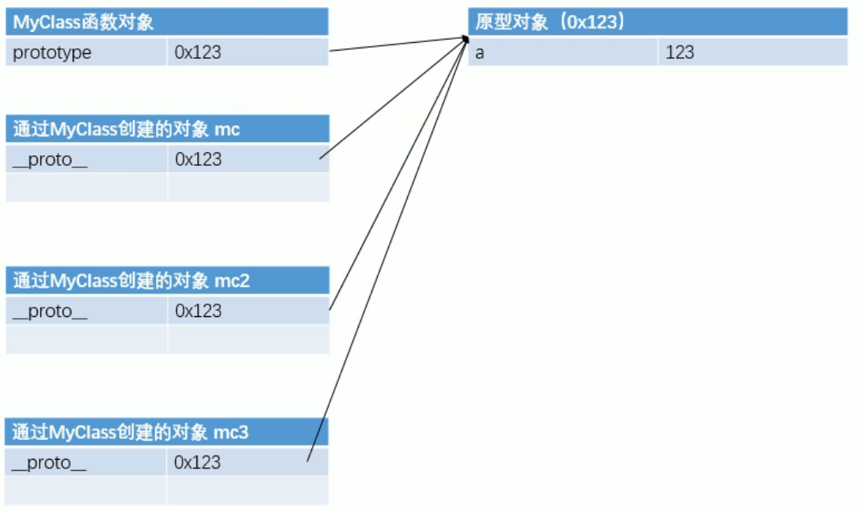

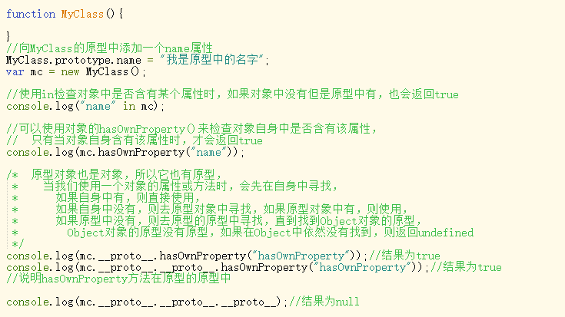

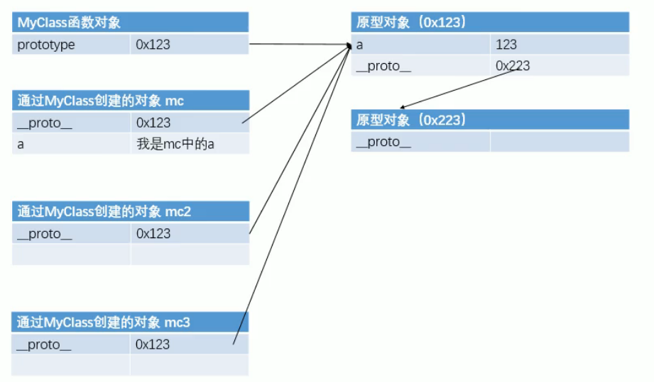

13、call()和apply()

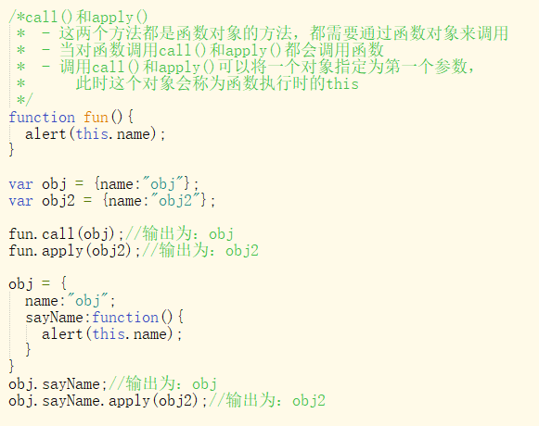

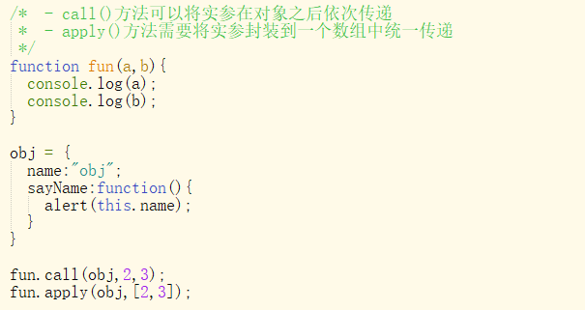

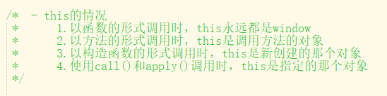

14、arguments

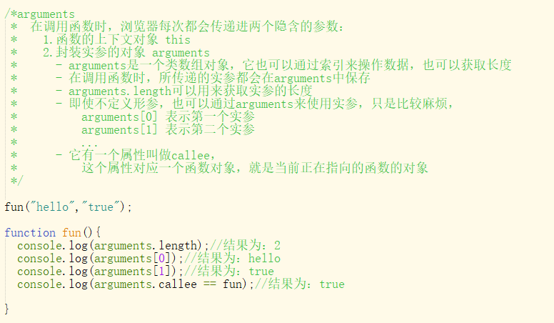

## toString方法

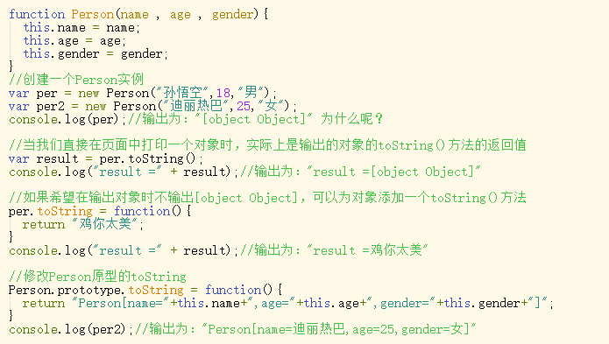

## 垃圾回收(GC)

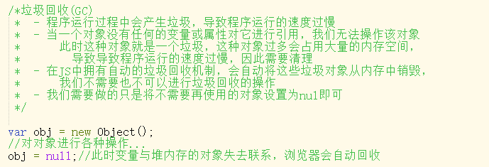

## 数组

1、数组简介

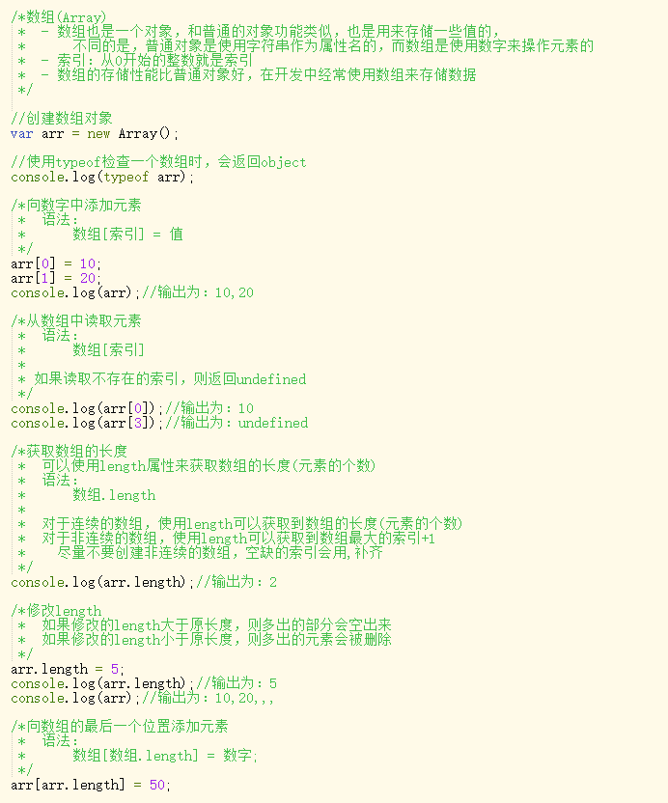

2、数组字面量

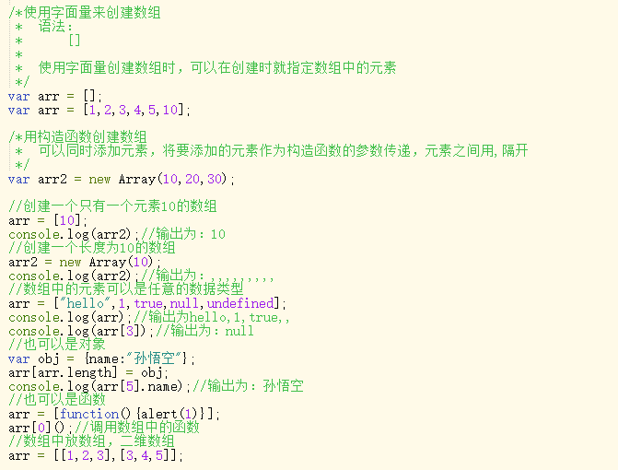

3、添加、删除元素的方法

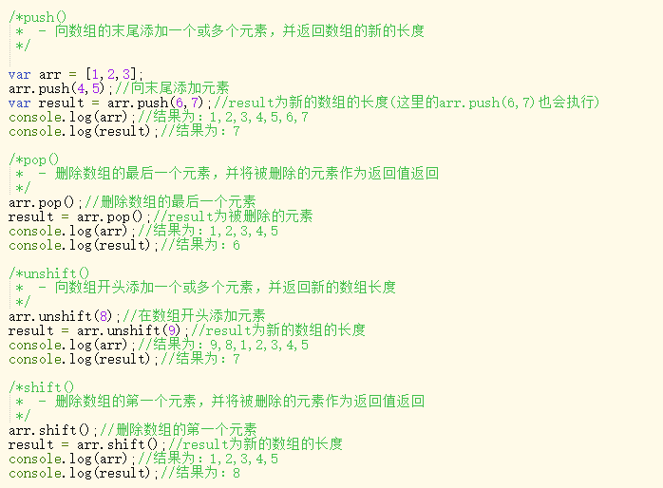

4、数组的遍历

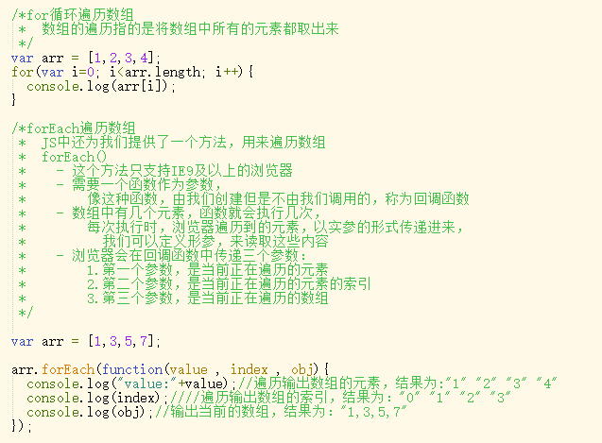

5、slice和splice

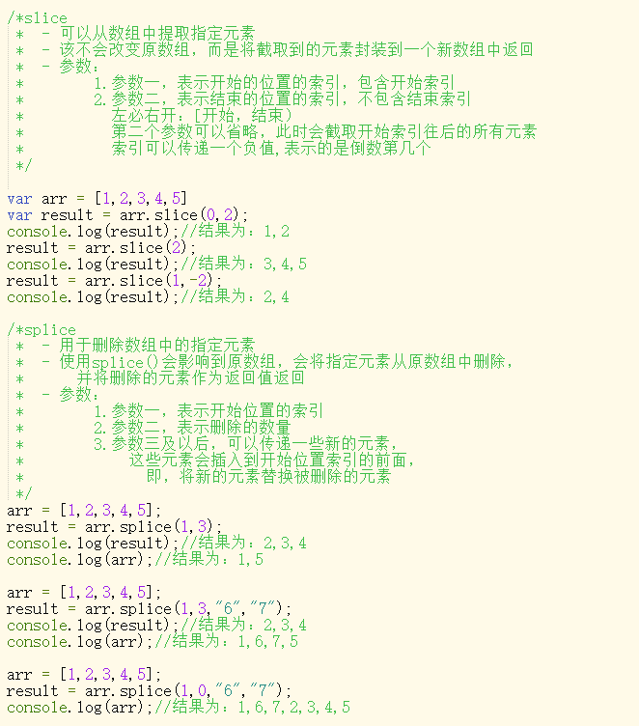

6、concat()合并、join()转换、sort()排序

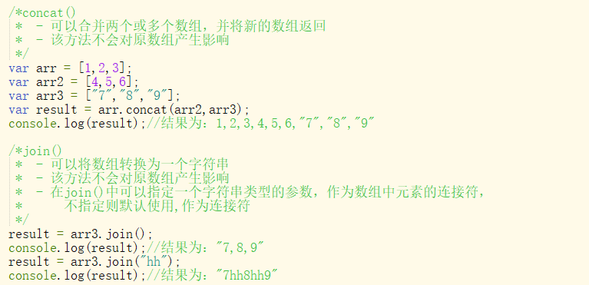

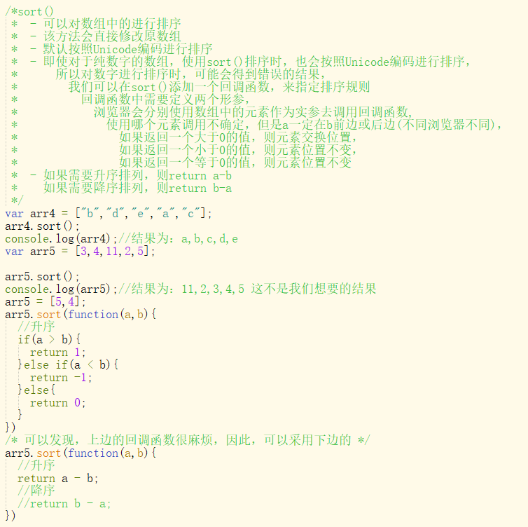

## Date对象

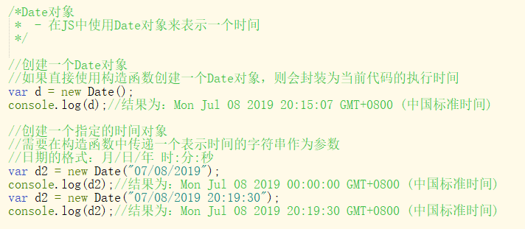

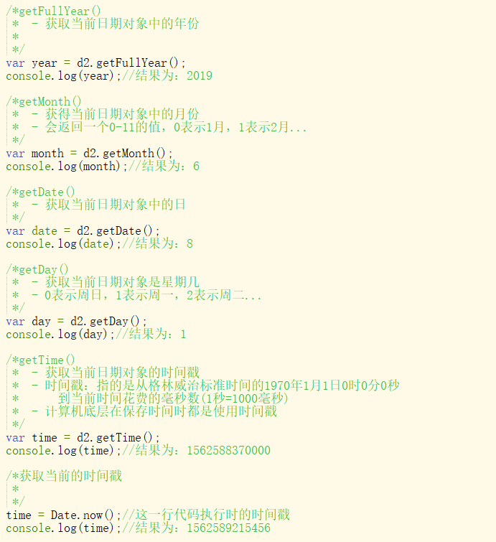

## Math

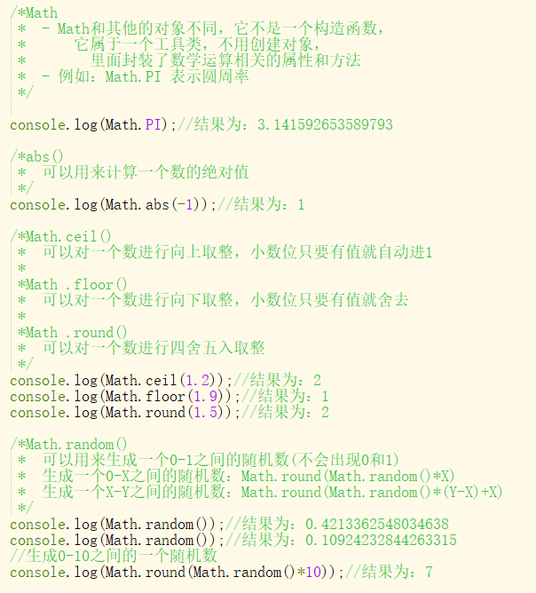

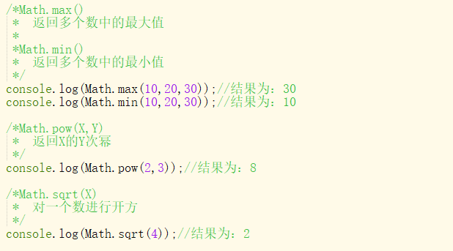

## 包装类

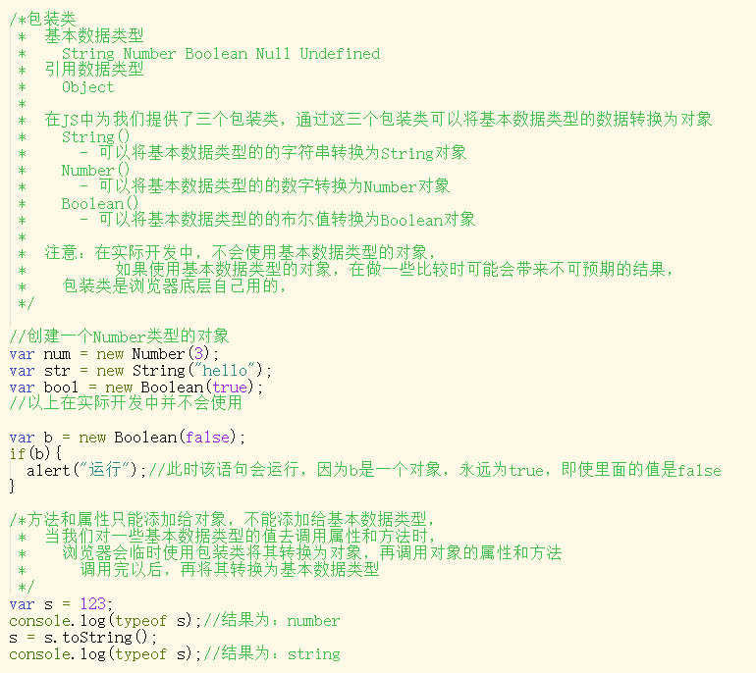

## 字符串的方法

1、不涉及正则表达式

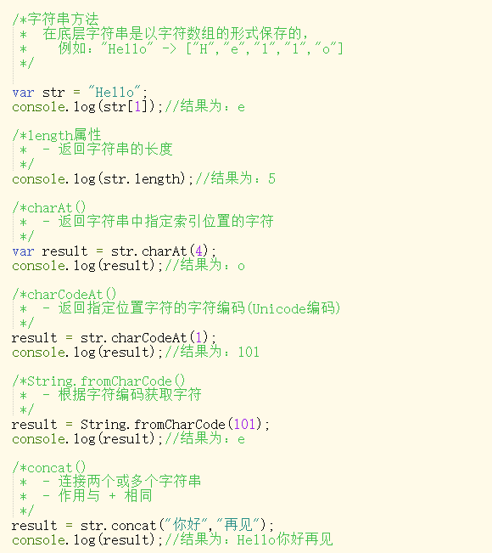

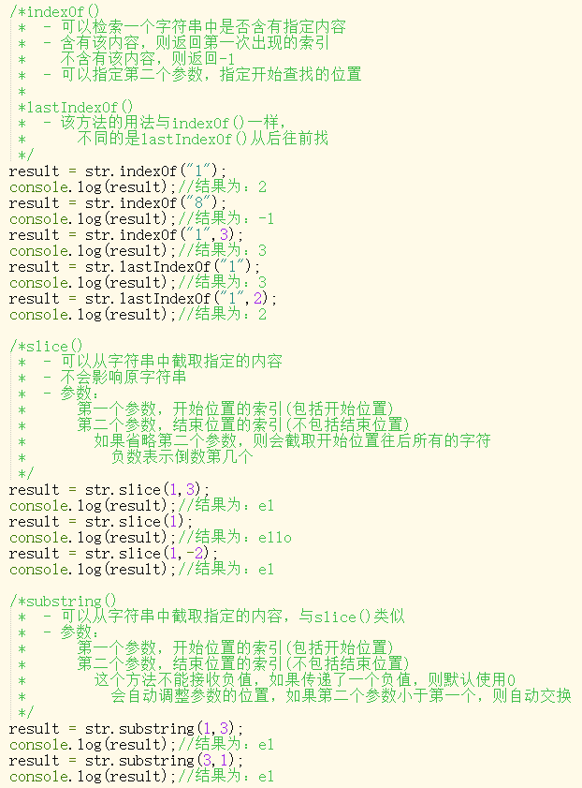

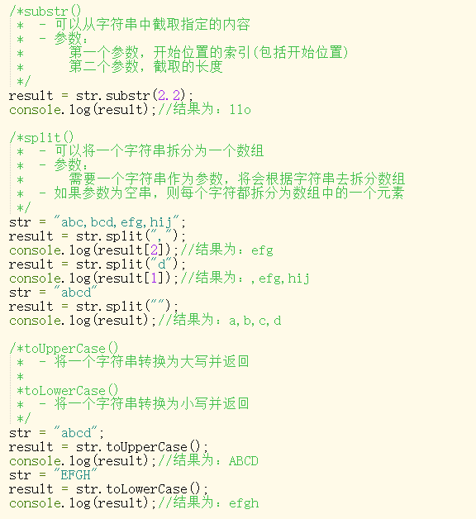

2、涉及正则表达式

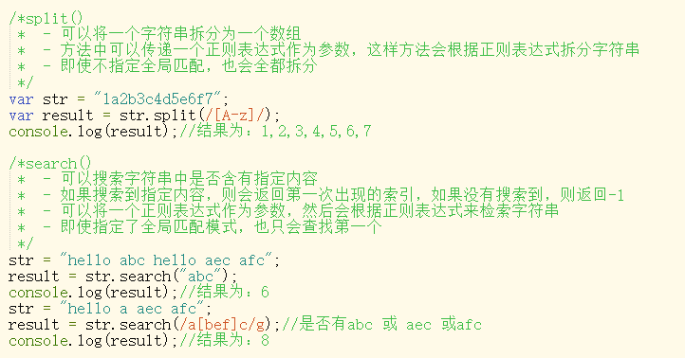

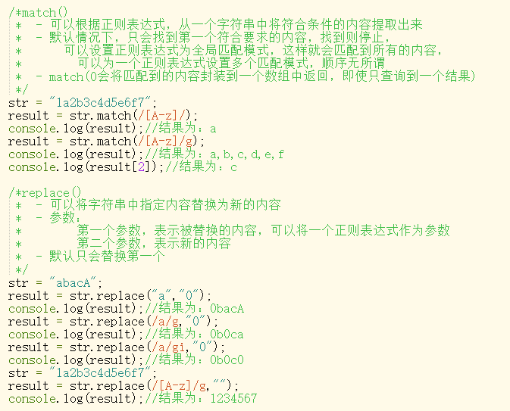

## 正则表达式

1、正则表达式简介

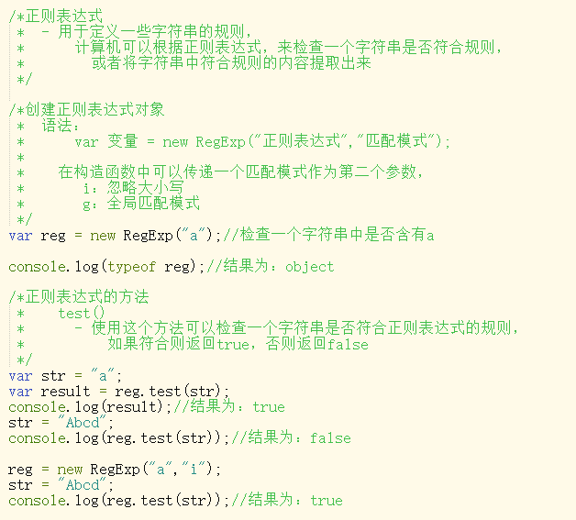

2、正则表达式语法

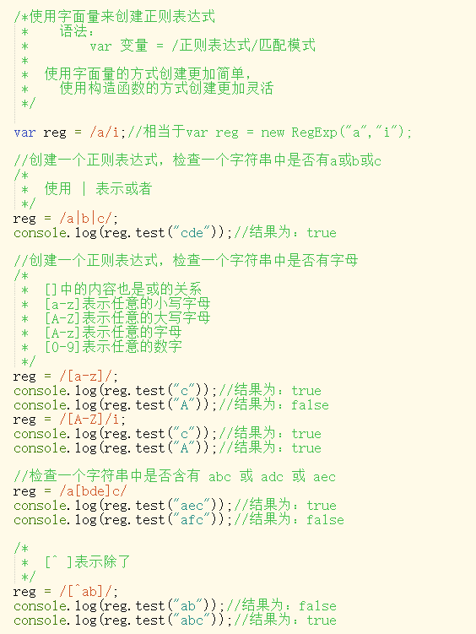

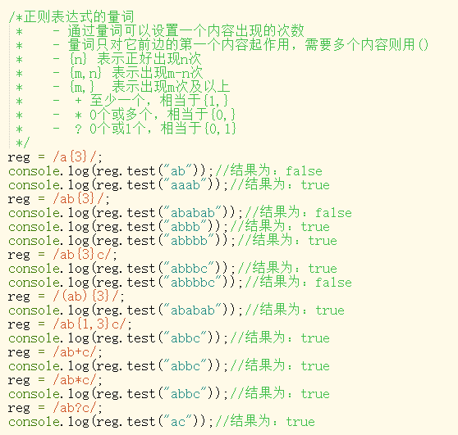

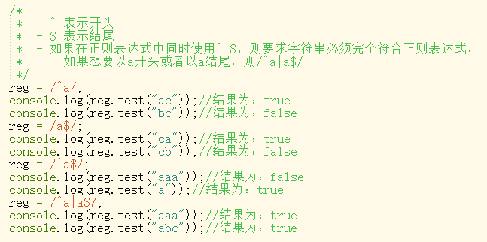

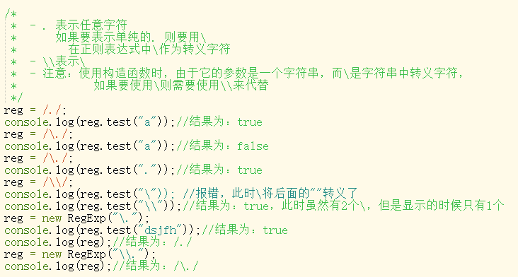

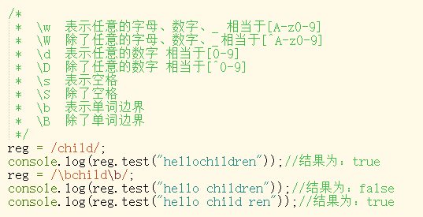

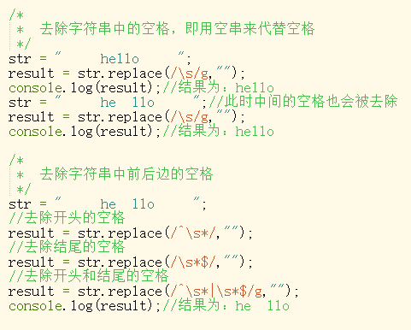

## DOM

### 1、DOM简介

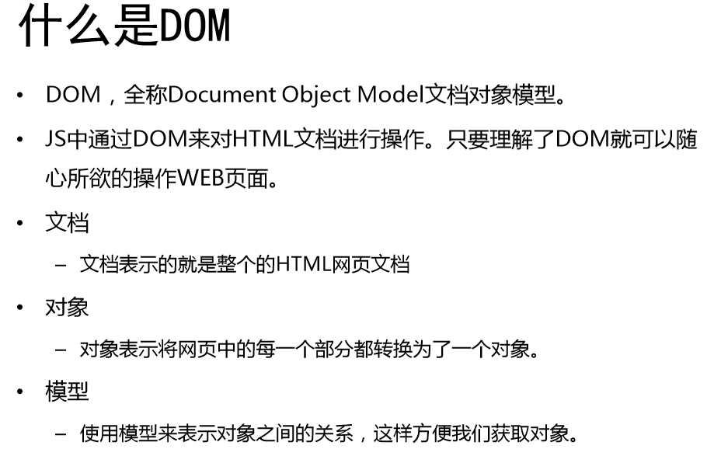

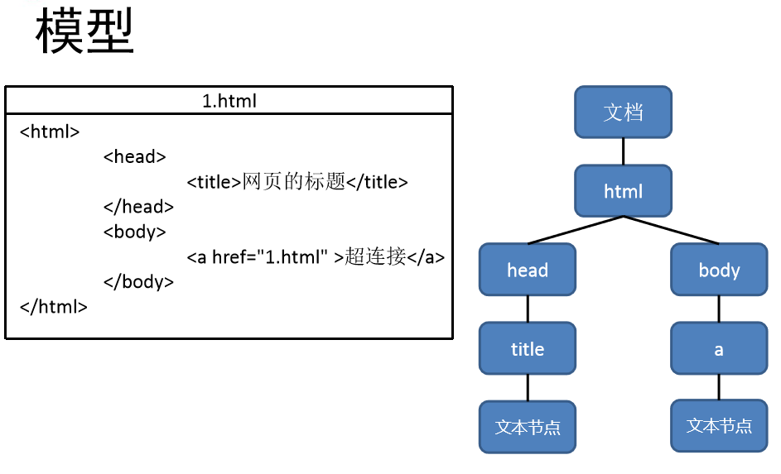

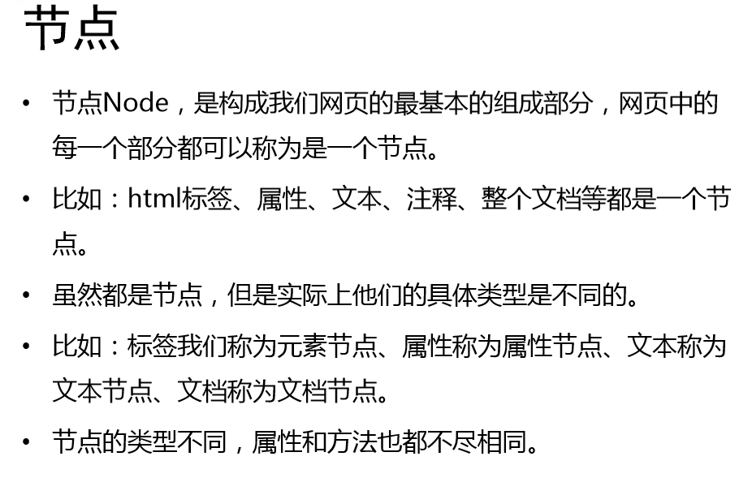

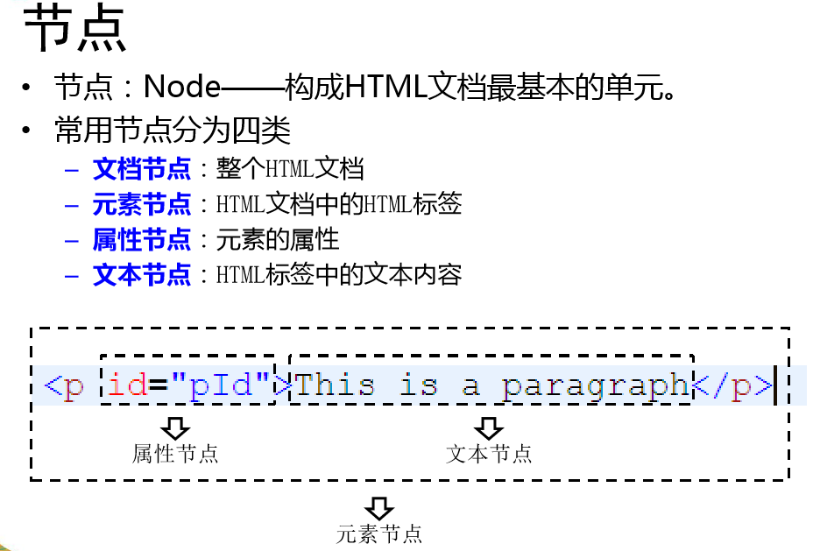

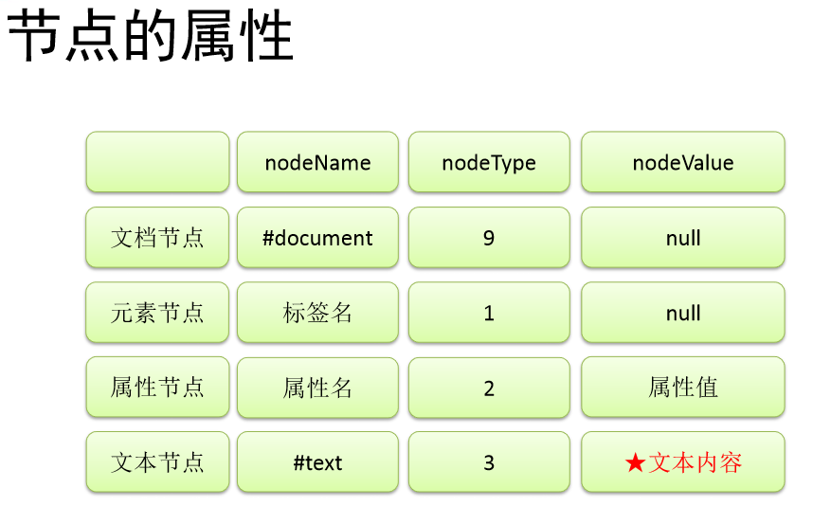

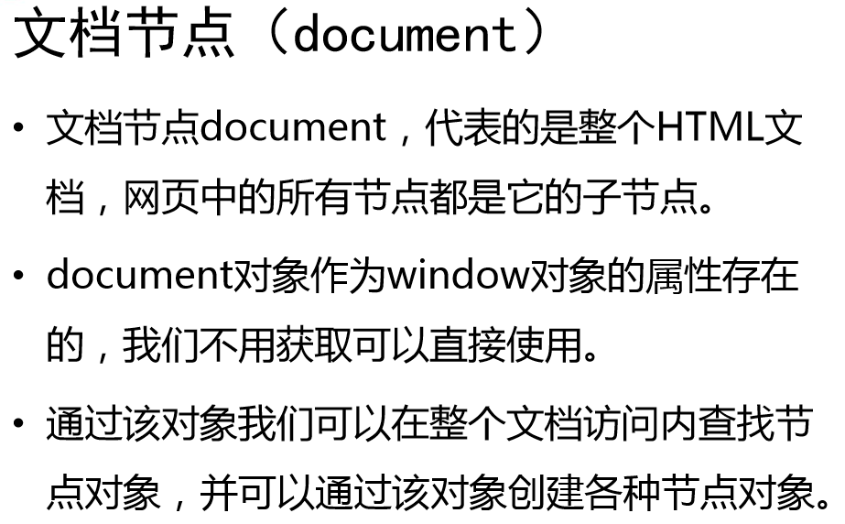

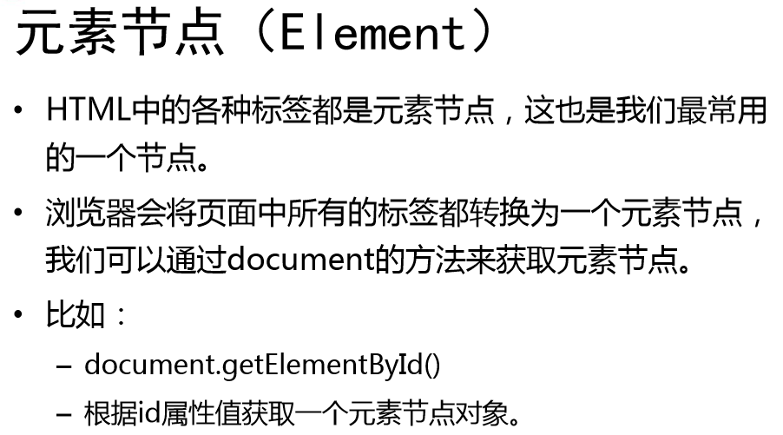

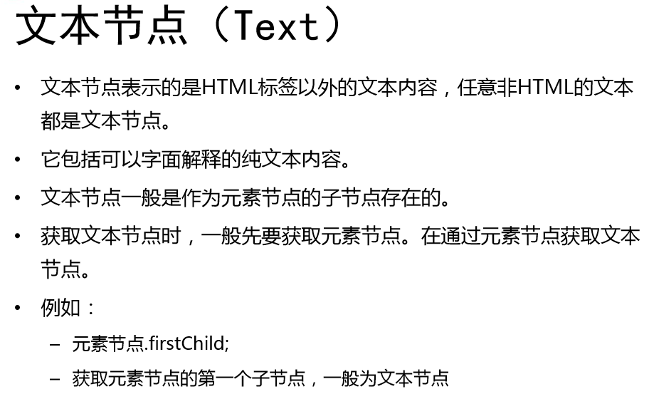

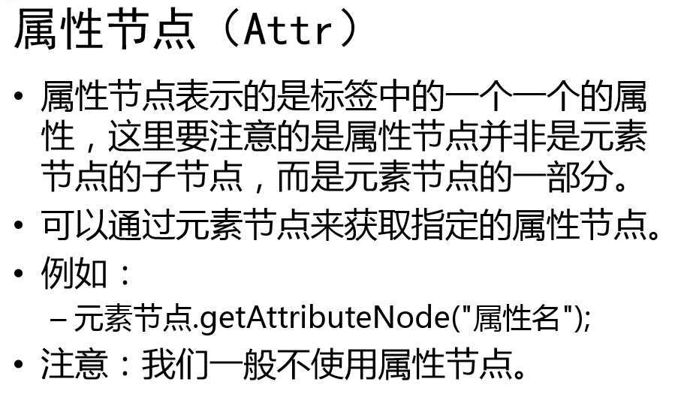

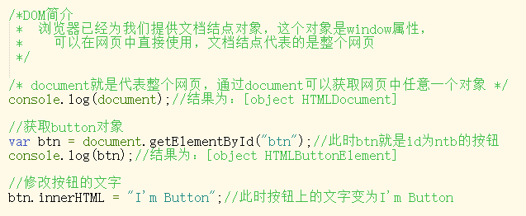

### 2、事件的简介

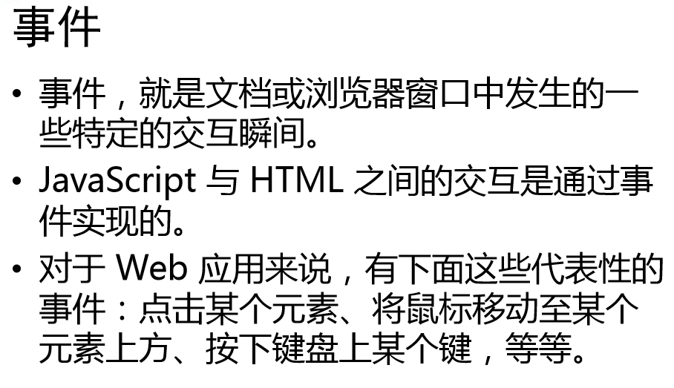

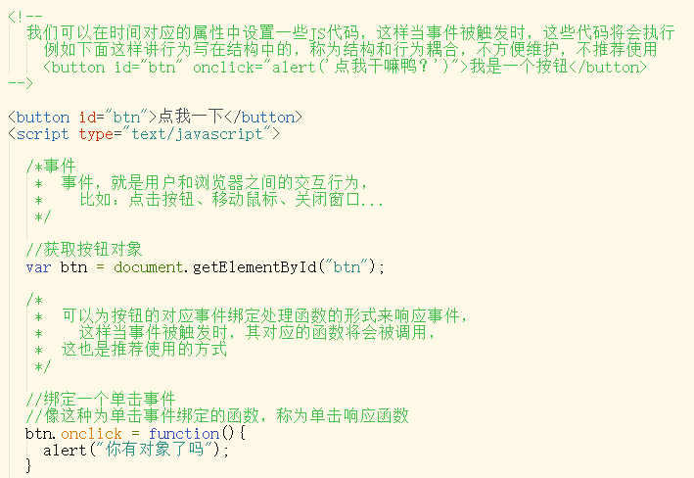

### 3、文档的加载

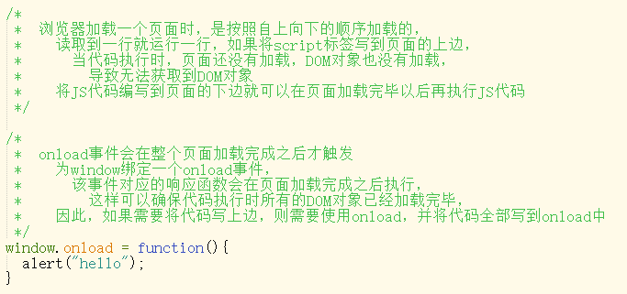

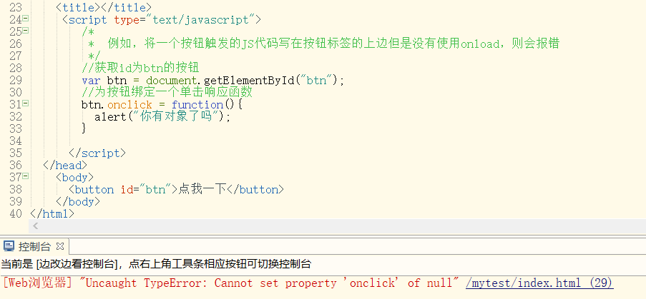

### 4、DOM查询

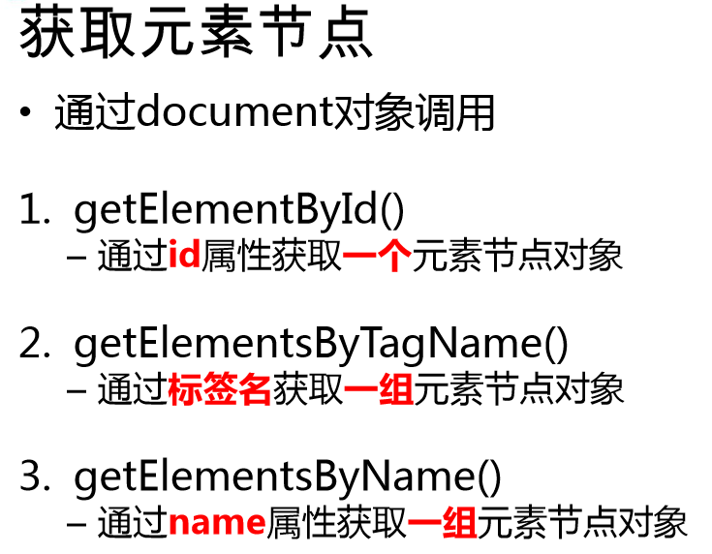

这部分建议直接看视频：

<https://www.bilibili.com/video/av34087791/?p=95>

<https://www.bilibili.com/video/av34087791/?p=97>

<https://www.bilibili.com/video/av34087791/?p=98>

文件见源码

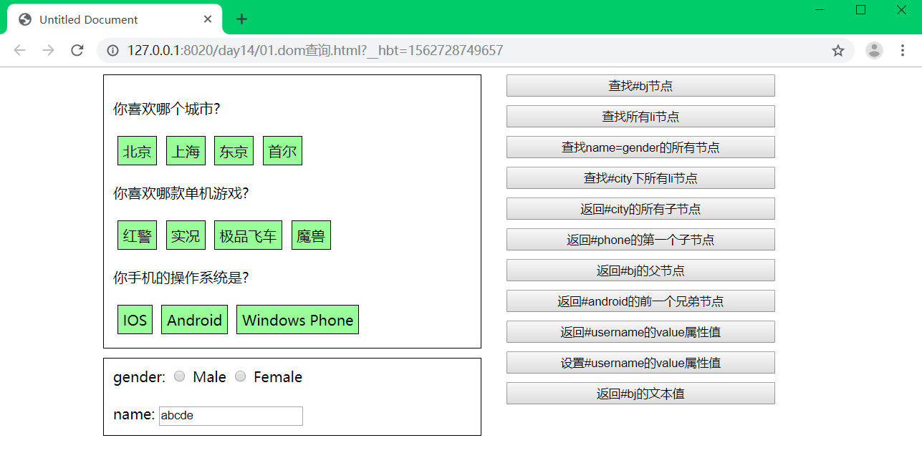

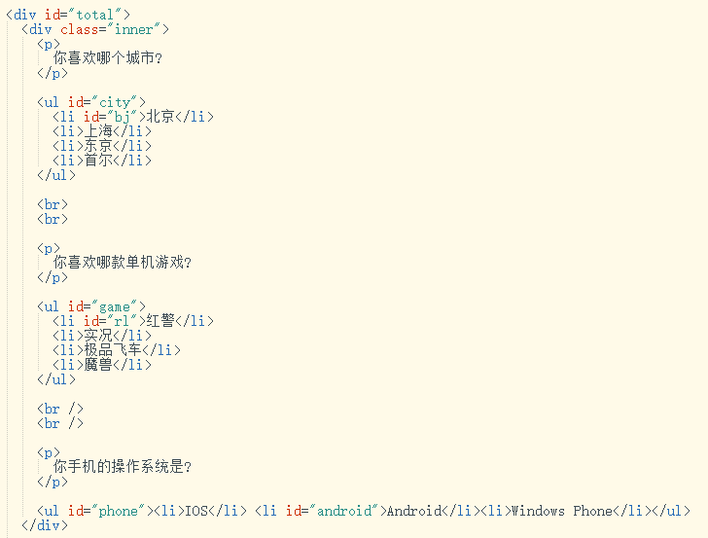

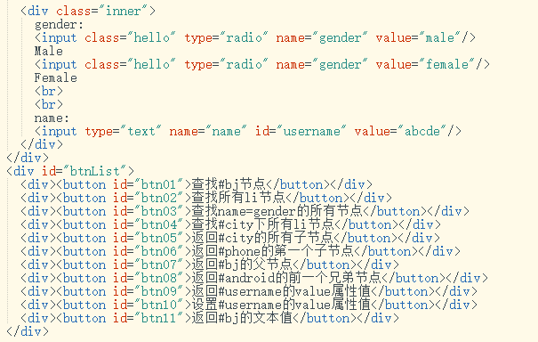

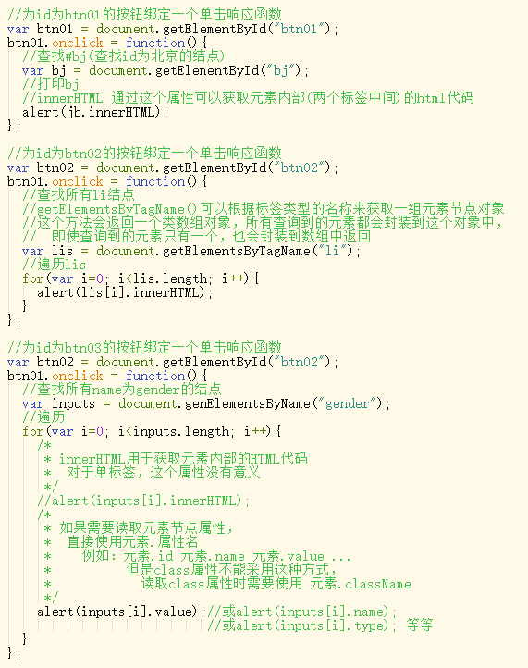

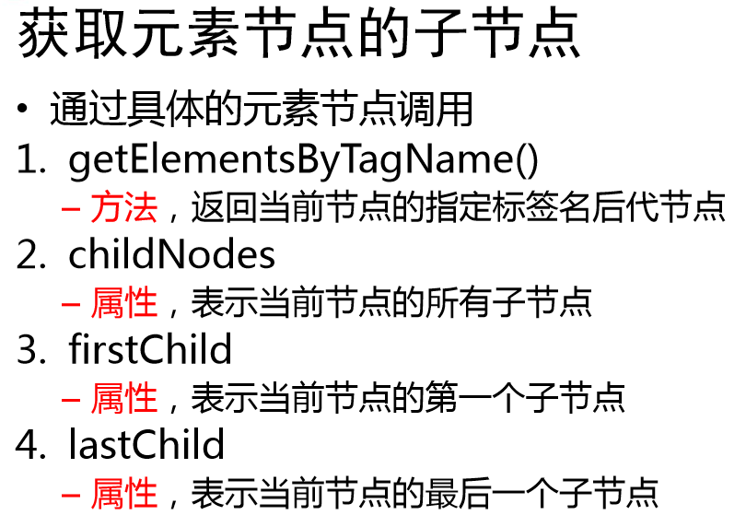

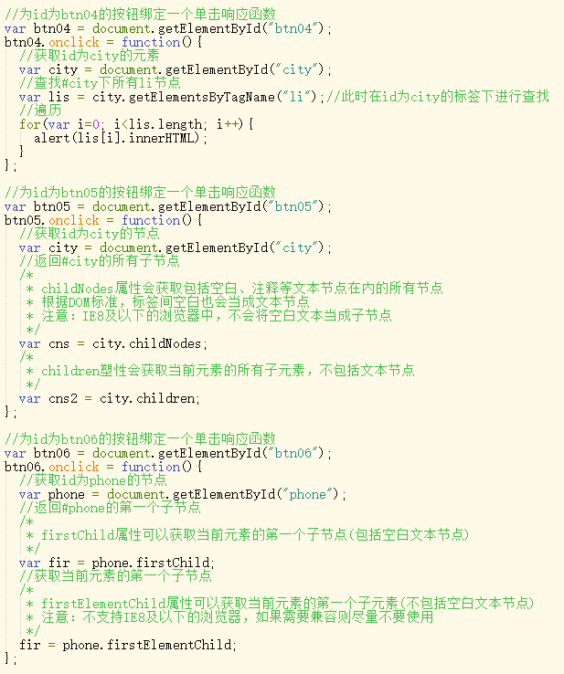

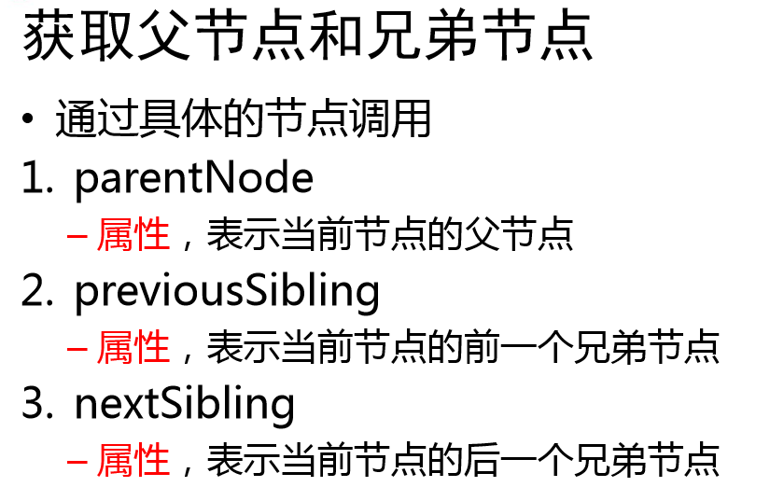

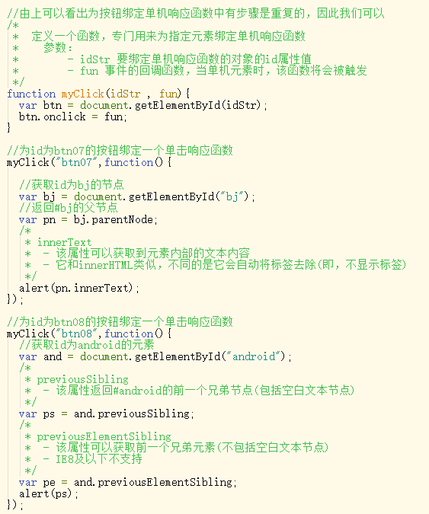

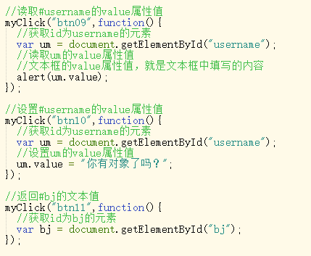

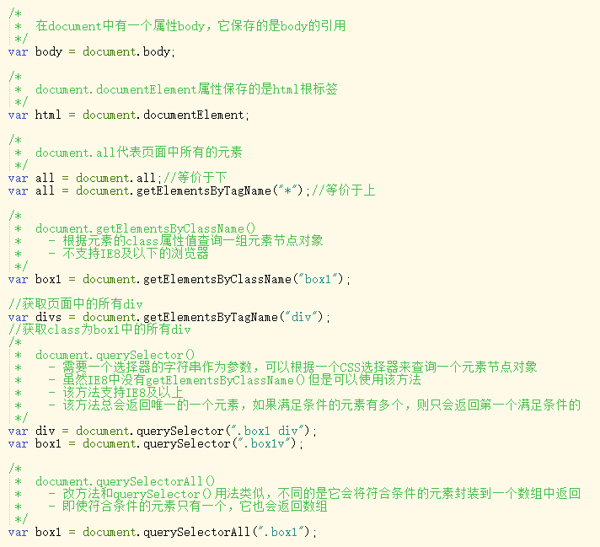

### 5、DOM增删改

这部分建议直接看视频：

https://www.bilibili.com/video/av34087791/?p=103

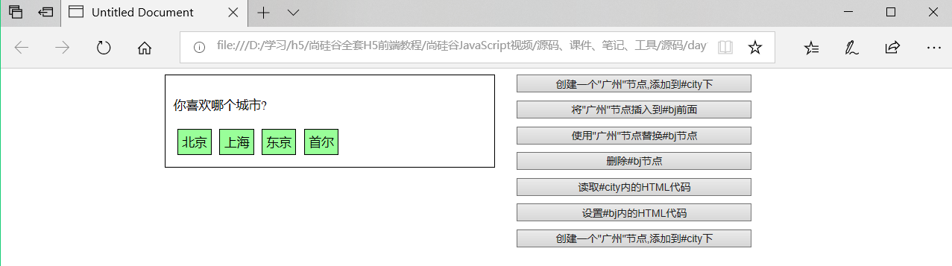

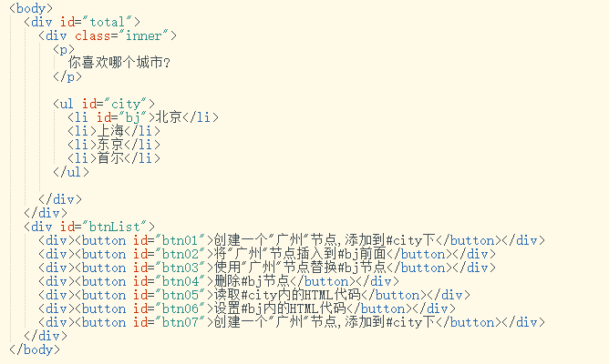

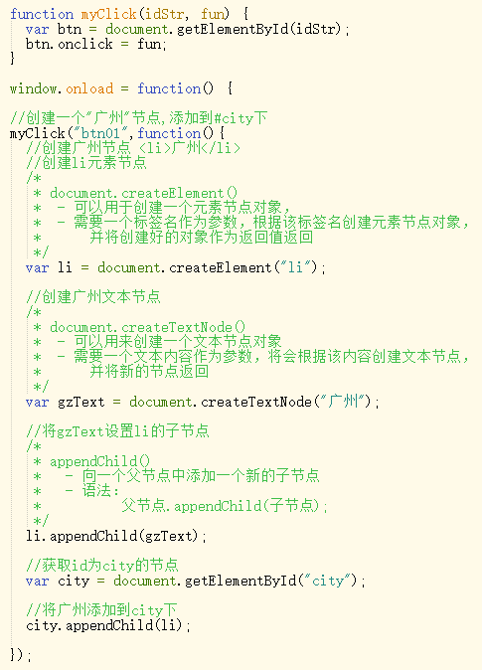

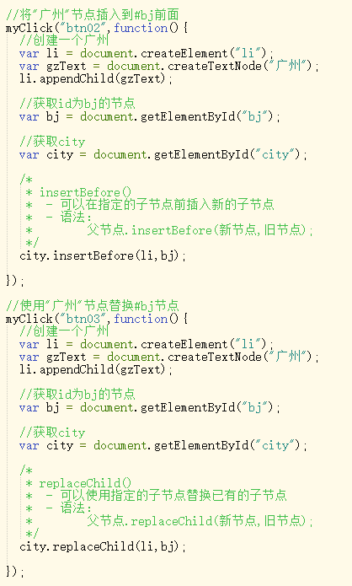

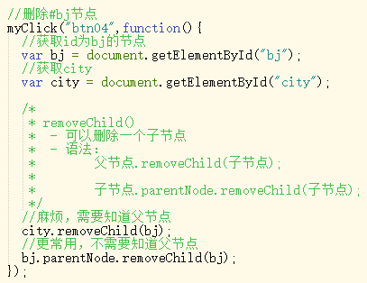

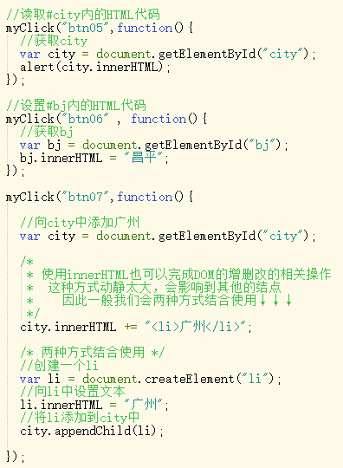

## for循环与响应函数的执行顺序

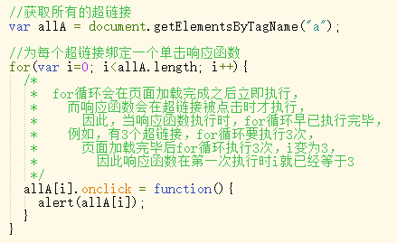

## 样式相关的操作

1、操作内联样式

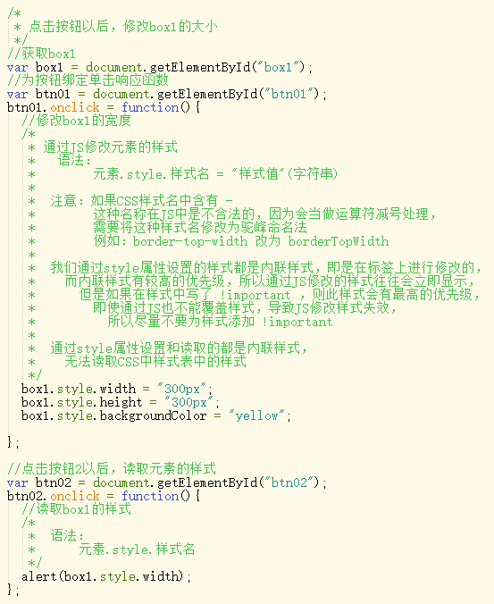

2、获取元素的样式

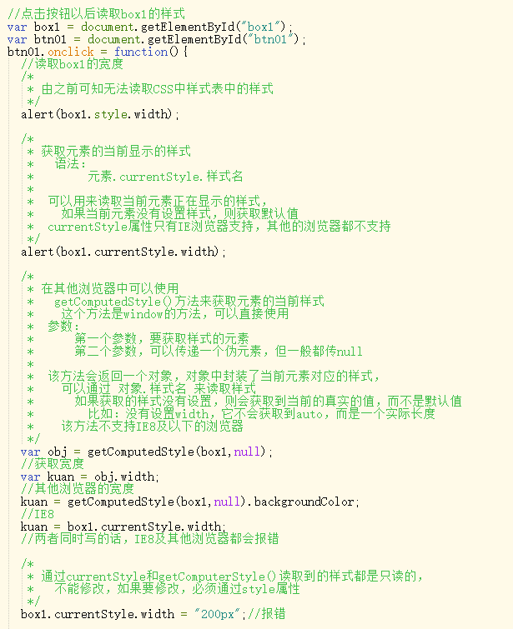

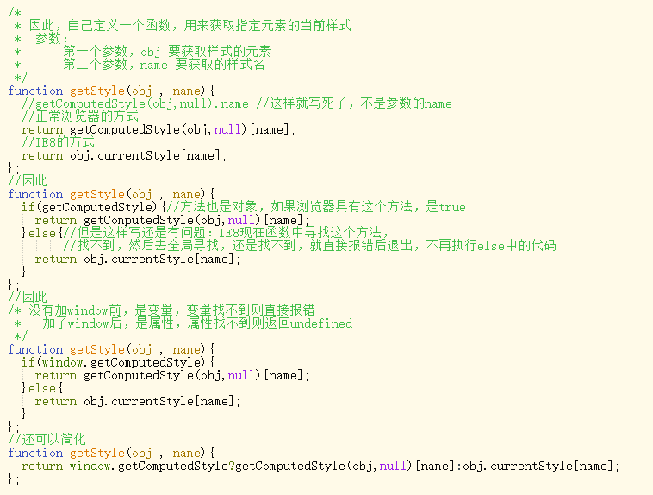

3、其他样式相关的操作

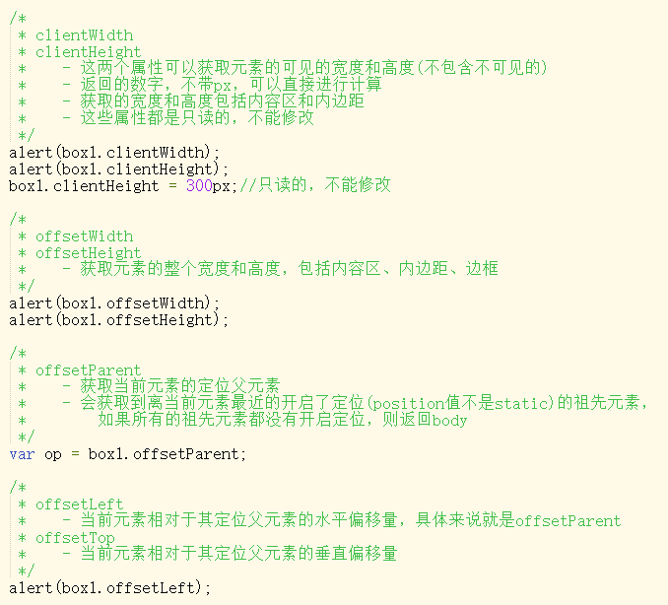

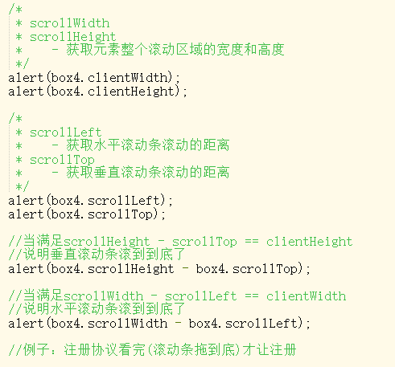

## 事件

1、事件对象

实现以下功能：

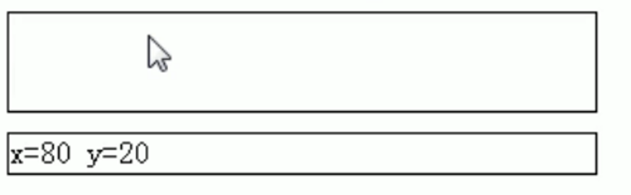

当鼠标在框中移动时，下面显示对应的坐标

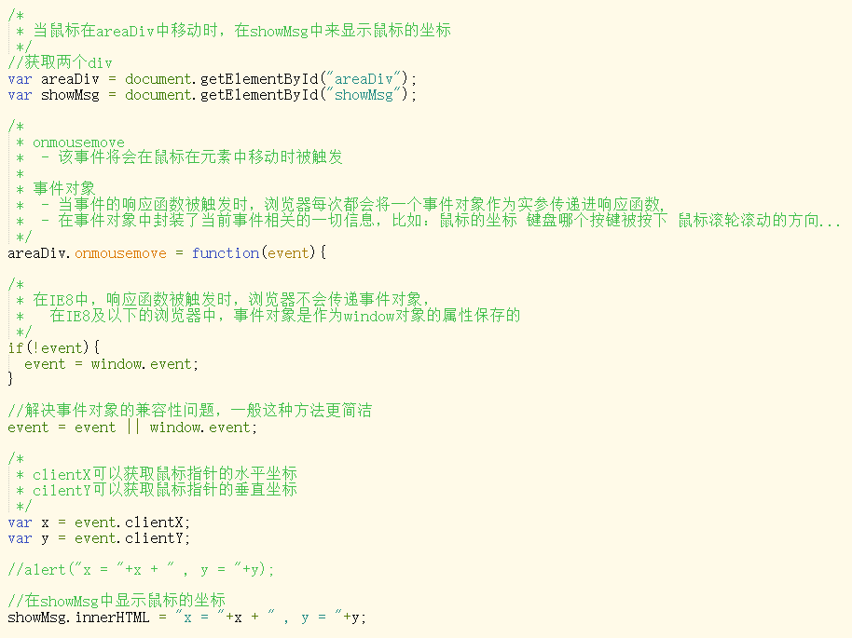

2、事件的冒泡

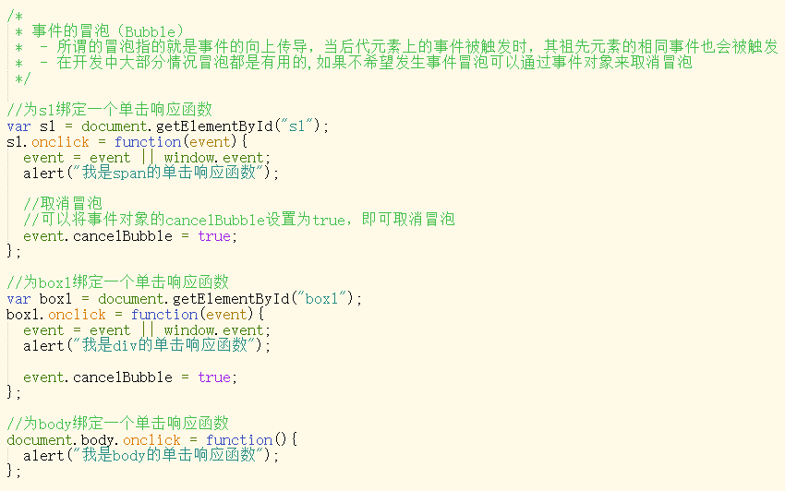

3、事件的委派

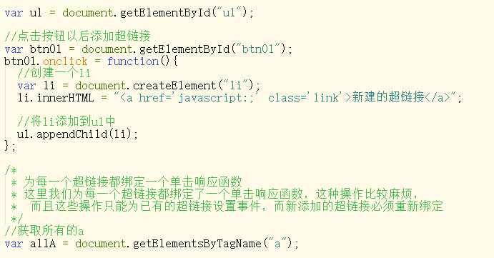

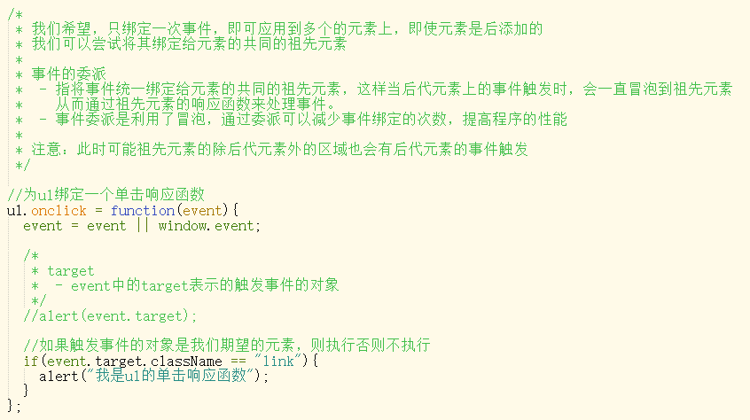

4、事件的绑定

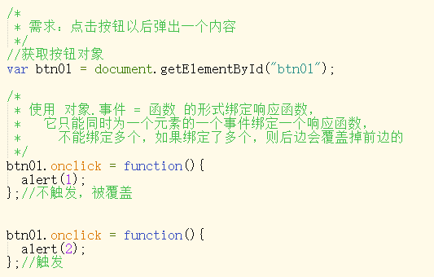

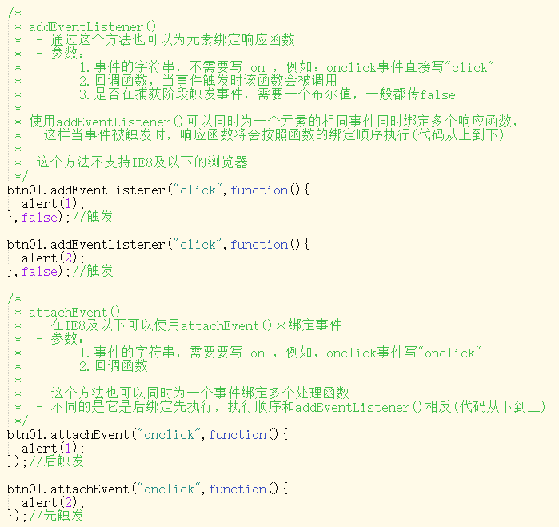

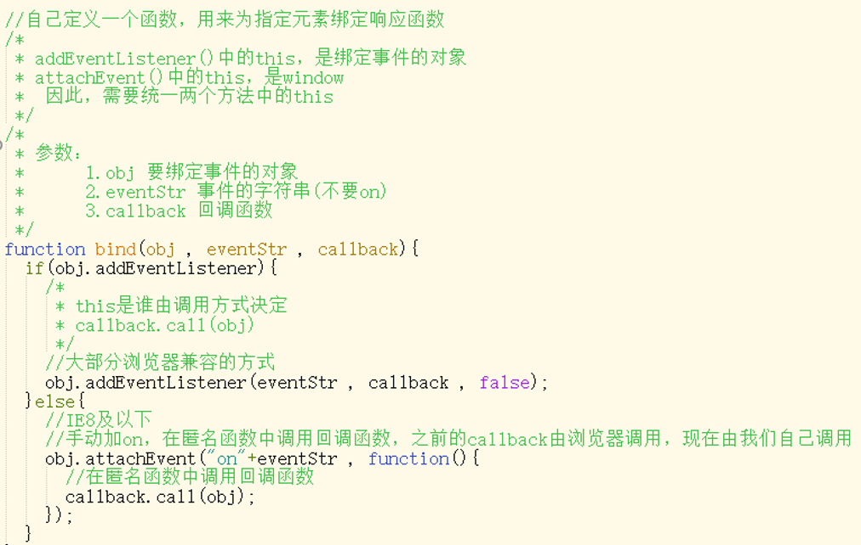

5、事件的传播

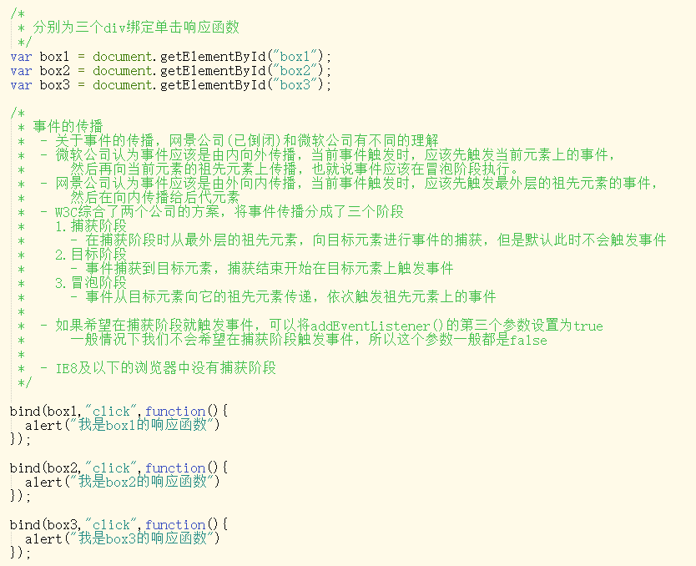

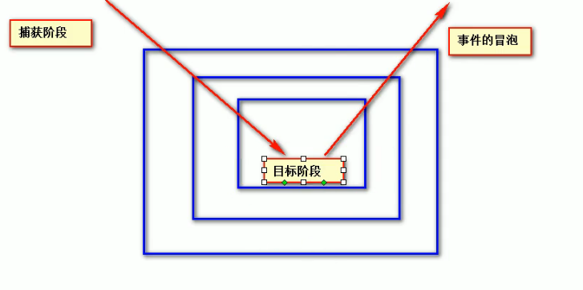

6、滚轮事件

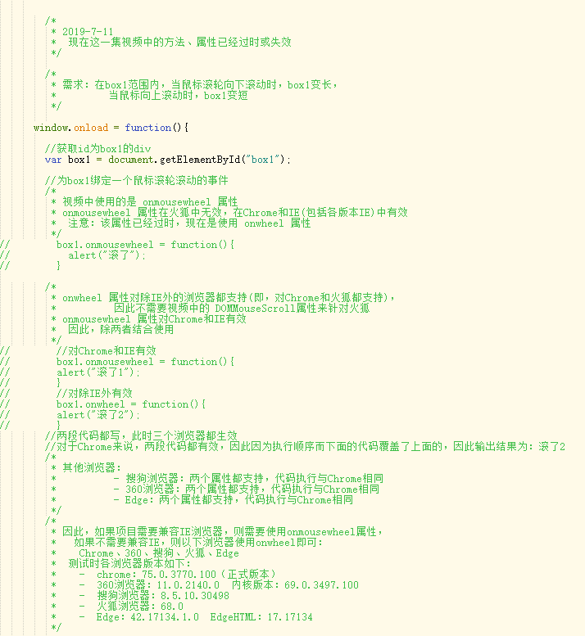

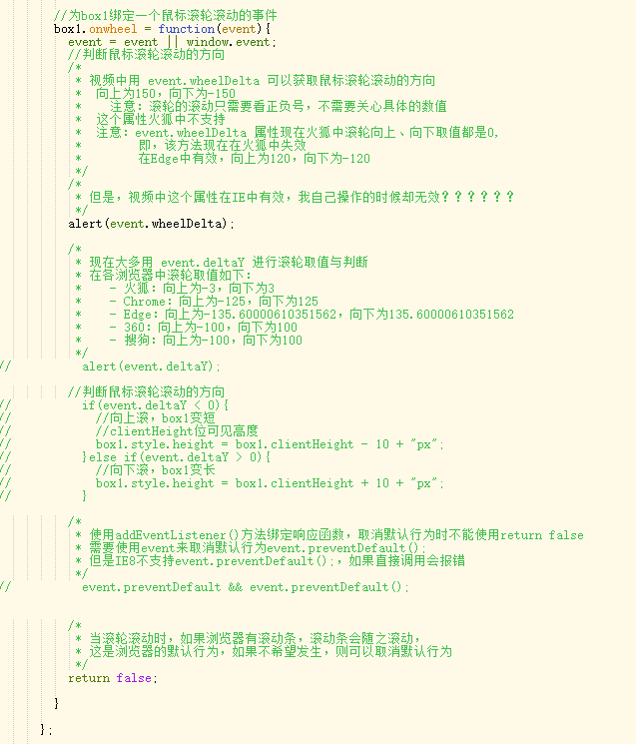

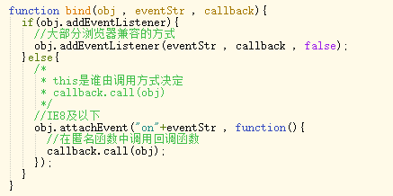

7、键盘事件

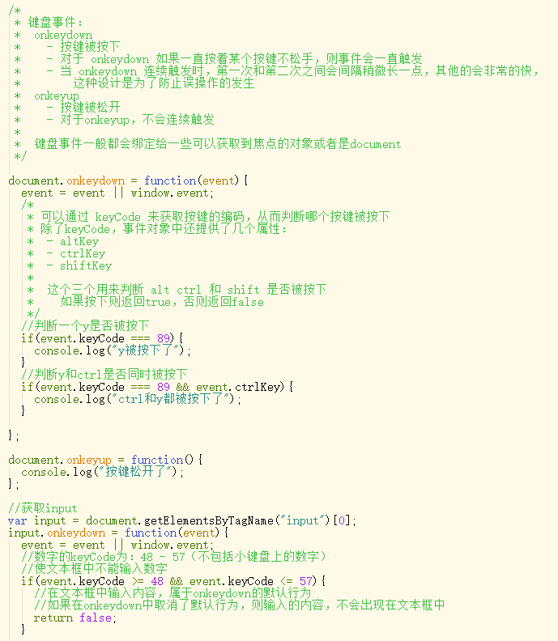

## BOM

### 1、BOM简介

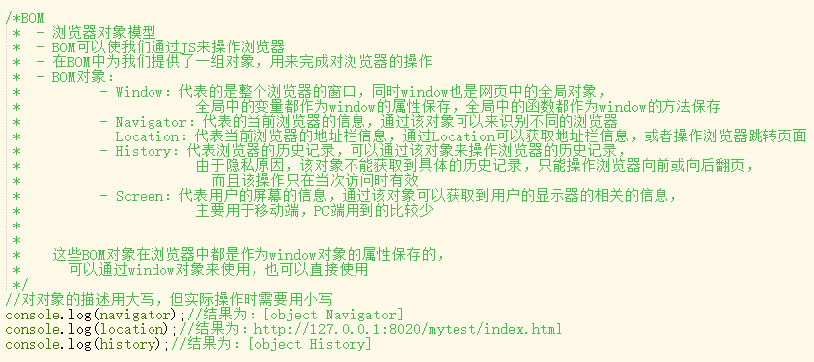

### 2、Navigator

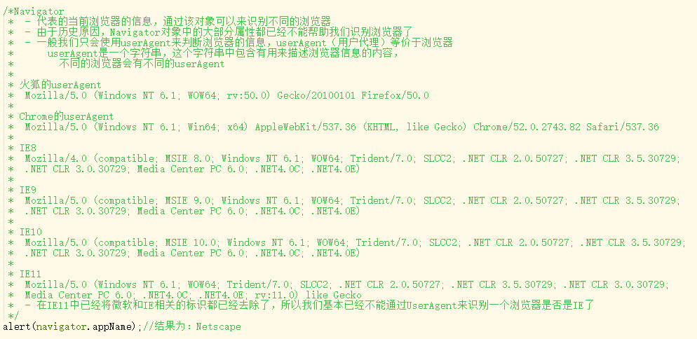

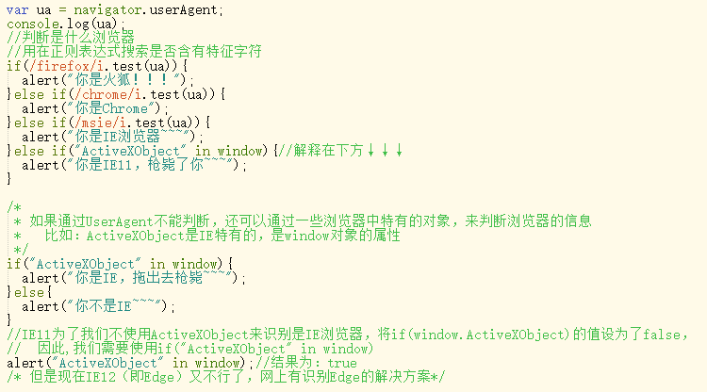

### 3、History

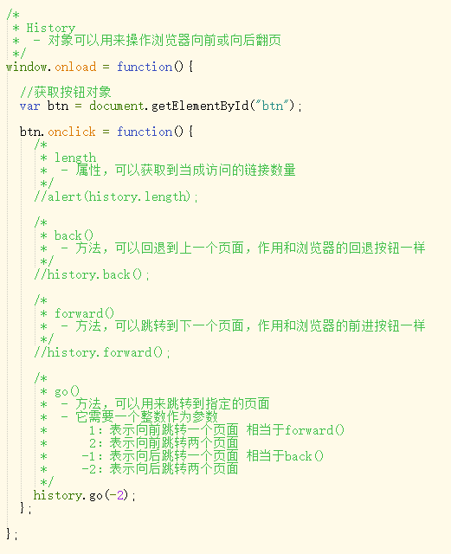

### 4、Location

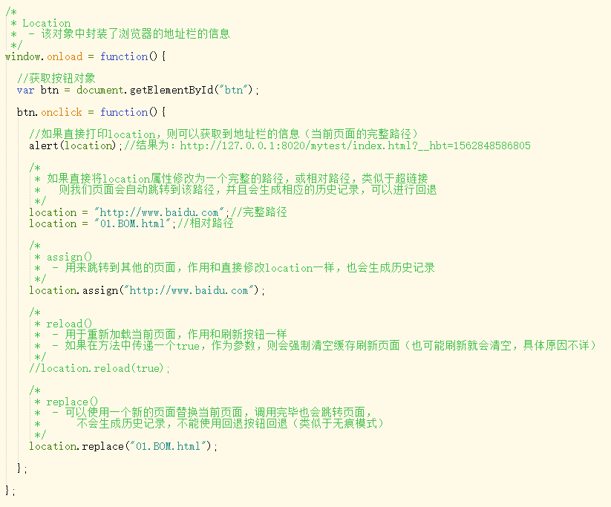

### 5、定时调用（定时器简介）

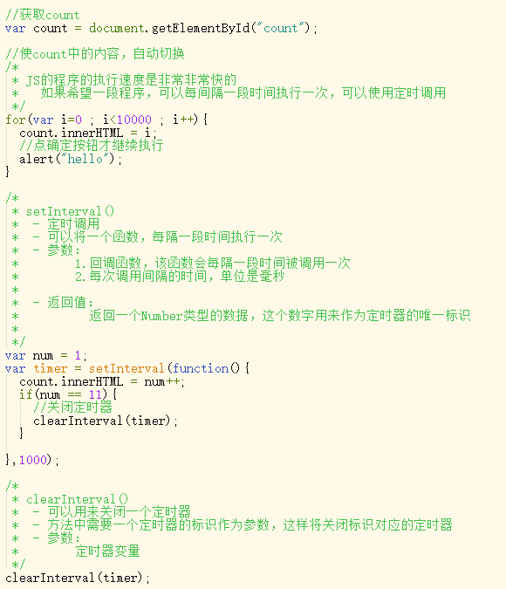

### 6、定时器练习

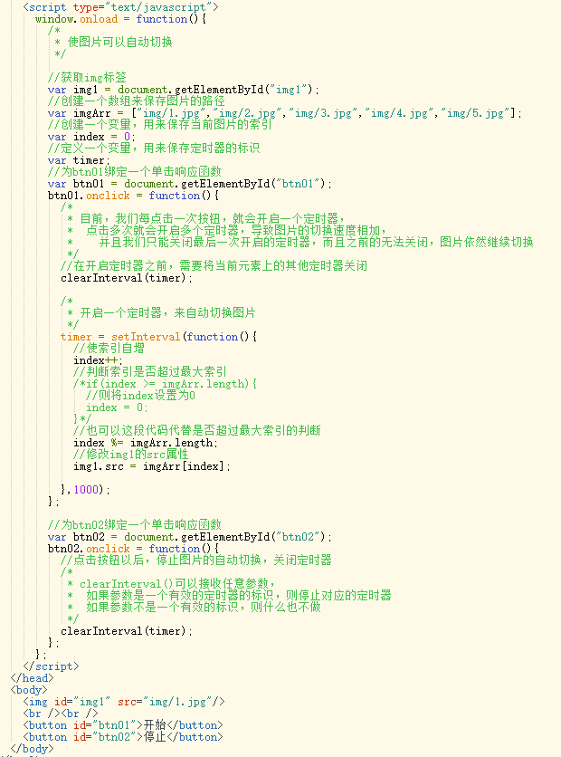

### 7、延时调用

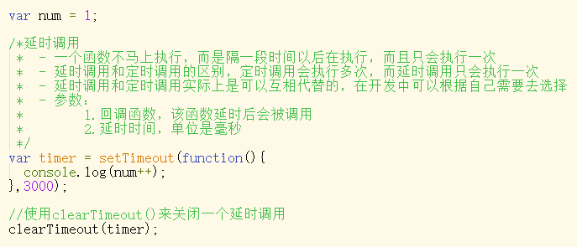

## 类的操作

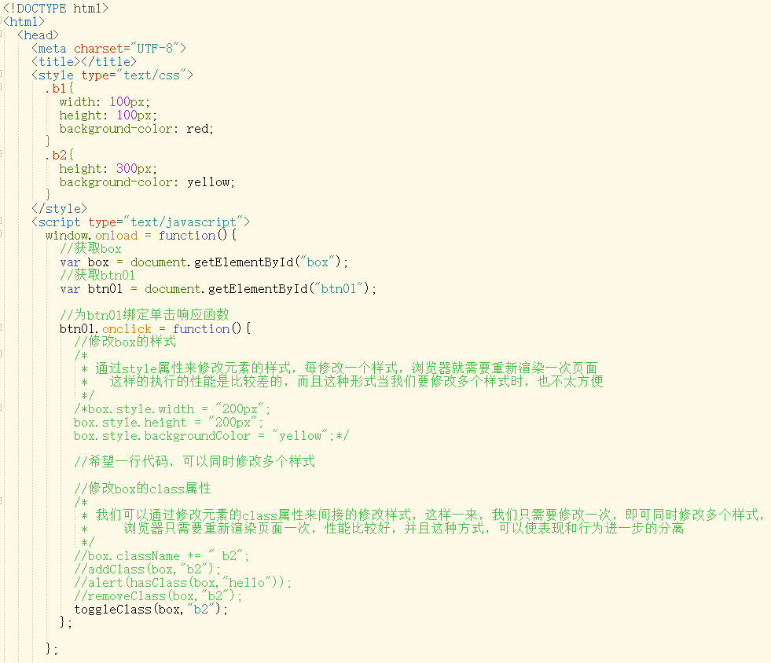

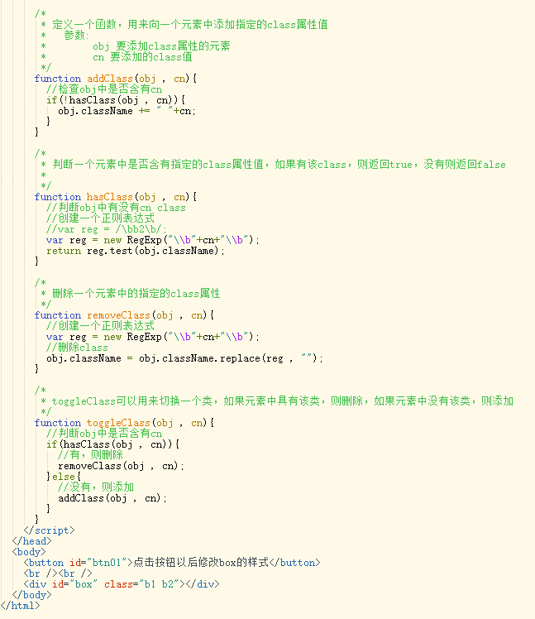

## JSON

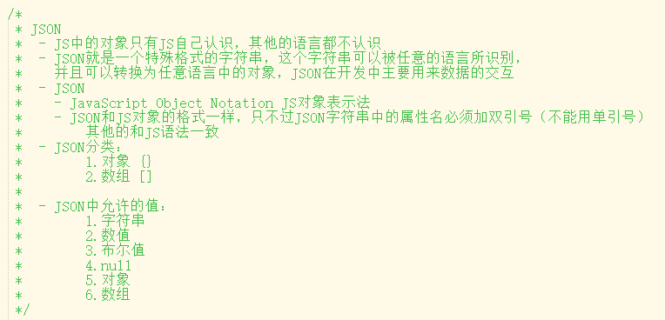

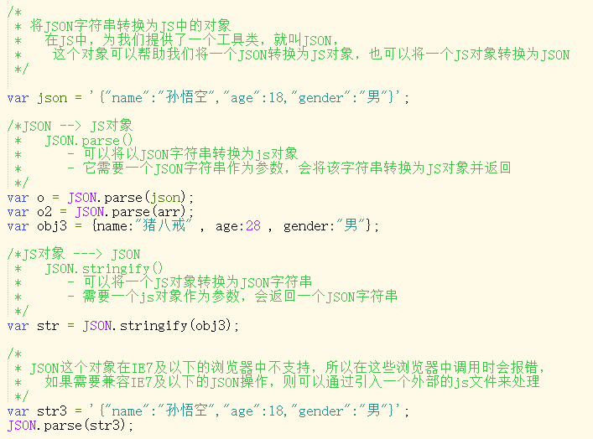

# JS高级

## 基础总结深入

### 1、数据类型

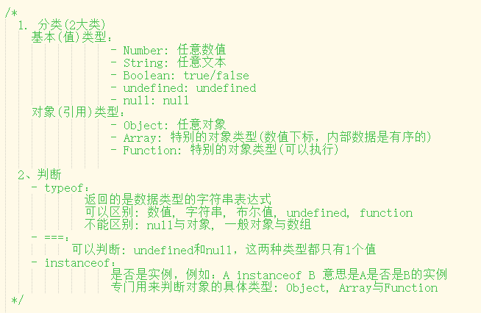

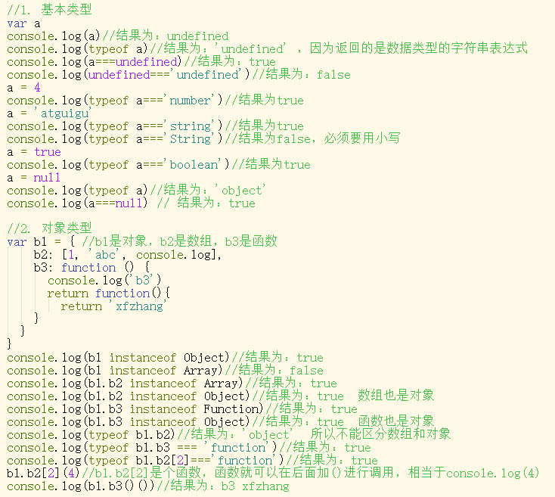

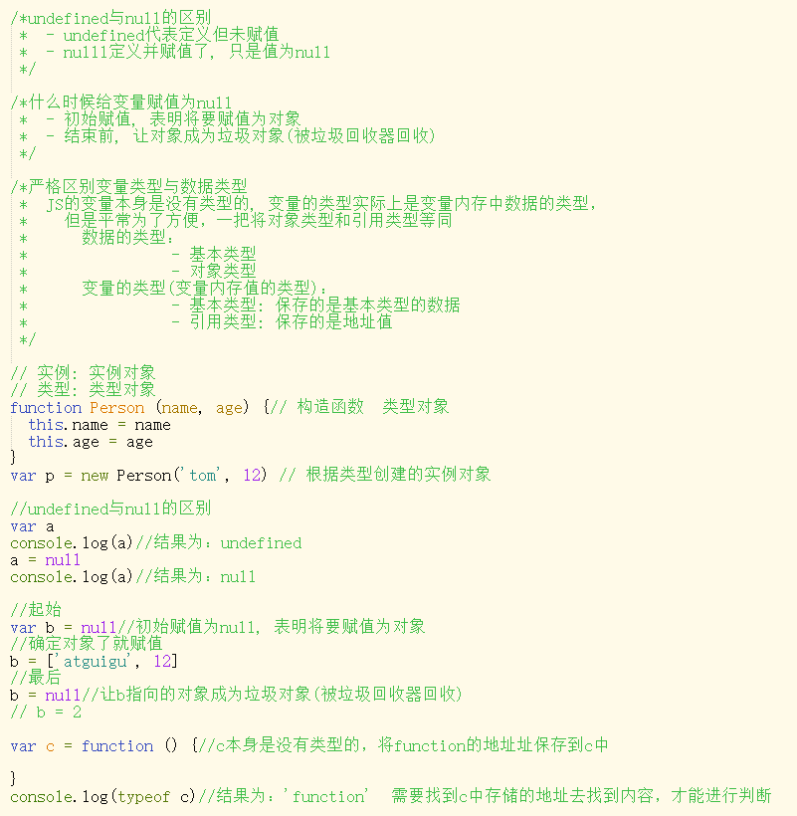

### 2、数据_变量_内存

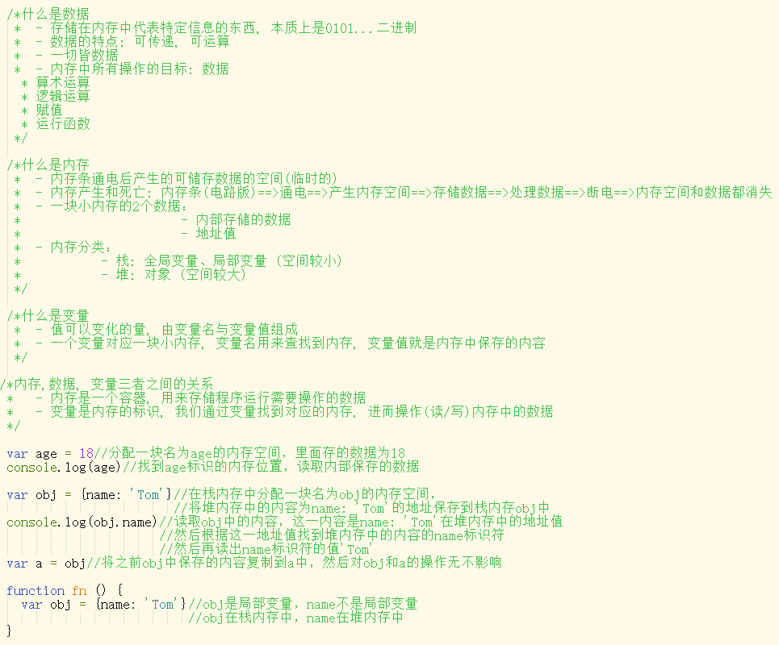

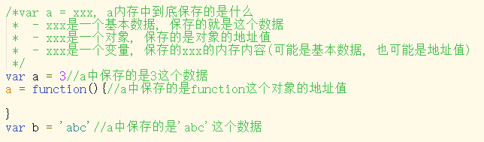

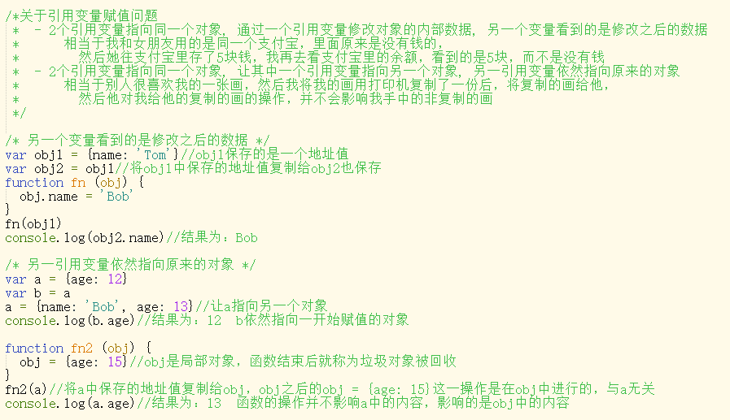

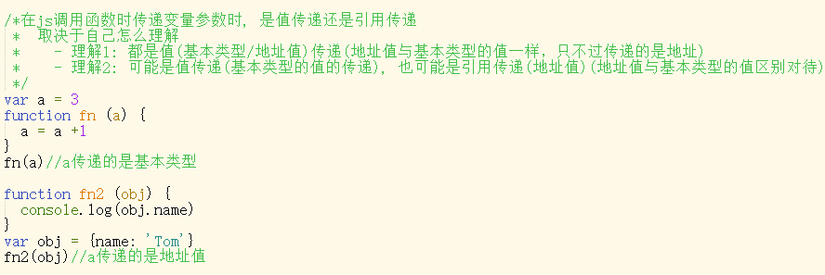

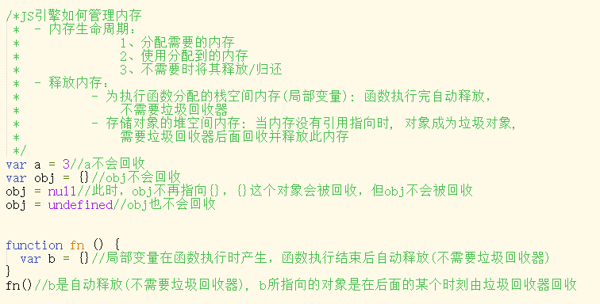

### 3、对象

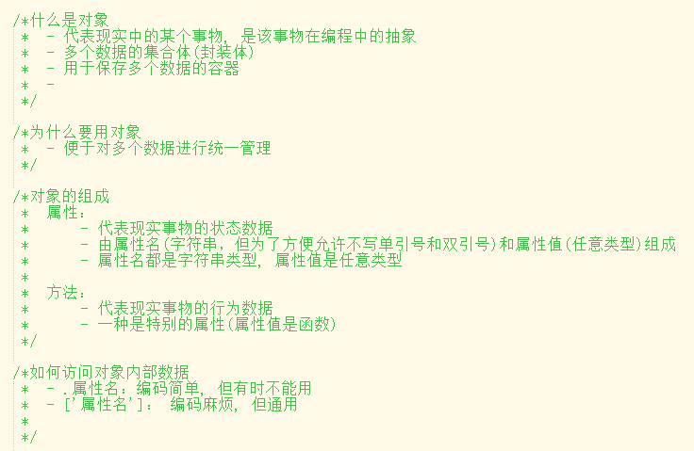

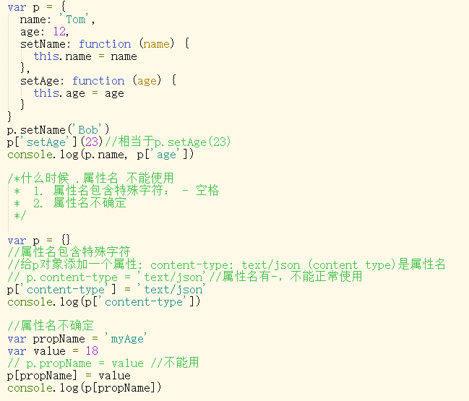

### 4、函数

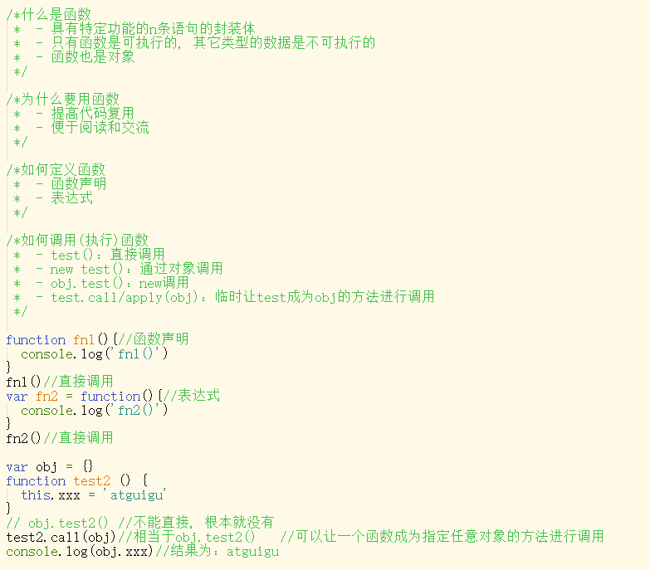

### 5、回调函数

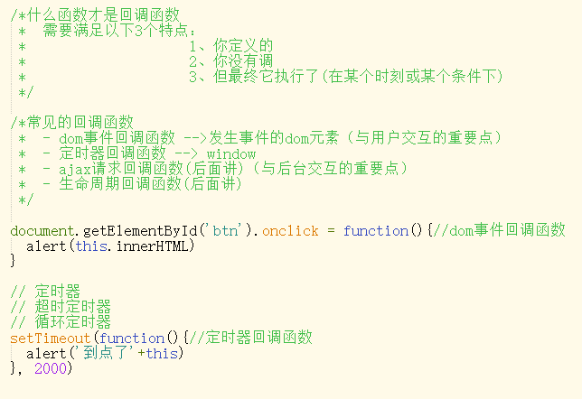

### 6、IIFE

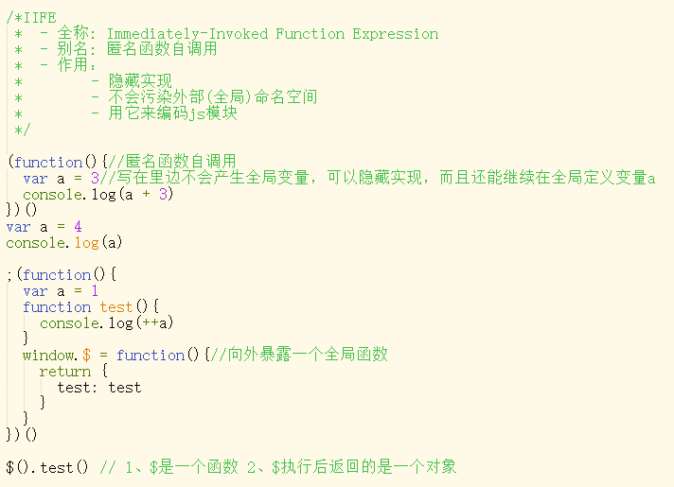

### 7、this

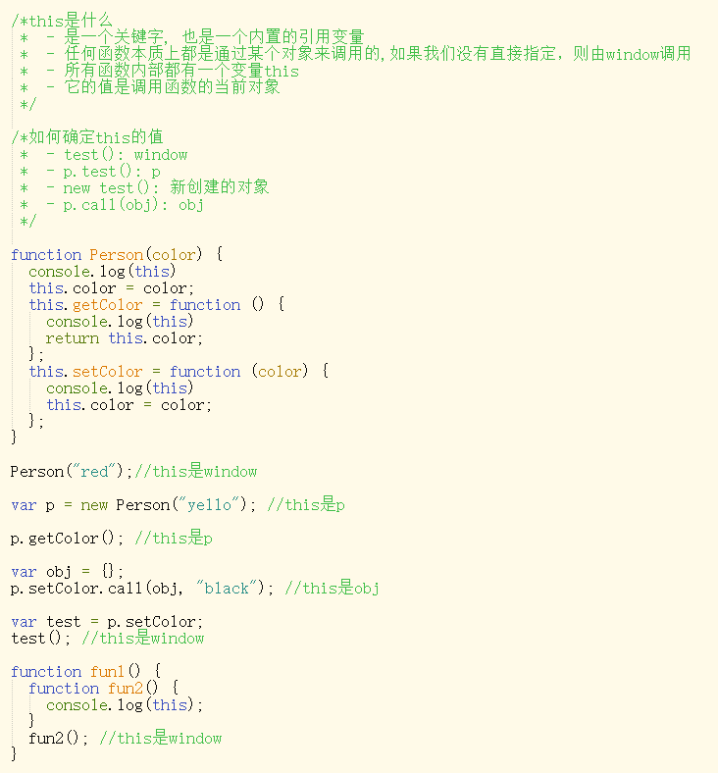

### 基础总结

## 数据类型的分类和判断

* 基本(值)类型

*\* Number ----- 任意数值 -------- typeof*

*\* String ----- 任意字符串 ------ typeof*

*\* Boolean ---- true/false ----- typeof*

*\* undefined --- undefined ----- typeof/===*

*\* null -------- null ---------- ===*

* 对象(引用)类型

*\* Object ----- typeof/instanceof*

*\* Array ------ instanceof*

*\* Function ---- typeof*

## 数据,变量, 内存的理解

* 什么是数据?

*\* 在内存中可读的, 可传递的保存了特定信息的'东东'*

*\* 一切皆数据, 函数也是数据*

*\* 在内存中的所有操作的目标: 数据*

* 什么是变量?

*\* 在程序运行过程中它的值是允许改变的量*

*\* 一个变量对应一块小内存, 它的值保存在此内存中*

* 什么是内存?

*\* 内存条通电后产生的存储空间(临时的)*

*\* 一块内存包含2个方面的数据*

*\* 内部存储的数据*

*\* 地址值数据*

*\* 内存空间的分类*

*\* 栈空间: 全局变量和局部变量*

*\* 堆空间: 对象*

* 内存,数据, 变量三者之间的关系

*\* 内存是容器, 用来存储不同数据*

*\* 变量是内存的标识, 通过变量我们可以操作(读/写)内存中的数据*

## 对象的理解和使用

* 什么是对象?

*\* 多个数据(属性)的集合*

*\* 用来保存多个数据(属性)的容器*

* 属性组成:

*\* 属性名 : 字符串(标识)*

*\* 属性值 : 任意类型*

* 属性的分类:

*\* 一般 : 属性值不是function 描述对象的状态*

*\* 方法 : 属性值为function的属性 描述对象的行为*

* 特别的对象

*\* 数组: 属性名是0,1,2,3之类的索引*

*\* 函数: 可以执行的*

* 如何操作内部属性(方法)

*\* .属性名*

*\* ['属性名']: 属性名有特殊字符/属性名是一个变量*

## 函数的理解和使用

* 什么是函数?

*\* 用来实现特定功能的, n条语句的封装体*

*\* 只有函数类型的数据是可以执行的, 其它的都不可以*

* 为什么要用函数?

*\* 提高复用性*

*\* 便于阅读交流*

* 函数也是对象

*\* instanceof Object===true*

*\* 函数有属性: prototype*

*\* 函数有方法: call()/apply()*

*\* 可以添加新的属性/方法*

* 函数的3种不同角色

*\* 一般函数 : 直接调用*

*\* 构造函数 : 通过new调用*

*\* 对象 : 通过.调用内部的属性/方法*

* 函数中的this

*\* 显式指定谁: obj.xxx()*

*\* 通过call/apply指定谁调用: xxx.call(obj)*

*\* 不指定谁调用: xxx() : window*

*\* 回调函数: 看背后是通过谁来调用的: window/其它*

* 匿名函数自调用:

```

(function(w, obj){

//实现代码

})(window, obj)

```

*\* 专业术语为: IIFE (Immediately Invoked Function Expression) 立即调用函数表达式*

* 回调函数的理解

*\* 什么函数才是回调函数?*

*\* 你定义的*

*\* 你没有调用*

*\* 但它最终执行了(在一定条件下或某个时刻)*

*\* 常用的回调函数*

*\* dom事件回调函数*

*\* 定时器回调函数*

*\* ajax请求回调函数(后面讲解)*

*\* 生命周期回调函数(后面讲解)*

## 关于分号的问题

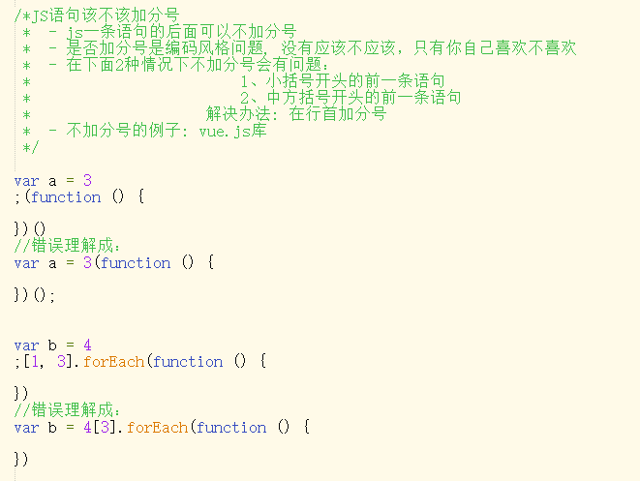

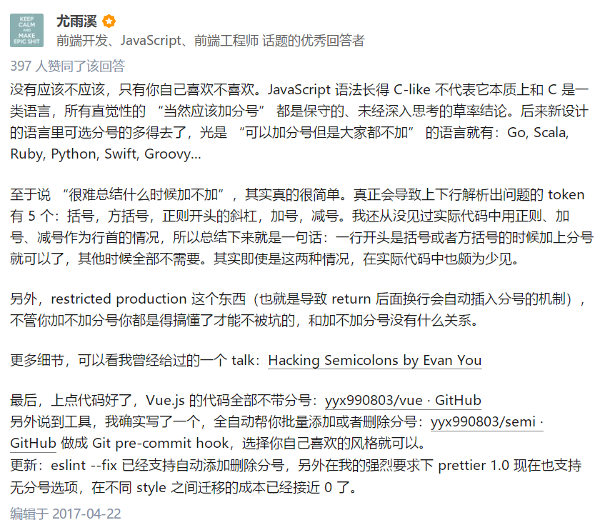

图中所示链接：

1. Hacking Semicolons by Evan You：

http://slides.com/evanyou/semicolons#/

1. yyx990803/vue·GitHub:

<https://github.com/yyx990803/vue>

1. yyx990803/semi·GitHub:

https://github.com/yyx990803/semi

## 函数高级

### 1、原型与原型链

1.1、函数的prototype属性

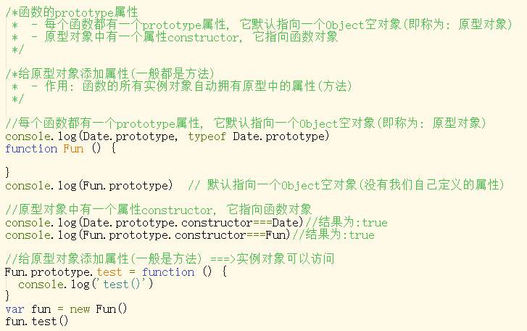

1.2、显示原型与隐式原型

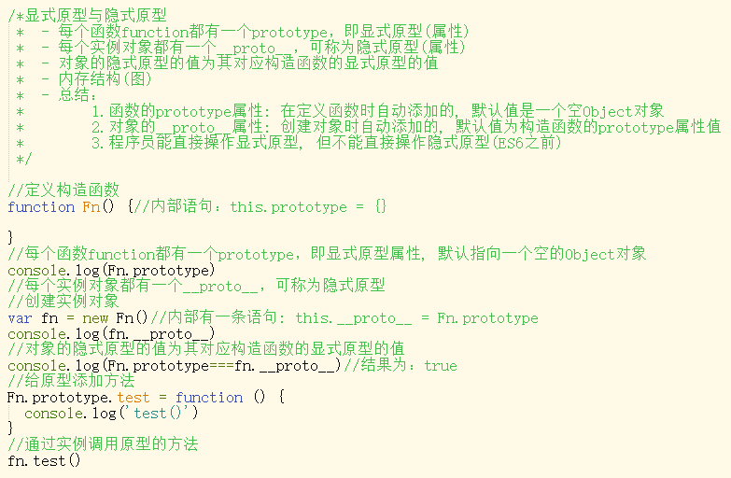

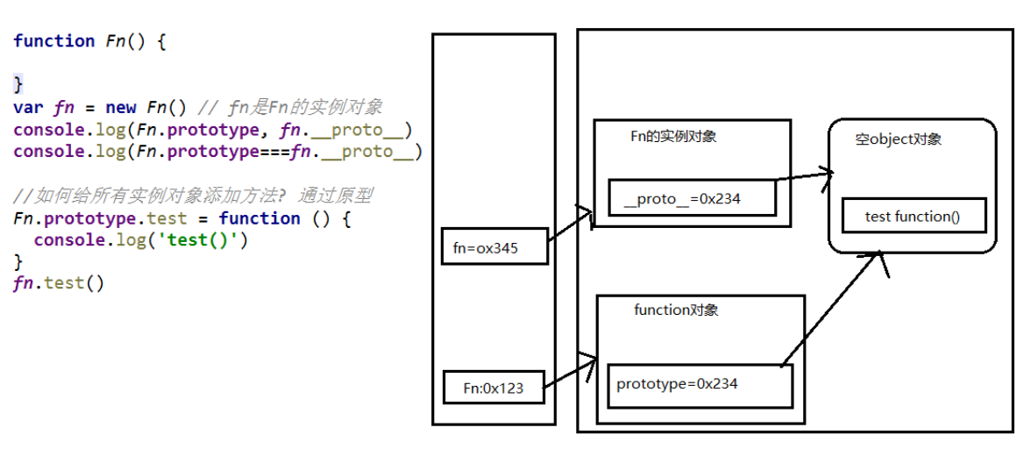

1.3、原型链

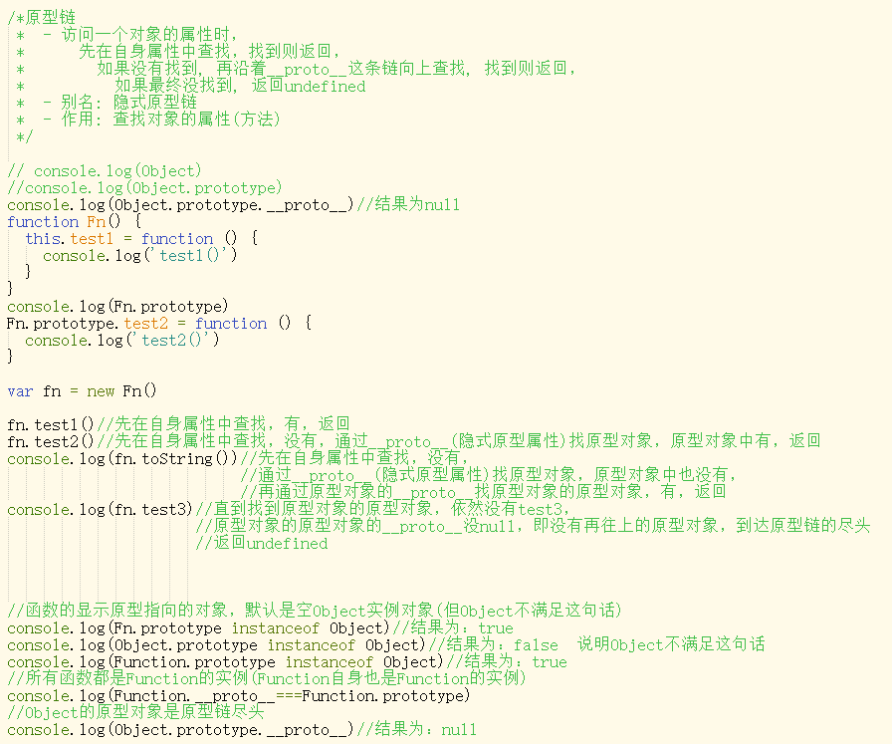

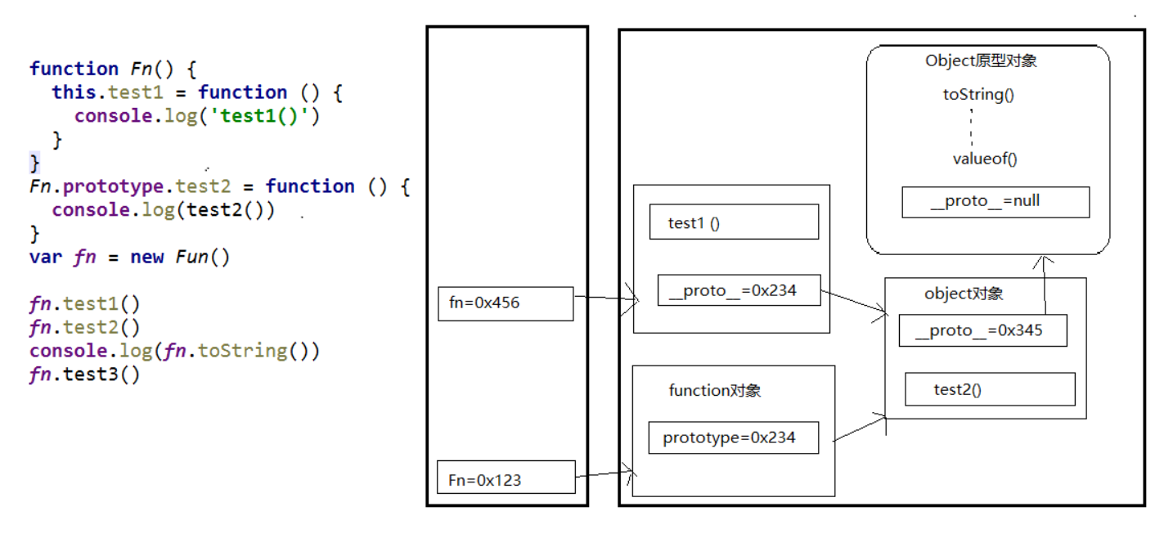

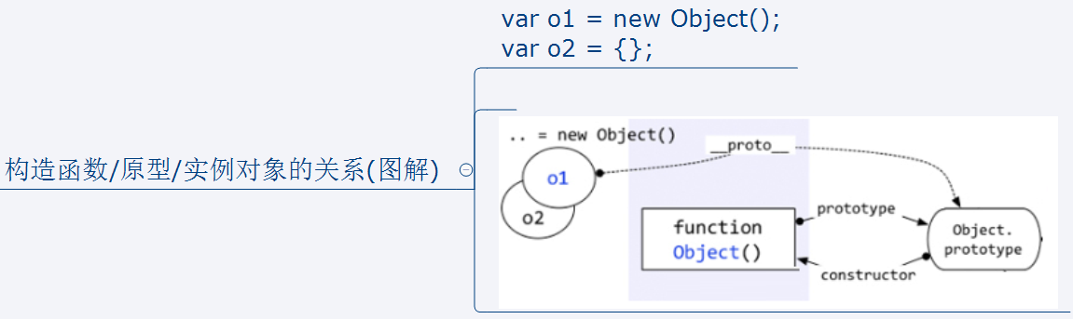

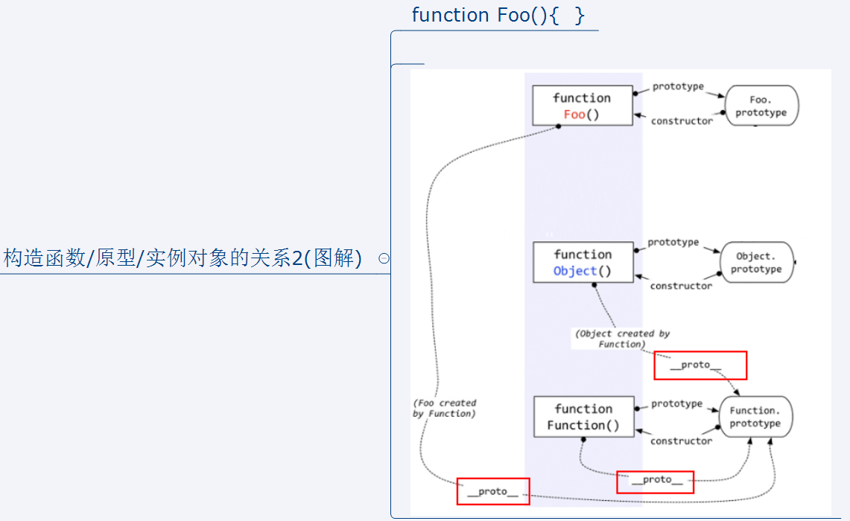

1.4、原型链的属性问题

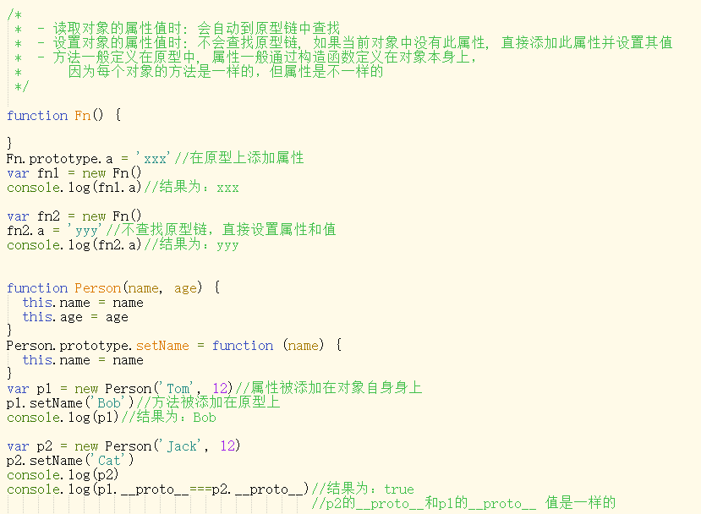

1.5、instanceof

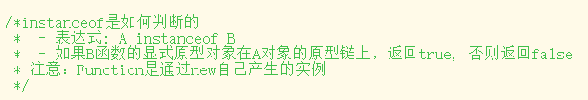

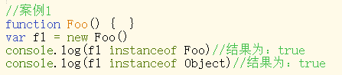

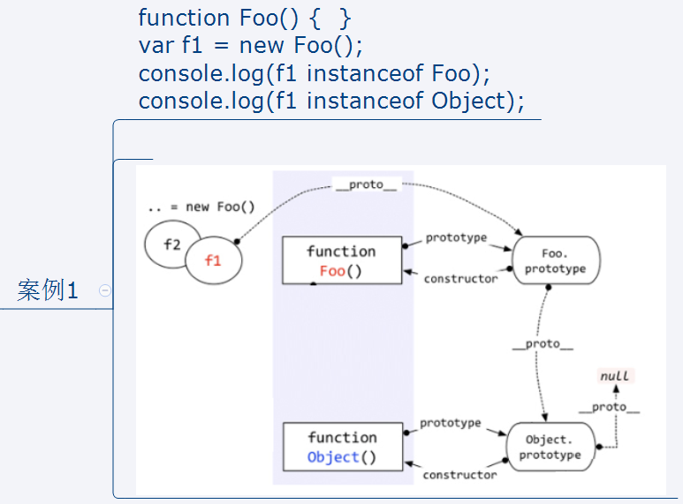

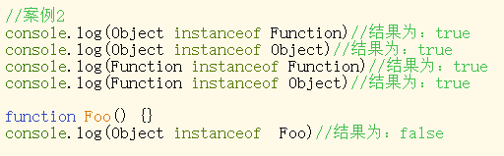

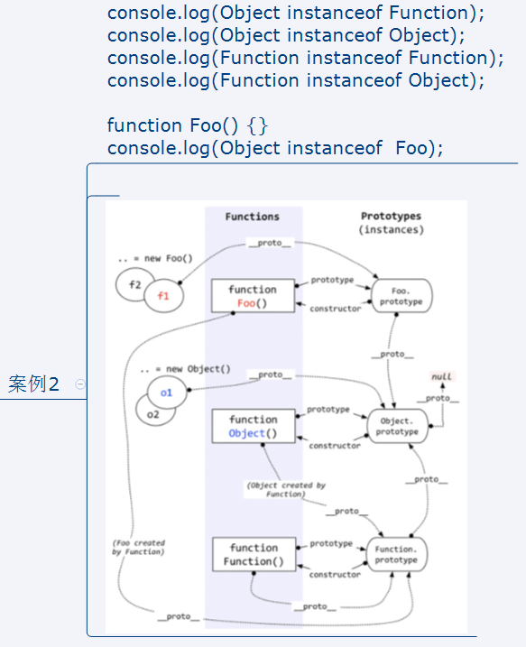

1.6、原型测试题

1.6.1、测试题1

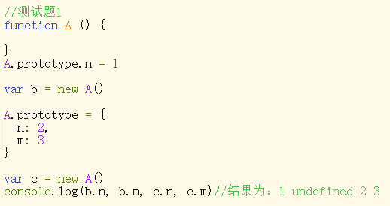

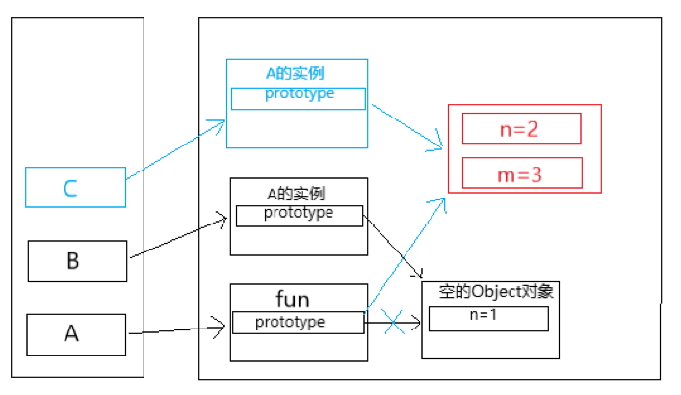

1.6.2、测试题2

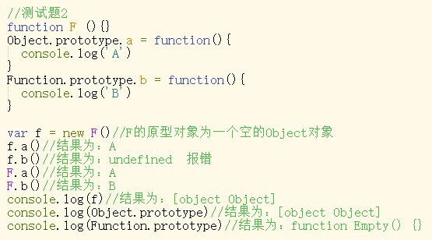

### 2、执行上下文与执行上下文栈

2.1、变量提升与函数提升

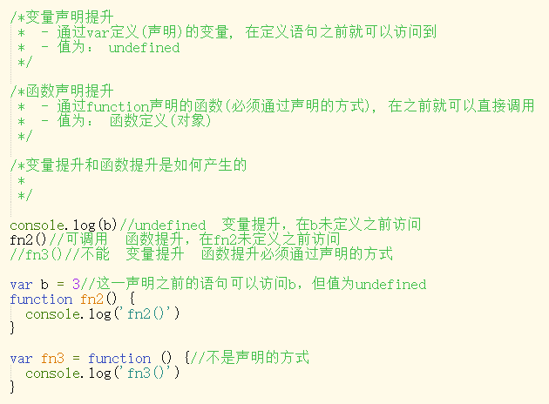

2.2、执行上下文

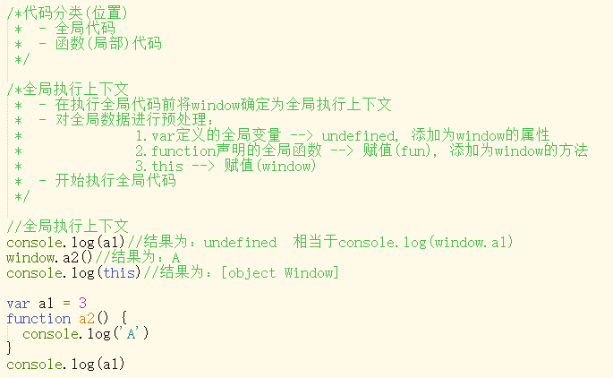

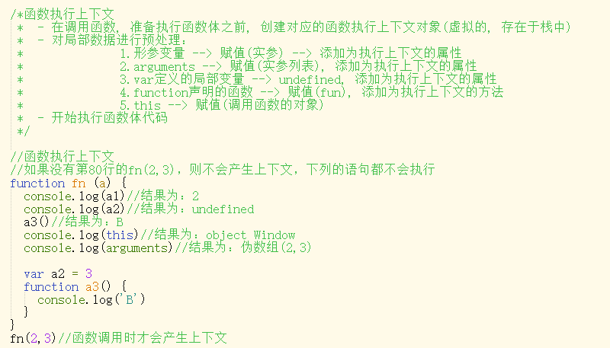

2.2、执行上下文栈

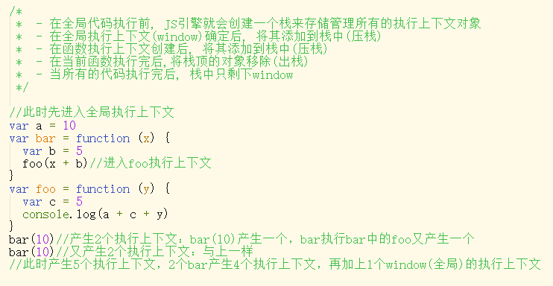

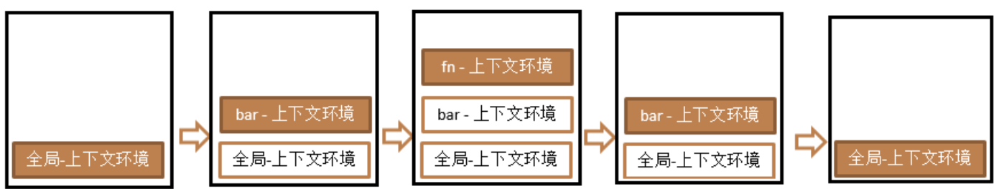

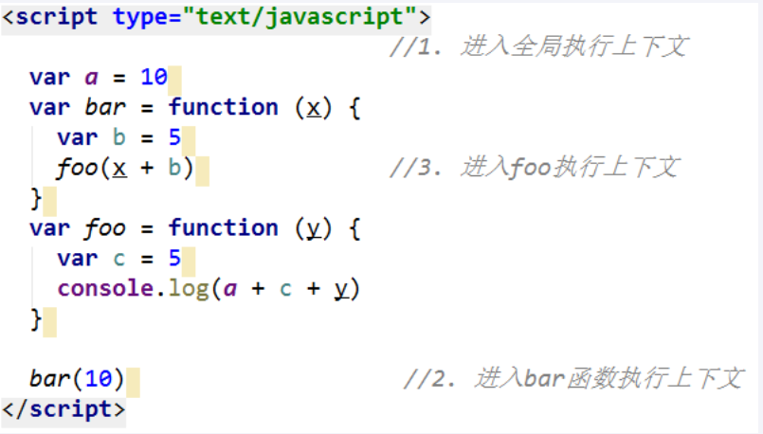

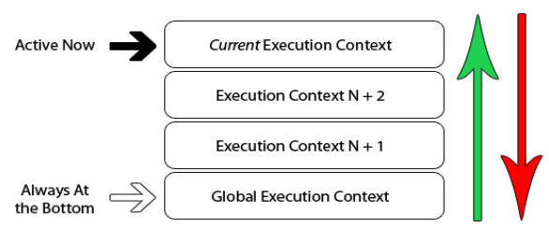

2.3、执行上下文测试题

2.3.1、测试题1

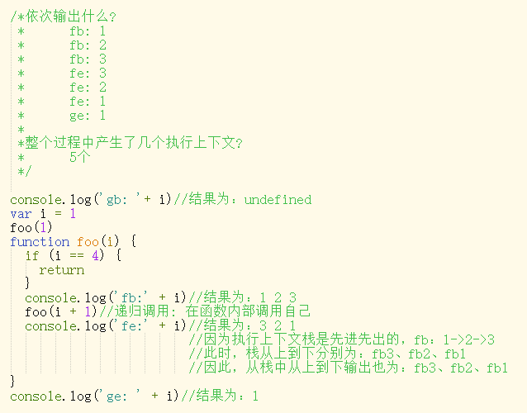

2.3.2、测试题2

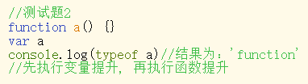

2.3.2、测试题3

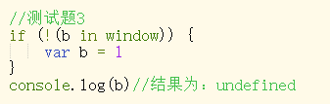

2.3.2、测试题4

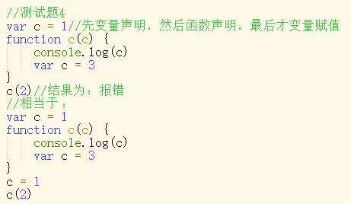

### 3、作用域与作用域链

3.1、作用域

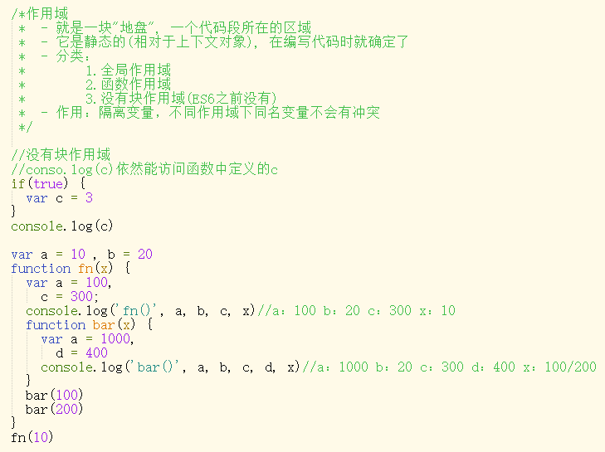

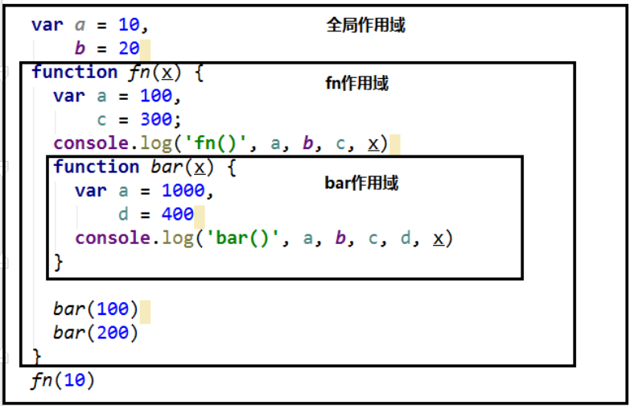

3.2、作用域与执行上下文

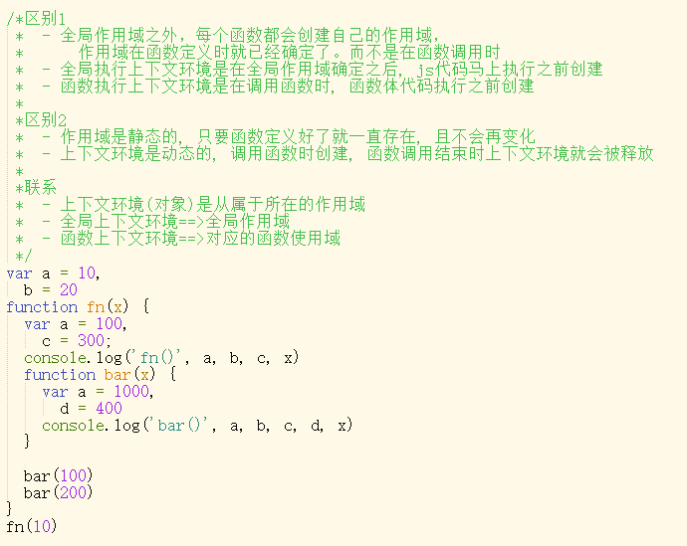

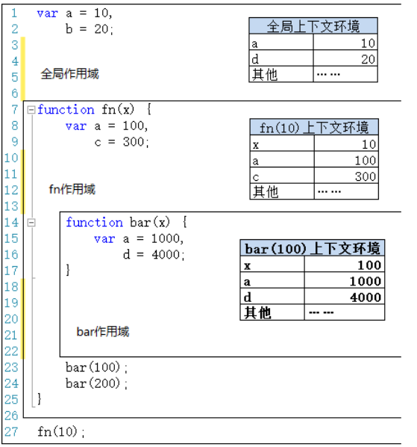

3.3、作用域链

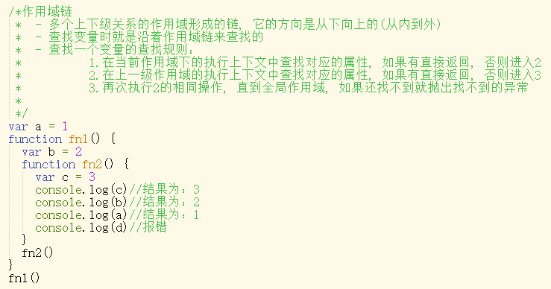

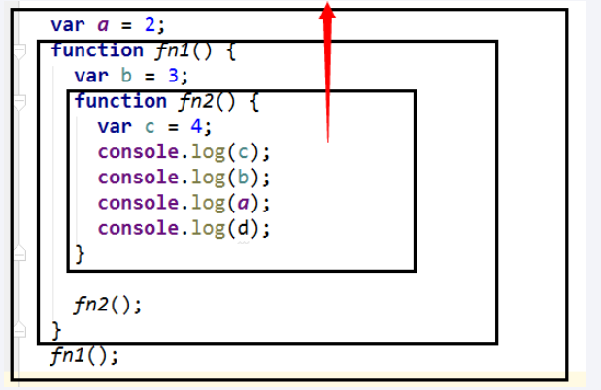

3.4、作用域测试题

3.4.1、测试题1

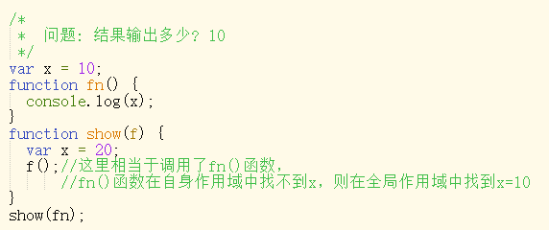

3.4.2、测试题2

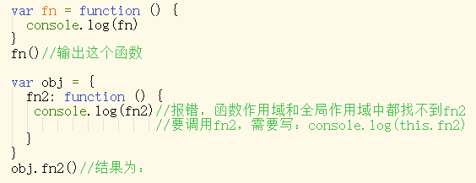

### 4、闭包

4.1、引入

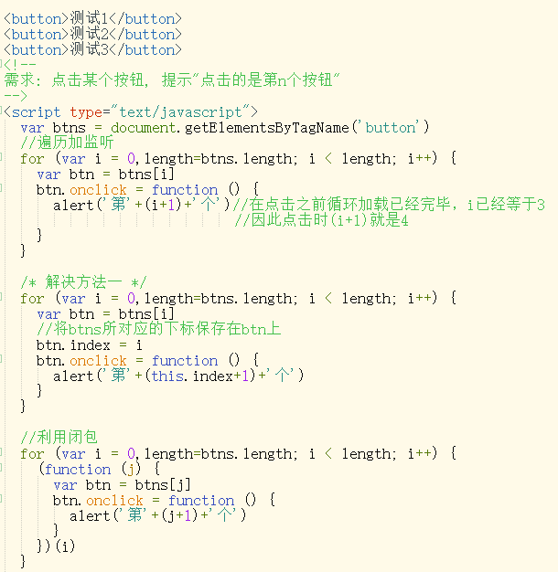

4.2、闭包的概念

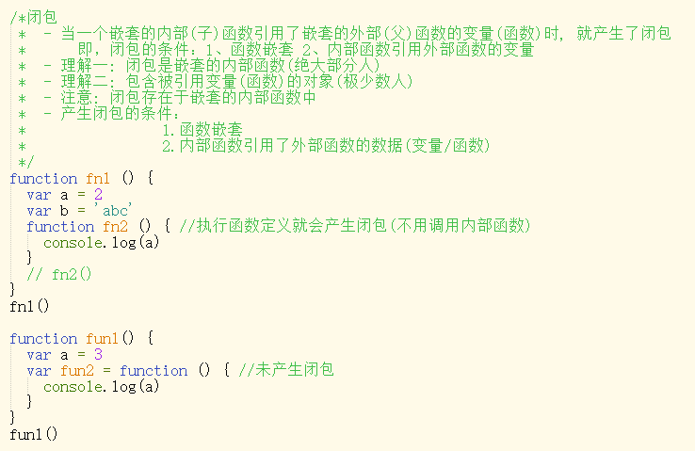

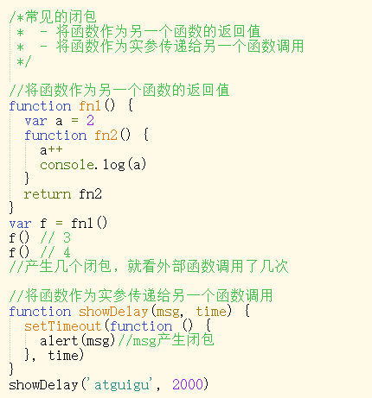

4.3、闭包的作用

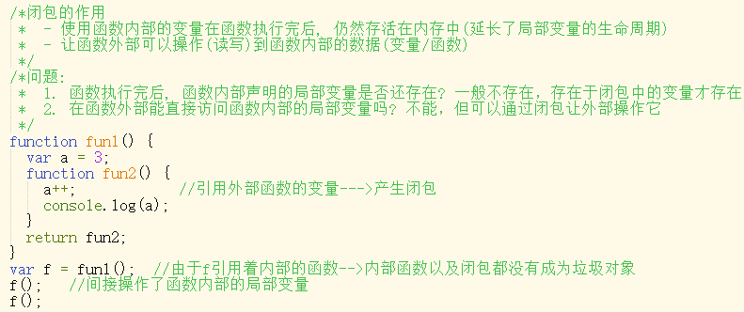

4.4、闭包的生命周期

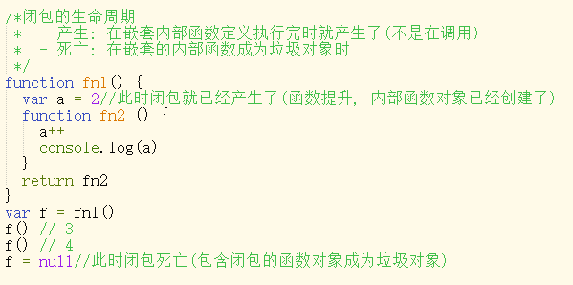

4.5、闭包的应用

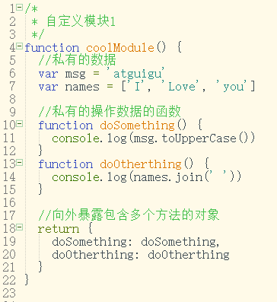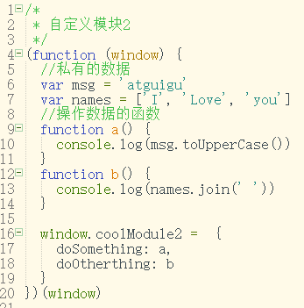

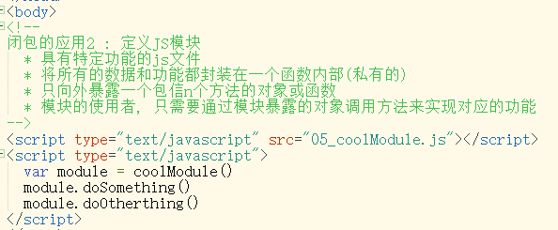

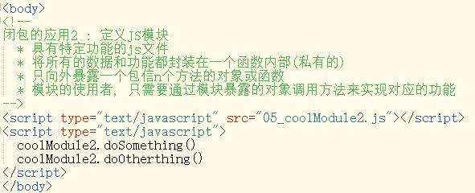

4.6、闭包的缺点

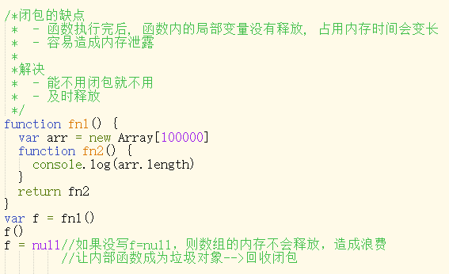

4.7、内存溢出与内存泄露

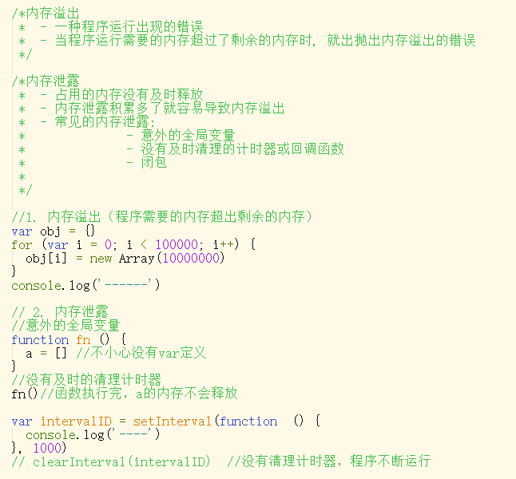

4.8、闭包测试题

4.8.1、测试题1

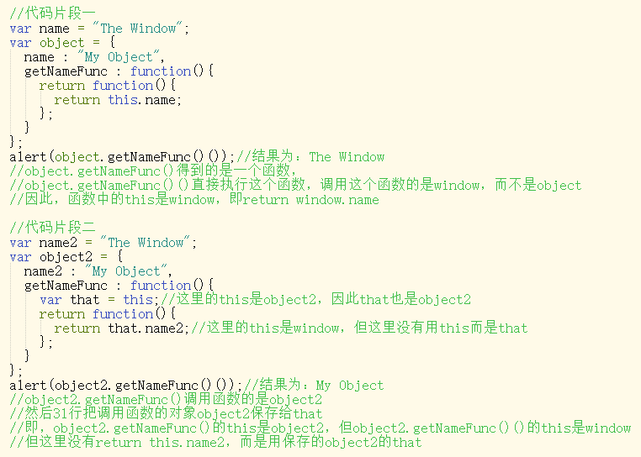

4.8.2、测试题2

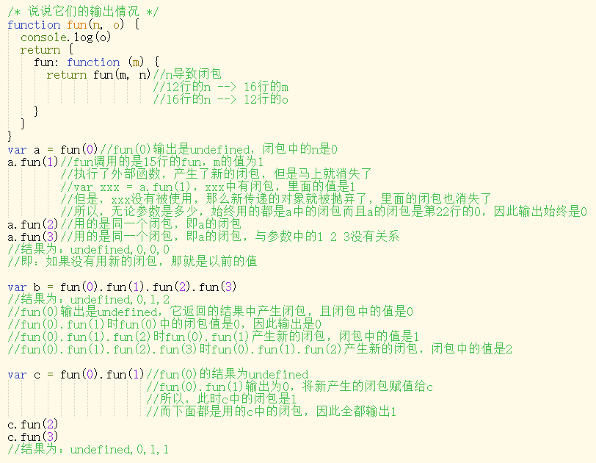

### 函数高级总结

## 原型与原型链

* 所有函数都有一个特别的属性:

*\* `prototype` : 显式原型属性*

* 所有实例对象都有一个特别的属性:

*\* `__proto__` : 隐式原型属性*

* 显式原型与隐式原型的关系

*\* 函数的prototype: 定义函数时被自动赋值, 值默认为{}, 即用为原型对象*

*\* 实例对象的__proto__: 在创建实例对象时被自动添加, 并赋值为构造函数的prototype值*

*\* 原型对象即为当前实例对象的父对象*

* 原型链

*\* 所有的实例对象都有__proto__属性, 它指向的就是原型对象*

*\* 这样通过__proto__属性就形成了一个链的结构---->原型链*

*\* 当查找对象内部的属性/方法时, js引擎自动沿着这个原型链查找*

*\* 当给对象属性赋值时不会使用原型链, 而只是在当前对象中进行操作*

## 执行上下文与执行上下文栈

* 变量提升与函数提升

*\* 变量提升: 在变量定义语句之前, 就可以访问到这个变量(undefined)*

*\* 函数提升: 在函数定义语句之前, 就执行该函数*

*\* 先有变量提升, 再有函数提升*

* 理解

*\* 执行上下文: 由js引擎自动创建的对象, 包含对应作用域中的所有变量属性*

*\* 执行上下文栈: 用来管理产生的多个执行上下文*

* 分类:

*\* 全局: window*

*\* 函数: 对程序员来说是透明的*

* 生命周期

*\* 全局 : 准备执行全局代码前产生, 当页面刷新/关闭页面时死亡*

*\* 函数 : 调用函数时产生, 函数执行完时死亡*

* 包含哪些属性:

*\* 全局 :*

*\* 用var定义的全局变量 ==>undefined*

*\* 使用function声明的函数 ===>function*

*\* this ===>window*

*\* 函数*

*\* 用var定义的局部变量 ==>undefined*

*\* 使用function声明的函数 ===>function*

*\* this ===> 调用函数的对象, 如果没有指定就是window*

*\* 形参变量 ===>对应实参值*

*\* arguments ===>实参列表的伪数组*

* 执行上下文创建和初始化的过程

*\* 全局:*

*\* 在全局代码执行前最先创建一个全局执行上下文(window)*

*\* 收集一些全局变量, 并初始化*

*\* 将这些变量设置为window的属性*

*\* 函数:*

*\* 在调用函数时, 在执行函数体之前先创建一个函数执行上下文*

*\* 收集一些局部变量, 并初始化*

*\* 将这些变量设置为执行上下文的属性*

## 作用域与作用域链

* 理解:

*\* 作用域: 一块代码区域, 在编码时就确定了, 不会再变化*

*\* 作用域链: 多个嵌套的作用域形成的由内向外的结构, 用于查找变量*

* 分类:

*\* 全局*

*\* 函数*

*\* js没有块作用域(在ES6之前)*

* 作用

*\* 作用域: 隔离变量, 可以在不同作用域定义同名的变量不冲突*

*\* 作用域链: 查找变量*

* 区别作用域与执行上下文

*\* 作用域: 静态的, 编码时就确定了(不是在运行时), 一旦确定就不会变化了*

*\* 执行上下文: 动态的, 执行代码时动态创建, 当执行结束消失*

*\* 联系: 执行上下文环境是在对应的作用域中的*

## 闭包

* 理解:

*\* 当嵌套的内部函数引用了外部函数的变量时就产生了闭包*

*\* 通过chrome工具得知: 闭包本质是内部函数中的一个对象, 这个对象中包含引用的变量属性*

* 作用:

*\* 延长局部变量的生命周期*

*\* 让函数外部能操作内部的局部变量*

* 写一个闭包程序

```

function fn1() {

var a = 2;

function fn2() {

a++;

console.log(a);

}

return fn2;

}

var f = fn1();

f();

f();

```

* 闭包应用:

*\* 模块化: 封装一些数据以及操作数据的函数, 向外暴露一些行为*

*\* 循环遍历加监听*

*\* JS框架(jQuery)大量使用了闭包*

* 缺点:

*\* 变量占用内存的时间可能会过长*

*\* 可能导致内存泄露*

*\* 解决:*

* 及时释放 : f = null; //让内部函数对象成为垃圾对象

## 内存溢出与内存泄露

1. 内存溢出

*\* 一种程序运行出现的错误*

*\* 当程序运行需要的内存超过了剩余的内存时, 就出抛出内存溢出的错误*

2. 内存泄露

*\* 占用的内存没有及时释放*

*\* 内存泄露积累多了就容易导致内存溢出*

*\* 常见的内存泄露:*

*\* 意外的全局变量*

*\* 没有及时清理的计时器或回调函数*

*\* 闭包*

## 对象高级

### 1、对象创建模式

1.1、Object构造函数模式

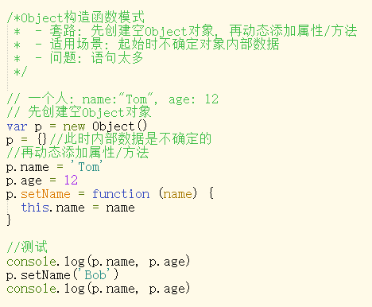

1.2、对象字面量

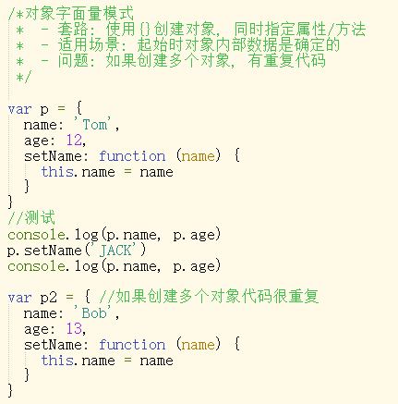

1.3、工厂模式

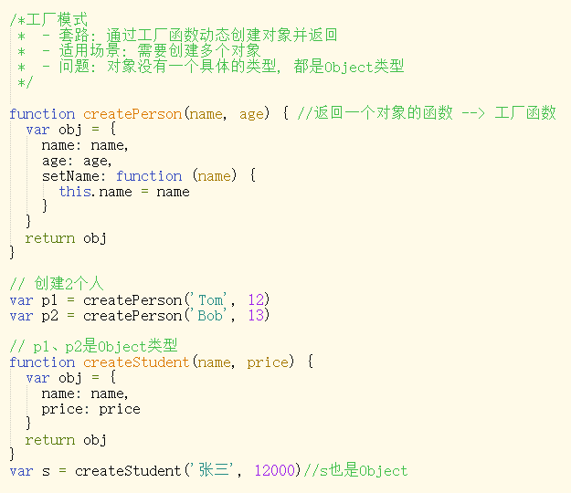

1.4、自定义构造函数模式

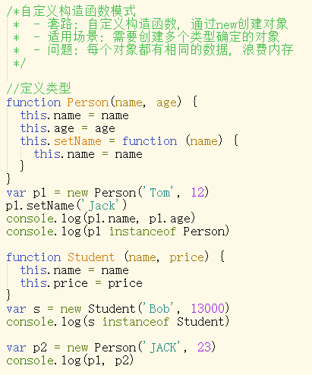

1.5、构造函数+原型的组合模式

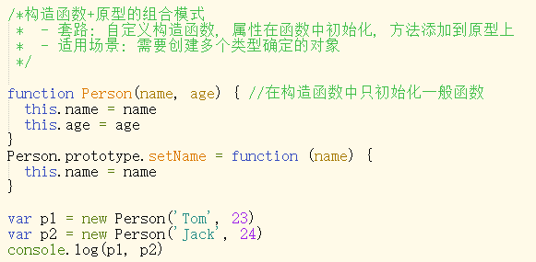

### 2、继承模式

2.1、原型链继承

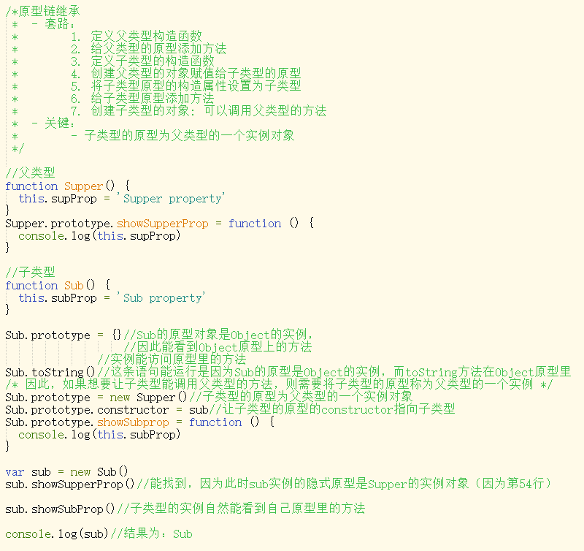

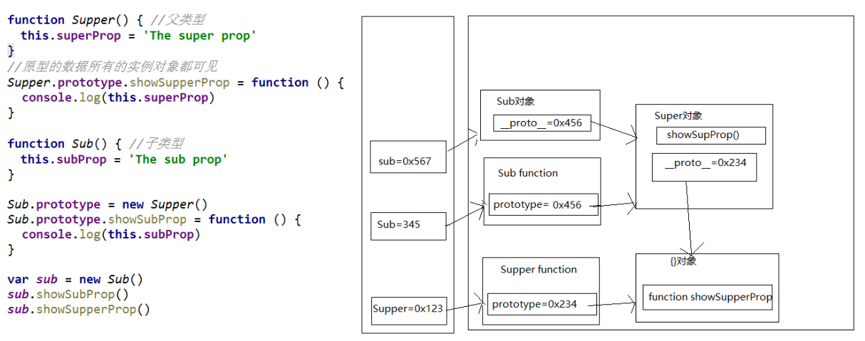

2.2、借用构造函数继承

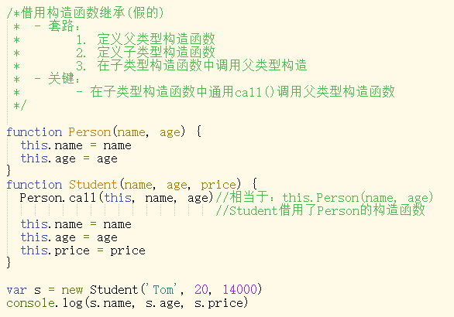

2.3、组合继承

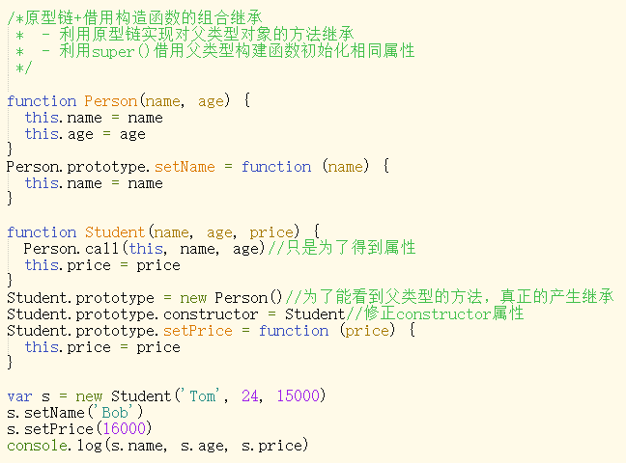

### 对象高级总结

## 对象的创建模式

* Object构造函数模式

```//

var obj = {};

obj.name = 'Tom'

obj.setName = function(name){this.name=name}

```

* 对象字面量模式

```

var obj = {

name : 'Tom',

setName : function(name){this.name = name}

}

```

* 构造函数模式

```

function Person(name, age) {

this.name = name;

this.age = age;

this.setName = function(name){this.name=name;};

}

new Person('tom', 12);

```

* 构造函数+原型的组合模式

```

function Person(name, age) {

this.name = name;

this.age = age;

}

Person.prototype.setName = function(name){this.name=name;};

new Person('tom', 12);

```

## 继承模式

* 原型链继承 : 得到方法

```

function Parent(){}

Parent.prototype.test = function(){};

function Child(){}

Child.prototype = new Parent(); // 子类型的原型指向父类型实例

Child.prototype.constructor = Child

var child = new Child(); //有test()

```

* 借用构造函数 : 得到属性

```

function Parent(xxx){this.xxx = xxx}

Parent.prototype.test = function(){};

function Child(xxx,yyy){

Parent.call(this, xxx);//借用构造函数 this.Parent(xxx)

}

var child = new Child('a', 'b'); //child.xxx为'a', 但child没有test()

```

* 组合

```

function Parent(xxx){this.xxx = xxx}

Parent.prototype.test = function(){};

function Child(xxx,yyy){

Parent.call(this, xxx);//借用构造函数 this.Parent(xxx)

}

Child.prototype = new Parent(); //得到test()

var child = new Child(); //child.xxx为'a', 也有test()

```

* new一个对象背后做了些什么?

*\* 创建一个空对象*

*\* 给对象设置__proto__, 值为构造函数对象的prototype属性值 this.__proto__ = Fn.prototype*

*\* 执行构造函数体(给对象添加属性/方法)*

## 线程机制与事件机制

### 1、进程与线程

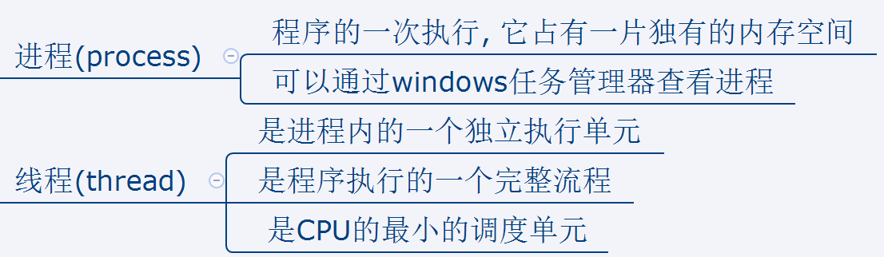

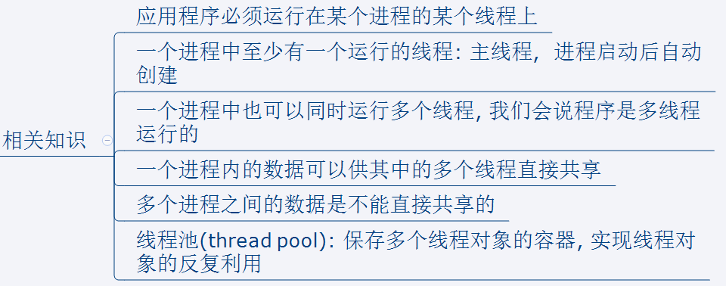

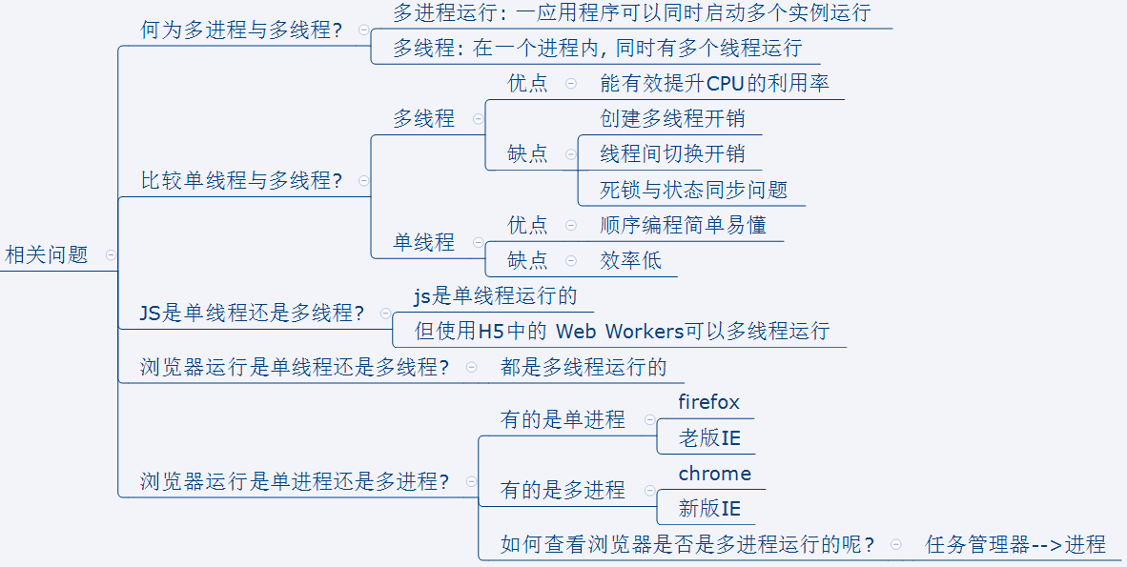

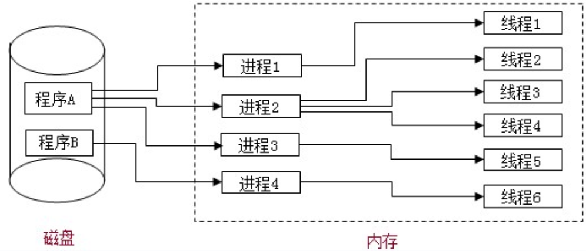

### 2、浏览器内核

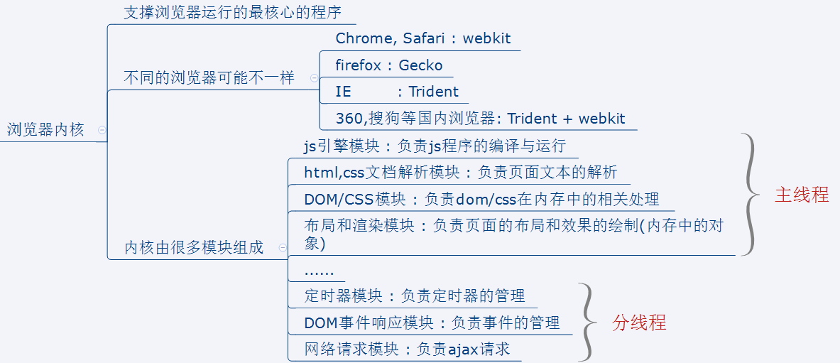

### 3、定时器引发的思考

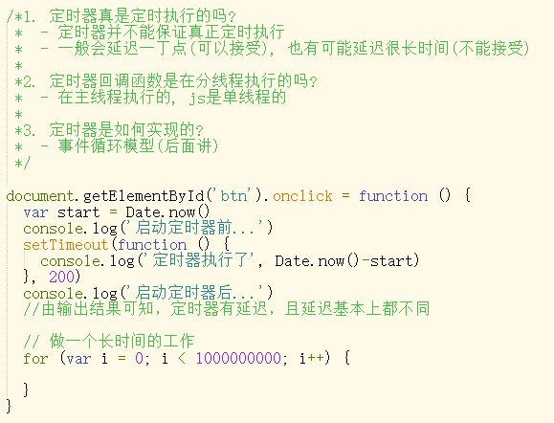

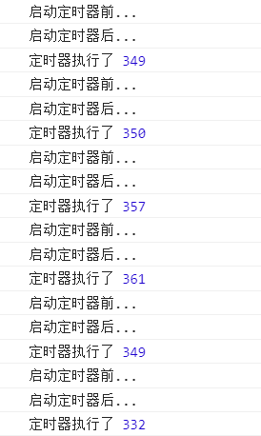

【大致意思是这样】后面会知道，定时器延时是因为，定时器相关的回调函数被调用后会进入回调队列，且进入队列后需要先将排在前面的初始化代码及其他的代码执行完后才能再执行该定时器相关的代码（因为JS是单线程的），因此会有延迟，而排在前面的代码及其运行的时间往往是不同的，因此也就造成延迟时间的不同。

### 4、JS是单线程的

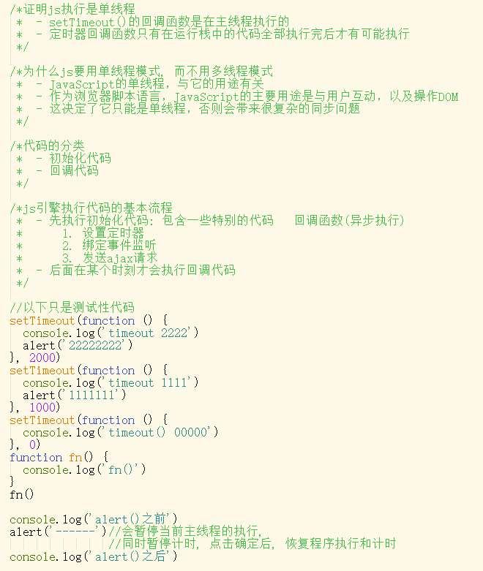

### 5、浏览器的事件循环(轮询)模型

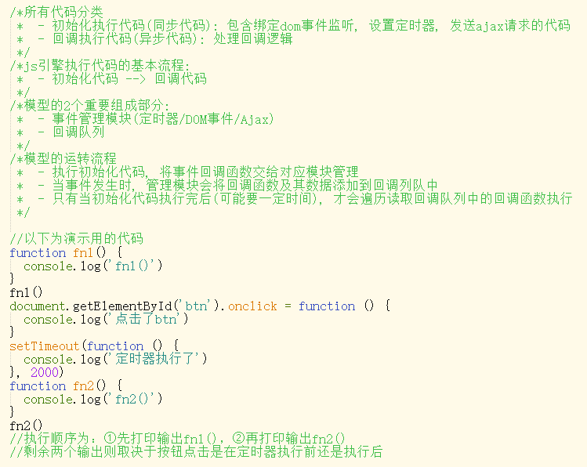

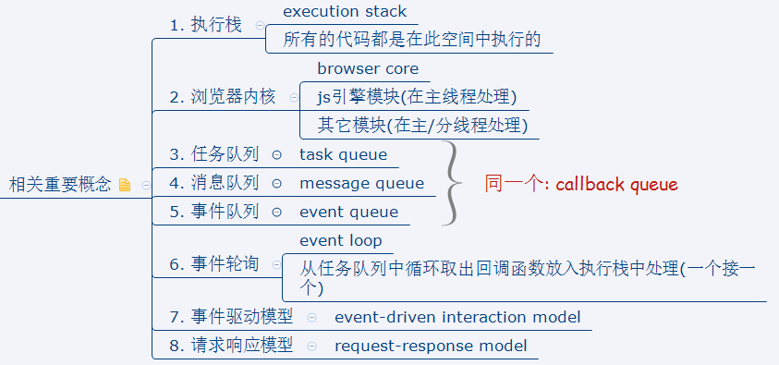

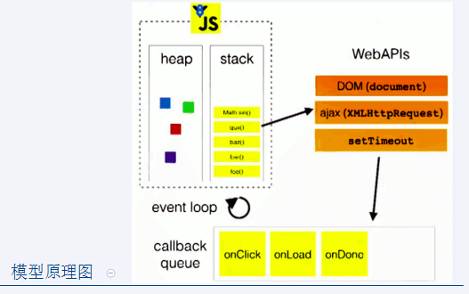

### 6、H5 Web Workers多线程

例如，网页在有弹出框时，无法再操作网页中的“计算按钮”，如图所示，如果计算时间较长，则用户较长时间内无法对网页进行其他操作，原因是网页界面的更新只能由主线程进行，而JS是单线程的，因此，网页只能等主线程完成计算之后再去更新界面。

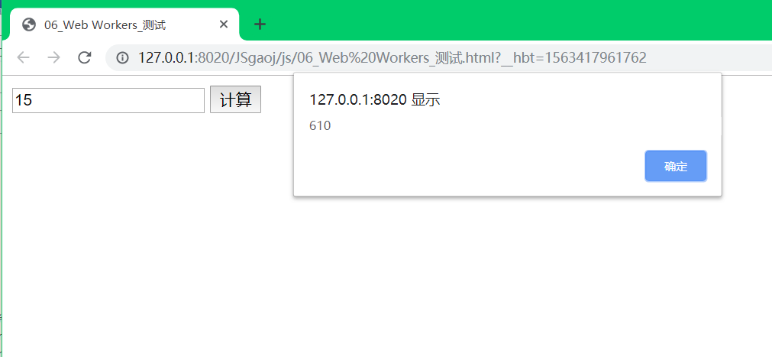

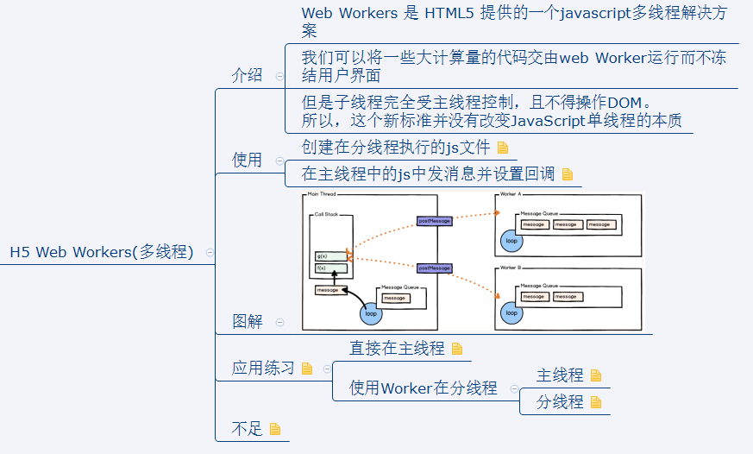

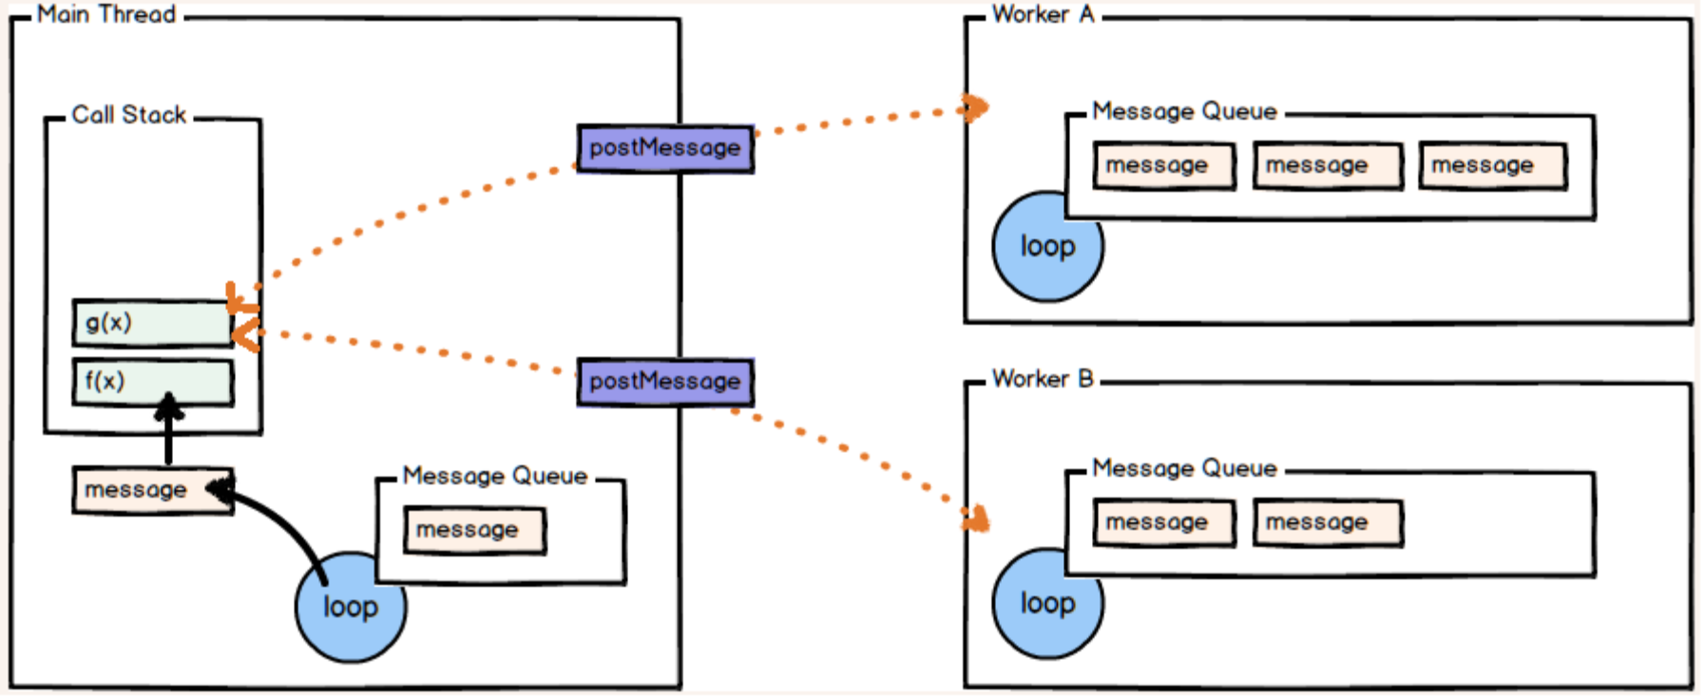

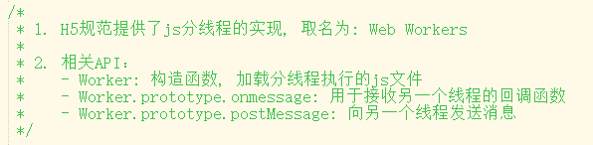

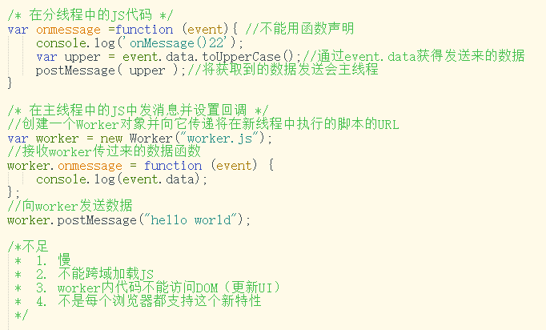

下面为具体示例：

未使用H5分线程：

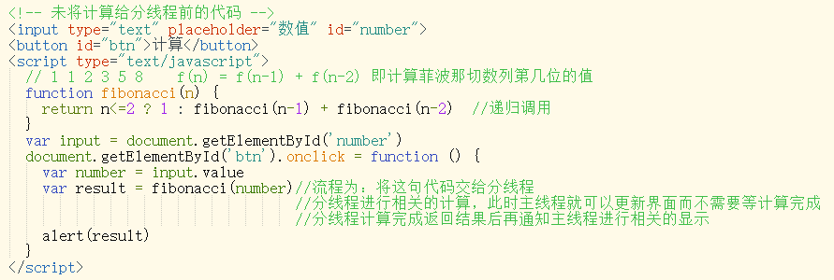

使用H5分线程：

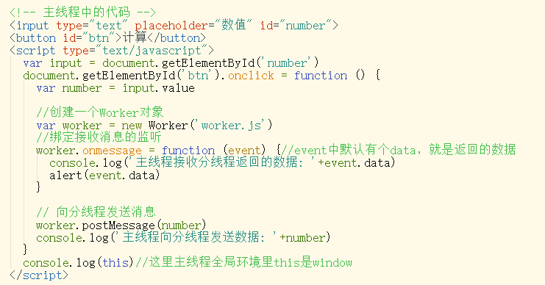

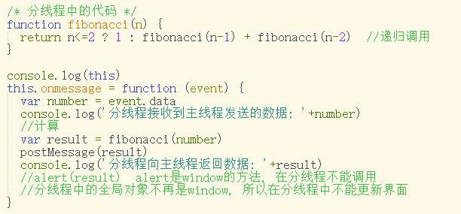

### 线程机制与事件机制总结

## 线程与进程

* 进程:

*\* 程序的一次执行, 它占有一片独有的内存空间*

*\* 可以通过windows任务管理器查看进程*

* 线程:

*\* 是进程内的一个独立执行单元*

*\* 是程序执行的一个完整流程*

*\* 是CPU的最小的调度单元*

* 关系

*\* 一个进程至少有一个线程(主)*

*\* 程序是在某个进程中的某个线程执行的*

## 浏览器内核模块组成

* 主线程

*\* js引擎模块 : 负责js程序的编译与运行*

*\* html,css文档解析模块 : 负责页面文本的解析*

*\* DOM/CSS模块 : 负责dom/css在内存中的相关处理*

*\* 布局和渲染模块 : 负责页面的布局和效果的绘制(内存中的对象)*

* 分线程

*\* 定时器模块 : 负责定时器的管理*

*\* DOM事件模块 : 负责事件的管理*

*\* 网络请求模块 : 负责Ajax请求*

## js线程

* js是单线程执行的(回调函数也是在主线程)

* H5提出了实现多线程的方案: Web Workers

* 只能是主线程更新界面

## 定时器问题:

* 定时器并不真正完全定时

* 如果在主线程执行了一个长时间的操作, 可能导致延时才处理

## 事件处理机制(图)

* 代码分类

*\* 初始化执行代码: 包含绑定dom事件监听, 设置定时器, 发送ajax请求的代码*

*\* 回调执行代码: 处理回调逻辑*

* js引擎执行代码的基本流程:

*\* 初始化代码===>回调代码*

* 模型的2个重要组成部分:

*\* 事件管理模块*

*\* 回调队列*

* 模型的运转流程

*\* 执行初始化代码, 将事件回调函数交给对应模块管理*

*\* 当事件发生时, 管理模块会将回调函数及其数据添加到回调列队中*

*\* 只有当初始化代码执行完后(可能要一定时间), 才会遍历读取回调队列中的回调函数执行*

## H5 Web Workers

* 可以让js在分线程执行

* Worker

```

var worker = new Worker('worker.js');

worker.onMessage = function(event){event.data} : 用来接收另一个线程发送过来的数据的回调

worker.postMessage(data1) : 向另一个线程发送数据

```

* 问题:

*\* worker内代码不能操作DOM更新UI*

*\* 不是每个浏览器都支持这个新特性*

*\* 不能跨域加载JS*

* svn版本控制

* svn server